INSTRUKCJA BEZPIECZEŃSTWA POŻAROWEGO
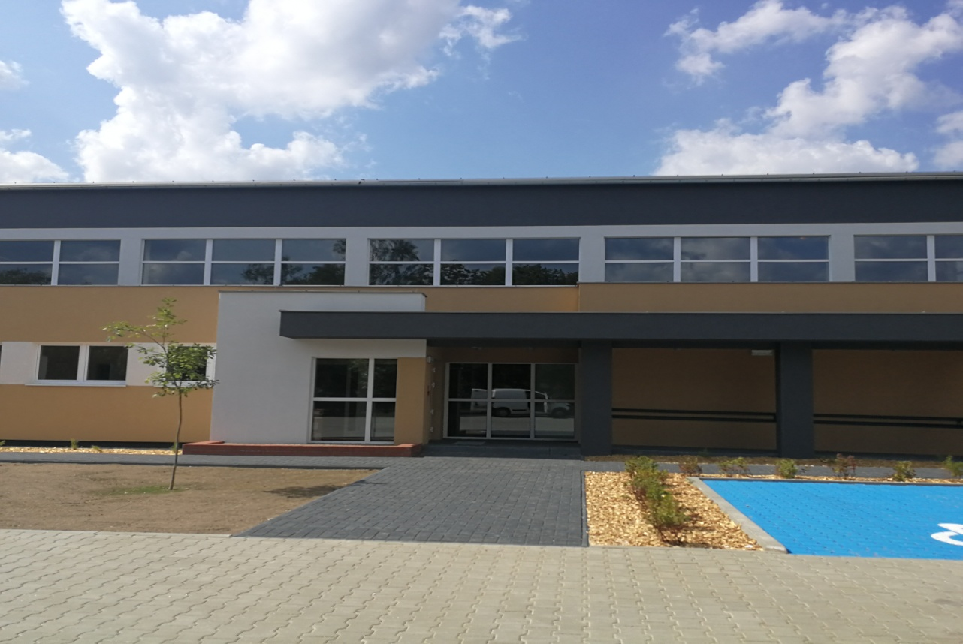

Zespół Szkół w Chrzypsku W.
ul. Szkolna 34, 64-412 Chrzypsko W.

Zatwierdzam :
Opracował:

st. kpt. w st. sp. Jacek Ratajczak

.................………………. ..........................................

Międzychód, wrzesień 2019 r.

WSZELKIE PRAWA AUTORSKIE ZASTRZEŻONE

BM. POŻ.

Instrukcja Bezpieczeństwa Pożarowego.
Instrukcja Bezpieczeństwa Pożarowego jest specjalnym, opracowywanym indywidualnie na potrzeby konkretnego obiektu dokumentem, w którym właściciel zarządca lub użytkownik zakładu produkcyjnego, magazynowego, obiektu użyteczności publicznej, obiektu zamieszkania zbiorowego oraz innego mogącego pełnić podobną funkcję lub jego części stanowiącej oddzielną strefę pożarową zobowiązany jest szczegółowo określić obowiązujące w nim zasady ochrony przeciwpożarowej. Opracowanie tego dokumentu najlepiej powierzyć jest doświadczonemu specjaliście i po zatwierdzeniu go przez właściciela (administratora, dyrektora) wprowadzić w życie odpowiednim stosownym zarządzeniem wewnętrznym.

KARTA AKTUALIZACJI INSTRUKCJI.

Lp. | Data | Zakres aktualizacji | Imię i nazwisko  osoby  dokonującej  aktualizacji | Podpis

„Instrukcja bezpieczeństwa pożarowego ” powinna być poddawana okresowej aktualizacji, co najmniejraz na dwa lata,a także po takich zmianach sposobu użytkowania obiektu, które wpływają na zmianę warunków ochrony przeciwpożarowej.

Spis treści:

- Podstawy opracowania. 4
- Przedmiot i zakres opracowania. 5
- Ogólna charakterystyka obiektu. 7
Lokalizacja i opis budynku. 7
Układ funkcjonalny budynku. 9
Dojazdy do budynku oraz zaopatrzenie wodne. 10
Sposób poddawania przeglądom technicznym i czynnościom konserwacyjnym
stosowanych w obiekcie urządzeń przeciwpożarowych i gaśnic. 12
- Klasyfikacja pożarowa obiektu do kategorii zagrożenia ludzi, zagrożenia wybuchem, gęstość obciążenia ogniowego.
Warunki techniczne ochrony przeciwpożarowej budynku. 16
- Potencjalne źródła powstania pożaru i drogi jego rozprzestrzeniania. 21
Zagrożenie pożarowe. 21
Drogi rozprzestrzeniania się pożaru. 22
Czynniki wpływające na szybkość rozprzestrzeniania się pożaru. 22
- Zasady zapobiegania możliwości powstania pożaru. 23
Postanowienia ogólne. 23
Obowiązki pracowników w zakresie ochrony przeciwpożarowej. 24
Dyrektor Zespołu Szkół. 24
Zastępcy Dyrektora. 25
Nauczyciele. 27
Pracownicy pracujący w pomieszczeniach biurowych. 28
Pracownik techniczny/konserwator. 29
Osoby sprzątające. 30
Pracownicy bez względu na zajmowane stanowisko. 30
- Podstawowe wymagania w zakresie zabezpieczenia
pożarowego pomieszczeń. 31
- Zasady zabezpieczania prac niebezpiecznych pożarowo. 35
- Rozmieszczenie podręcznego sprzętu gaśniczego. 37
Zasady ogólne. 37
Etatyzacja podręcznego sprzętu gaśniczego. 53
- Instalacja sygnalizacji pożaru. 53
- Organizacja i warunki ewakuacji. 53
Środki i sposoby ogłaszania alarmu o niebezpieczeństwie. 53
Warunki techniczne ewakuacji. 54
Usytuowanie i sposób wydzielenia klatek schodowych. 55
Urządzenia do awaryjnego usuwania dymów i gazów pożarowych. 55
Ilość wyjść na zewnątrz budynku oraz rejony dla osób ewakuowanych. 56
Drabiny ewakuacyjne i ich rozmieszczenie. 56
Oświetlenie awaryjne. 57
Sposoby oznakowania dróg i wyjść ewakuacyjnych. 59
Poziome drogi komunikacji ogólnej służącej celom ewakuacji. 59
Okna przewidziane do ewakuacji. 62
Sposoby prowadzenia ewakuacji. 62
Zasady ogólne. 62
Organizacja ewakuacji. 63
Wskazania ewakuacyjne. 66
Podstawowe obowiązki osób odpowiedzialnych za ewakuację ludzi. 67
Organizacja ewakuacji mienia. 67
Praktyczne sposoby przeprowadzania ewakuacji. 68
- Zasady postępowania na wypadek powstania pożaru. 70
Podstawowe zasady postępowania na wypadek powstania pożaru. 70
Sposób alarmowania jednostek straży pożarnej. 71
Instrukcja postępowania na wypadek powstania pożaru i podjęcia
decyzji o ewakuacji ludzi i mienia z budynku. 72
- Organizacja i zasady zaznajamiania pracowników z przepisami
przeciwpożarowymi. 73
- Wykaz telefonów alarmowych. 74
- Stałe urządzenia gaśnicze i urządzenia ratownicze. 75
Stałe urządzenia gaśnicze. 75
Hydranty wewnętrzne. 75
ZAŁĄCZNIKI.
1-4.Wzory dokumentacji zabezpieczania prac niebezpiecznych pożarowo. 77-80
- Wzór oświadczenia o przeszkoleniu pracownika. 81
- Oświadczenie pracownika o zapoznaniu się z treścią instrukcji bezpieczeństwa
pożarowego. 82
- Zarządzenie wprowadzające instrukcję w życie. 83
- Rejestr prac kominiarskich. 84
- Podmiot wykonujący instrukcję. 85
- Tabela konserwacji i przeglądów. 86
- Plany graficzne – rzuty - budynek, dojazdy pożarowe, zaopatrzenie wodne,
sprzęt gaśniczy, dane szczegółowe dotyczące ochrony przeciwpożarowej. 88

  - PODSTAWY PRAWNE OPRACOWANIA.
Podstawę niniejszego opracowania stanowią postanowienia obowiązujących aktów prawnych w zakresie ochrony przeciwpożarowej, a w szczególności:

Ustawa z dnia 24.8.1991 r. o Państwowej Straży Pożarnej (t.j. Dz.U. 2016r. poz. 603, z późn. zm.).
Ustawa o ochronie przeciwpożarowej (t.j. Dz. U. z 2016 r. poz. 191).
Ustawa z dnia 07.07.1994 r. Prawo budowlane (t.j. Dz. U. z 2016 r. poz. 290).
Rozporządzenie MSWiA z dnia 07.06.2010 r. w sprawie ochrony przeciwpożarowej budynków, innych obiektów budowlanych i terenów (DZ. U. Nr 109, poz.719).
Rozporządzenie MSWiA z dnia 24.07.2009 r. w sprawie przeciwpożarowego zaopatrzenia w wodę oraz dróg pożarowych ( Dz. U. Nr 124, poz. 1030).
Rozporządzenie Ministra Infrastruktury z dnia 12.04. 2002 r., w sprawie warunków technicznych, jakim powinny odpowiadać budynki i ich usytuowanie (t.j. Dz. U. z 2015 r. poz. 1422).
Ustawa z dnia 20 maja 1971 r. Kodeks wykroczeń ( t.j. Dz. U. 2015 r. poz. 1094, z późn. zm.).
PN-B-02852. Ochrona przeciwpożarowa budynków. Obliczanie gęstości obciążenia ogniowego oraz wyznaczanie względnego czasu trwania pożaru.
PN-92/N-01256/01 i /02. Znaki bezpieczeństwa. Ochrona przeciwpożarowa. Ewakuacja oraz PN-97/N-01256/04 - norma wycofana/jeszcze w zastosowaniu dla oznakowanych obiektów w czasie obowiązywania normy/.
PN-92/M-51079/01-/05. Sprzęt pożarniczy. Gaśnice przenośne.
PN EN 7010:2012 - Znaki ochrony przeciwpożarowej. Znaki ewakuacyjne. PN-B-02877-4 Instalacje grawitacyjne do odprowadzania dymu i ciepła.
PN-EN 62305-1 Ochrona odgromowa. Część 1. Zasady ogólne.
PN-EN 62305-2 Ochrona odgromowa. Część 2. Zarządzanie ryzykiem.
PN-EN 62305-3 Ochrona odgromowa. Cześć 3. Uszkodzenie fizyczne obiektów i zagrożenie życia.
PN-EN 62305-4 Ochrona odgromowa. Część 4. Urządzenia elektryczne i elektroniczne.
PN-86/E-05003/01 i 02 i 03. Ochrona odgromowa obiektów budowlanych. Wymagania ogólne. Ochrona podstawowa. Ochrona obostrzona - normy wycofane.

Ponadto wykorzystano poniższe dokumenty i materiały:

Dokumenty, materiały i informacje uzyskane w trakcie przeglądu obiektu od zarządzającego budynkiem.
Dokumentacja projektowa.

  - PRZEDMIOT I ZAKRESOPRACOWANIA.

Przedmiotem niniejszego opracowania jest określenie szczegółowych wymagań zabezpieczenia przeciwpożarowego dla budynków Zespołu Szkół zlokalizowanych w Chrzypsku Wielkim przy ul. Szkolnej 34, stosownie do ustaleń zawartych w § 6 ust. 1 Rozporządzenia Ministra Spraw Wewnętrznych i Administracji z dnia 07.06.2010r. w sprawie ochrony przeciwpożarowej budynków, innych obiektów budowlanych i terenów (Dz. U. 2010 r. Nr 109, poz.719).
Zakres tematyczny instrukcji bezpieczeństwa pożarowego uwzględnia wymagania ujęte w powyższym postanowieniu rozporządzenia MSWiA z dnia 07.06.2010 r. w sprawie ochrony przeciwpożarowej budynków, innych obiektów budowlanych i terenów i obejmuje następujące zagadnienia:
- Warunki ochrony przeciwpożarowej, wynikające z przeznaczenia obiektu, sposobu użytkowania, prowadzonego procesu technologicznego, magazynowania (składowania) i warunków technicznych obiektu, w tym zagrożenia wybuchem;
- Określenie wyposażenia w wymagane urządzenia przeciwpożarowe i gaśnice oraz sposoby poddawania ich przeglądom technicznym i czynnością konserwacyjnym;
- Sposoby postępowania na wypadek pożaru i innego zagrożenia;
- Sposoby zabezpieczania prac niebezpiecznych pod względem pożarowym, jeżeli takie prace są przewidywane.
- Warunki i organizację ewakuacji ludzi oraz praktyczne sposoby ich sprawdzania;
- Sposoby zapoznania użytkowników obiektu, w tym zatrudnionych pracowników z przepisami przeciwpożarowymi oraz z treścią przedmiotowej instrukcji;
- Zadania i obowiązki w zakresie ochrony przeciwpożarowej dla osób będących ich stałymi użytkownikami;
- Plany obiektów, obejmujące ich usytuowanie, oraz terenu przyległego, z uwzględnieniem graficznych danych określonych w powyższym przepisie tj.:
  - powierzchni, wysokości i liczby kondygnacji budynku,
  - odległości od obiektów sąsiadujących,
  - parametrów pożarowych występujących substancji palnych,
  - występującej gęstości obciążenia ogniowego w strefie pożarowej lub w strefach pożarowych,
  - kategorii zagrożenia ludzi, przewidywanej liczby osób na każdej kondygnacji i w poszczególnych pomieszczeniach,
  - lokalizacji pomieszczeń i przestrzeni zewnętrznych zaklasyfikowanych, jako strefy zagrożenia wybuchem,
  - podziału obiektu na strefy pożarowe,
  - warunków ewakuacji, ze wskazaniem kierunków i wyjść ewakuacyjnych,
  - miejsc usytuowania urządzeń przeciwpożarowych i gaśnic, kurków głównych instalacji gazowej, materiałów niebezpiecznych pożarowo oraz miejsc usytuowania elementów sterujących urządzeniami przeciwpożarowymi,
  - wskazania dojść do dźwigów dla ekip ratowniczych,
  - hydrantów zewnętrznych oraz innych źródeł wody do celów przeciwpożarowych,
  - dróg pożarowych i innych dróg dojazdowych, z zaznaczeniem wjazdów na teren ogrodzony.

Instrukcja bezpieczeństwa pożarowego powinna być poddawana okresowej aktualizacji, co najmniej raz na dwa lata, a także po takich zmianach sposobu użytkowania obiektu lub procesu technologicznego, które wpływają na zmianę warunków ochrony przeciwpożarowej.

Zgodnie z postanowieniami Ustawy z dnia 24 sierpnia 1991 r. o ochronie przeciwpożarowej (t.j. Dz. U. z 2016 r. poz. 191):

- Osoba fizyczna, osoba prawna, organizacja lub instytucja korzystające ze środowiska, budynku, obiektu lub terenu są obowiązane zabezpieczyć je przed zagrożeniem pożarowym lub innym miejscowym zagrożeniem.

- właściciel budynku, obiektu lub terenu, zapewniając jego ochronę przeciwpożarową, obowiązany jest w szczególności:

- przestrzegać przeciwpożarowych wymagań budowlanych, instalacyjnych i technologicznych,

- wyposażyć budynek, obiekt lub teren w sprzęt pożarniczy i ratowniczy oraz środki gaśnicze zgodnie z zasadami określonymi w odrębnych przepisach,

- zapewnić konserwację oraz naprawy urządzeń przeciwpożarowych i gaśnic w sposób gwarantujący ich sprawne i niezawodne funkcjonowanie,
- zapewnić osobom przebywającym w budynku, obiekcie lub na terenie bezpieczeństwo i możliwość ewakuacji,

- przygotować budynek, obiekt lub teren do prowadzenia akcji ratowniczej,

- zaznajomić pracowników z przepisami przeciwpożarowymi,

- ustalić sposoby postępowania na wypadek powstania pożaru, klęski żywiołowej lub innego miejscowego zagrożenia.

Odpowiedzialność za realizację w/wym. obowiązków z zakresu ochrony
przeciwpożarowej, stosownie do obowiązków i zadań powierzonych w odniesieniu do budynku, obiektu budowlanego lub terenu, przejmuje – w całości lub w części – ich
zarządca lub użytkownik, na podstawie zawartej umowy cywilnoprawnej,
ustanawiającej zarząd lub użytkowanie.

W przypadku, gdy umowa taka nie została zawarta, odpowiedzialność za
realizację obowiązków z zakresu ochrony przeciwpożarowej spoczywa na faktycznie
władającym budynkiem, obiektem budowlanym lub terenem.

  - OGÓLNA CHARAKTERYSTYKAOBIEKTU.

LOKALIZACJA I OPISBUDYNKU.

Zespół Szkół zlokalizowano w miejscowości Chrzypsko Wielkie przy ul. Szkolnej 34. Teren wokół budynków jest ogrodzony i uzbrojony. Są to obiekty wolnostojące, w obszarze istniejącej zabudowy wiejskiej.
Ogółem uczy się 258 uczniów /stan na 02.09.2019r. - liczba uczniów zmienia się nieznacznie każdego roku szkolnego/.
Kadra nauczycielska i pracownicy obsługi - 62 osoby.

Zestawienie konstrukcji i powierzchni.

Budynek główny:

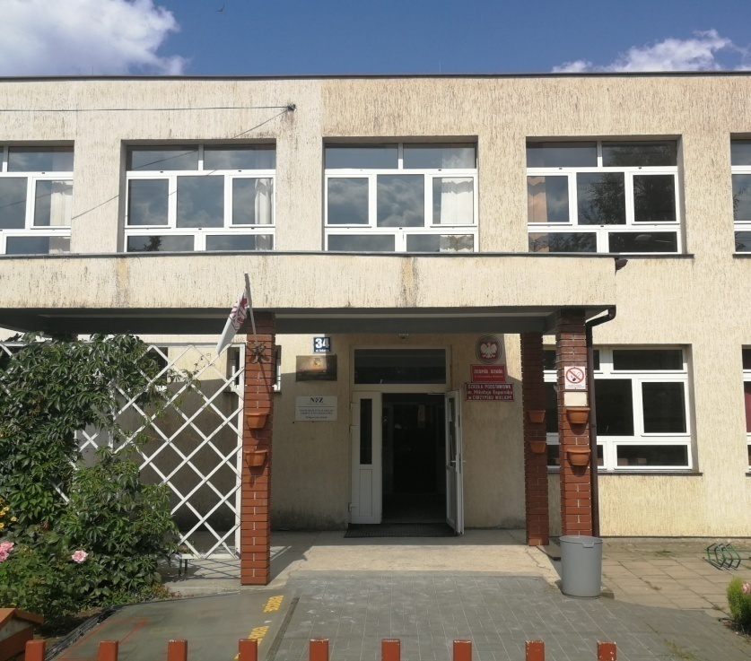

Zespół Szkół składa się z trzech połączonych ze sobą części tj. budynek główny szkoły z kotłownią, część socjalno-administracyjna oraz mieszkalna. Na terenie szkoły znajduje się także wybudowana w 2019 r. sala gimnastyczna z zapleczem socjalnym.
Budynek główny - szkoły:
powierzchnia użytkowa - 1381,70 m² , powierzchnia zabudowy - 1140,00 m², kubatura - 8010 m³, liczba kondygnacji nadziemnych -2,
liczba kondygnacji podziemnych - 1 częściowo podpiwniczony,
wysokość 6,40 m, niski, piwnica 2,60 m , parter 3,15 m, I piętro 2,90 m,

powierzchnia kondygnacji: piwnica 129,00m²,
parter 680,00 m², I piętro 581,70m²,

obiekt kwalifikowany do ZL III + ZL IV w części mieszkalnej,
wymagana klasa "D" odporności pożarowej,
przewidywana liczba osób - ok. 258 uczniów, 62 nauczycieli i pracowników, długość 54,64 m, szerokość 33,45 m,
klatki schodowa - dwie żelbetowe,
ilość wyjść ewakuacyjnych - 3 (drzwi o szer. 1,43 m; 1,85 m; 1,57 m), w odległości znajdują się inne obiekty budowlane - ponad 8 m,
budynek w jednej strefie pożarowej, gęstość obciążenia ogniowego - nie dotyczy.
Technologia realizacji: budynek został wykonany w technologii tradycyjnej murowanej.

Instalacje: wodno - kanalizacyjne, elektryczna z przeciwpożarowym wyłącznikiem, C.O., wentylacyjna, telefoniczna, komputerowa, odgromowa.

Budynek - nowopowstała hala sportowo-środowiskowa:

Nowa hala sportowo-środowiskowa stanowi dobudowę do istniejącego budynku dydaktycznego podlegającego adaptacji. Projektowany obiekt zlokalizowano od strony północnej istniejącego budynku.
Główna częścią obiektu jest sala gimnastyczna o wysokości hali w najniższym miejscu wewnątrz budynku 738 cm ( pod konstrukcją wiązarów) nad poziom posadzki, a w najwyższym 10,84 m. Bryła nowa została obudowana fragmentami budynku o niższej wysokości. Od strony wschodniej i południowej dobudowę stanowi jednokondygnacyjna bryła o dachu płaskim. Projektowany budynek nie jest połączony z istniejącą komunikacja szkoły.
W głównym wysokim budynku zaprojektowano boisko wraz z widownią- trybunami składanymi teleskopowo. W części frontowej jednokondygnacyjna nawa niższa, od strony zachodniej, w której znajduje się hol wejściowy oraz zaplecze szatniowo – sanitarne dla widowni, magazyn sprzętu sportowego oraz pokój trenera z łazienką i WC. Od strony południowej zaprojektowano nawę jednokondygnacyjną, w której znajduje się zaplecze sanitarne dla uczniów szkoły, salę fitness i pomieszczenia techniczne. Obiekt posiada trzy niezależne wejścia, które spełniaj rolę ewakuacyjną : wejście główne na hali - na widownię, wejście boczne dla uczniów oraz podczas użytkowania w godzinach popołudniowych oraz wyjście ewakuacyjne z kubatury hali sportowej umożliwiające dostawę wyposażenia w większych gabarytach od strony zachodniej w formie bramy. Wysokość kondygnacji w hali w najniższym miejscu wewnątrz budynku 738 cm, natomiast w części jednokondygnacyjnej wysokość kondygnacji parteru wynosi 300 cm. Wysokość pomieszczenia salki fitness i magazynu oraz pozostałych pomieszczeń komunikacyjnych na kondygnacji wynosi 300 cm. Halę sportową zaprojektowano w technologii tradycyjnej murowanej, niepodpiwniczonej, ze stropami międzykondygnacyjnymi z płyt sprężonych, płyt i wylewek monolitycznych, żelbetowych oparty na układach nośnych w postaci ścian, podciągów i ram żelbetowych. Sala gimnastyczna z dachem płaskim, dwuspadowym o kącie 100 , dźwigary, wymiany oraz belki stężające z drewna klejonego, stężenia połaciowe z prętów, pokryty płyta warstwowa z rdzeniem z poliuretanu,

natomiast nad pozostałą częścią obiektu zaprojektowano stropodach niewentylowany z płyt sprężonych ocieplonych styropianem i poryty papa termozgrzewalna. Budynek ogrzewany jest za pomocą pomp ciepła, a w przepadku nie wystarczającej temperatury dogrzewany z pobliskiej kotłowni zlokalizowanej w budynku szkoły w której znajduje się piec na ekogroszek.
powierzchnia użytkowa - 1125,25m²
powierzchnia zabudowy - 1238,16m²
kubatura - 6 892,85m³
liczba kondygnacji nadziemnych - 1, liczba kondygnacji podziemnych - 0, wysokość 10,84 m - niski,
obiekt kwalifikowany ZL III - hala sportowa i zaplecze socjalne,
wymagana klasa "D" odporności pożarowej, NRO
przewidywana liczba osób - do 50,
ilość wyjść ewakuacyjnych - 3 wyjścia bezpośrednio na zewnątrz budynku,
w odległości znajdują się inne obiekty budowlane - ponad 8 m,
w budynku występuje jedna strefa pożarowa ZL III,
gęstość obciążenia ogniowego - nie dotyczy.
zagrożenie wybuchowe pomieszczeń oraz przestrzeni zewnętrznych - nie występuje.
do budynku zapewniona jest droga pożarowa utwardzona o szerokości ponad 4m zakończona placem manewrowym o wymiarach 20 x 20 m w odległości 5m od wejścia głównego oraz dwa hydranty wewnętrzne zlokalizowane do 75 m od obiektu chronionego ( minimalna wydajność każdego = 10 dm³/s).

Instalacje:
wodno kanalizacyjne - hydranty wewnętrzne, elektryczna - przeciwpożarowy wyłącznik prądu, oświetlenie awaryjne, ewakuacyjne, ogrzewanie i wentylacyjna mechaniczna przez system GEOWENT ( pompy ciepła )rozprowadzona przez centrale wentylacyjne znajdujące się w pomieszczeniu technicznym ( wentylatorownia z urządzeniami grzewczymi), odgromowa.

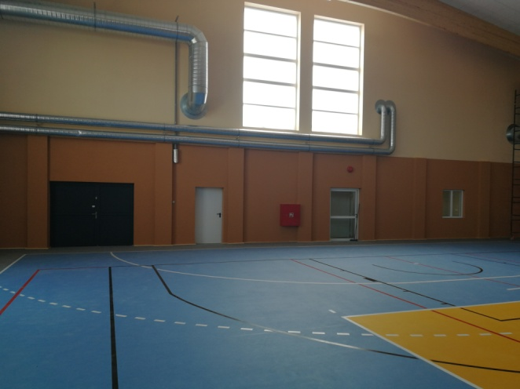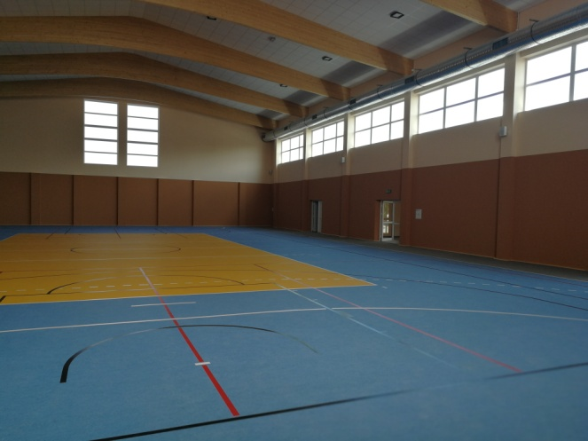

Budynek - Mała Szkoła:

Składa się z trzech sal lekcyjnych.

powierzchnia użytkowa - 197,04 m², powierzchnia zabudowy - 179,08 m², kubatura - 540 m³, liczba kondygnacji nadziemnych -1,
liczba kondygnacji podziemnych - 1 częściowo podpiwniczonych kotłownia, wysokość - 3,30 m, niski, piwnica 2,50 m, parter 2,70 m,
powierzchnia kondygnacji: piwnica 47,1 m², parter 149,23 m², obiekt - ZL III,
wymagana klasa "D" oporności pożarowej,
przewidywana liczba osób - ok. 80 uczniów, 5 nauczycieli, długość 18,99 m , szerokość 9,43 m,
ilość wyjść ewakuacyjnych - 1 (drzwi o szerokości 0,86 m),
w odległości znajdują się inne obiekty budowlane - ponad 12 m,
budynek w jednej strefie pożarowej, gęstość obciążenia ogniowego kotłowni do 500 MJ/m².
Technologia realizacji: budynek został wykonany w technologii tradycyjnej murowanej.

Instalacje: wodno - kanalizacyjna, elektryczna C.O. ,wentylacyjna, odgromowa.

W budynku znajdują się następujące instalacje mające wpływ na bezpieczeństwo pożarowe:

    - Instalacja elektryczna,
    - Instalacja odgromowa,
    - Instalacja telefoniczna,
    - Instalacja centralnego ogrzewania,
    - Instalacje wentylacji grawitacyjnej.

CHARAKTERYSTYKA FUNKCJONALNA EKSPLOATOWANYCH POMIESZCZEŃ W SZKOLE ORAZ HALI SPORTOWEJ:

piwnica - pomieszczenia techniczne,
parter - sale lekcyjne, pomieszczenia socjalne, pomieszczenia mieszkalne, , sala gimnastyczna - hala sportowa,
1 piętro- sale lekcyjne, archiwum, biblioteka, pomieszczenia biurowe, pomieszczenia socjalne.

Ponadto w budynku znajdują się pomieszczenia techniczne związane z funkcjonowaniem obiektu.

DOJAZDY DO BUDYNKU ORAZ ZAOPATRZENIE WODNE.

- Dojazd pożarowy.

Na podstawie § 5 rozporządzenia MSWiA z dnia 07.06.2010r. w sprawie ochrony przeciwpożarowej budynków, innych obiektów budowlanych i terenów, właściciele lub zarządcy terenów utrzymują, znajdujące się na nich drogi pożarowe w stanie umożliwiającym wykorzystanie tych dróg przez pojazdy jednostek ochrony przeciwpożarowej.

Do budynków, placów składowych, urządzeń technologicznych należy zapewnić drogę pożarową o utwardzonej i odpowiednio wytrzymałej nawierzchni umożliwiającej dojazd o każdej porze roku.
Zgodnie z § 12 ust. 1 rozporządzenia MSWiA z dnia 24.07.2009r. droga pożarowa powinna być doprowadzona do budynku zawierającego strefę pożarową zakwalifikowaną do kategorii zagrożenia ZL III niskiego o powierzchni kondygnacji ponad 1000 m² innej niż pierwsza. Droga pożarowa nie jest wymagana do tego typu obiektów, jednak istnieje. Droga pożarowa o szerokości 4 metrów i przebiega równolegle do dłuższego boku budynku od strony wejść.
Pomiędzy drogą i ścianą budynku nie występują stałe elementy zagospodarowania terenu lub drzewa i krzewy o wysokości przekraczającej 3 m. Obiekty budowlane, są połączone z drogą, utwardzonym dojściem o szerokości minimalnej 1,5 m i długości ich jest nie większa jak 50 m.
W analizowanym przypadku droga pożarowa przebiega wzdłuż dłuższego budynku szkoły oraz hali sportowo-środowiskowej i jest zakończona placem manewrowym o wymiarach 20 x 20m.
Na podstawie § 13 ust. 4 rozporządzenia MSWiA z dnia 24.07.2009 r. w sprawie przeciwpożarowego zaopatrzenia w wodę oraz dróg pożarowych, w szczególnie uzasadnionych przypadkach, gdy spełnienie wymagań dot. drogi pożarowej do obiektu budowlanego jest niemożliwe ze względu na lokalne uwarunkowania, dopuszcza się stosowanie rozwiązań zamiennych, uzgodnionych z właściwym miejscowo komendantem wojewódzkim PSP, które zapewniają niepogorszenie warunków ochrony przeciwpożarowej tego obiektu.

Istniejąca droga pożarowa prowadząca do hali sportowej

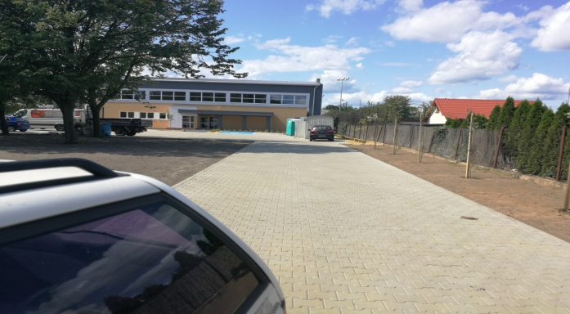

Droga pożarowa do szkoły od ul. Szkolnej

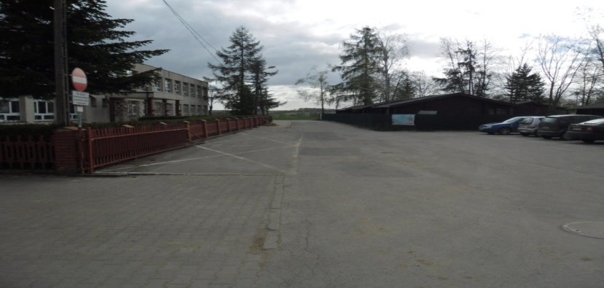

- Zaopatrzenie wodne do zewnętrznego gaszenia pożaru.

Na podstawie § 5 ust. 1 rozporządzenia MSWiA z dnia 24.07.2009 r. w sprawie przeciwpożarowego zaopatrzenia w wodę oraz dróg pożarowych, wymagana ilość wody do celów przeciwpożarowych, służąca do zewnętrznego gaszenia pożaru, w analizowanym przypadku wynosi 20 dm³/s łącznie, z co najmniej dwóch hydrantów o średnicy 80 mm, lub zapas wody 200 m³ w przeciwpożarowym zbiorniku wodnym.
Zaopatrzenie wodne do zewnętrznego gaszenia pożarów stanowi sieć hydrantów zewnętrznych - 2 szt. przy ul. Szkolnej od strony ośrodka ,,Sielawa"oraz od strony małej szkoły przy orliku z zachowaniem wymaganych odległości.

W promieniu 5 m od hydrantu obowiązuje zakaz ustawiania pojazdów i innych
urządzeń oraz materiałów.
Ponadto miejsca usytuowana hydrantów zewnętrznych powinny być wyraźnie i trwale oznakowane tablicami informacyjnymi, zgodnie z PN.
Wydajność nominalna hydrantu zewnętrznego przeciwpożarowego, przy ciśnieniu nominalnym 0,2 MPa mierzonym na zaworze hydrantowym podczas poboru wody, w zależności od jego średnicy nominalnej ( DN) powinna wynosić co najmniej dla hydrantu nadziemnego i podziemnego DN 80 – 10dm³/s.

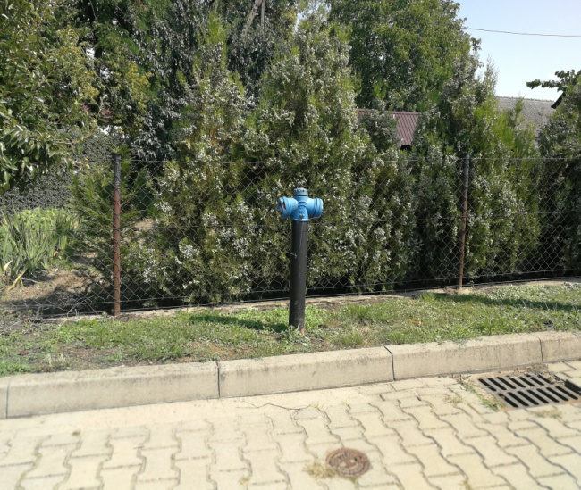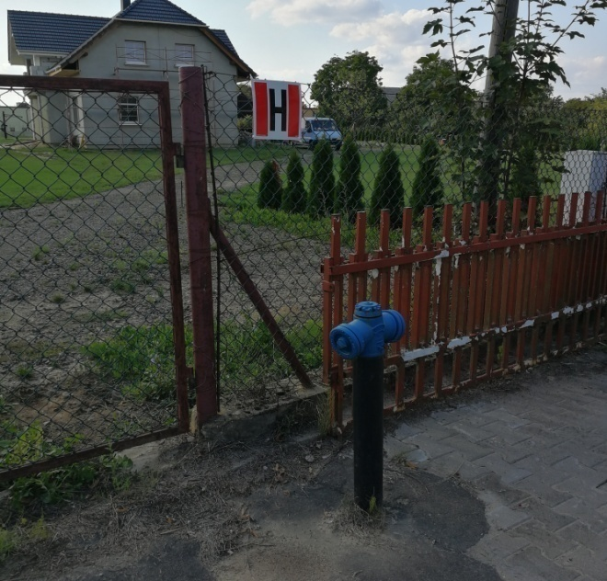

Widok hydrantów zewnętrznych nadziemnych.

Jednocześnie na podstawie § 10 ust. 13 rozporządzenia MSWiA z dnia 24.07.2009 r. w sprawie przeciwpożarowego zaopatrzenia w wodę ..., hydranty zewnętrzne przeciwpożarowe powinny być co najmniej raz w roku poddawane przeglądom i konserwacji przez właściciela sieci wodociągowej przeciwpożarowej.

Sposób poddawania przeglądom technicznym i czynnościom konserwacyjnym stosowanych w obiekcie urządzeń przeciwpożarowych i gaśnic.

W zależności od przeznaczenia obiektu, każdy posiada odpowiednią instalację techniczno - użytkową, która winna być odpowiednio oznakowana kolorystyką zgodną z PN oraz znakami informacyjnymi.
Dla poszczególnych instalacji techniczno - użytkowych należy prowadzić oględziny, przeglądy, pomiary i próby eksploatacyjne wynikające z przepisów szczegółowych i dokumentacji techniczno - ruchowych urządzeń zasilanych odpowiednim rodzajem instalacji, a w szczególności:

- pomiar rezystancji izolacji przewodów roboczych instalacji elektroenergetycznych - raz na 5 lat,
- pomiar rezystancji izolacji przewodów instalacji elektroenergetycznych w budynkach raz na 5 lat,
- pomiar napięć i obciążeń, sprawdzenie skuteczności działania środków ochrony przeciwporażeniowej - nie rzadziej niż co pięć lat, dla instalacji nisko, średnio i wysokoprądowych instalacji elektroenergetycznych, sterowania i sygnalizacji, telefonicznych itp.

- pomiar rezystancji izolacji dla instalacji w strefach zagrożenia wybuchem jeden raz na rok.
- badanie urządzeń i instalacji piorunochronnych ochrony podstawowej:

częściowe (wykonywane są podczas budowy obiektu),
odbiorcze (wykonywane są przy oddawaniu budynku do eksploatacji),
okresowe (należy wykonywać nie rzadziej niż co pięć lat lub w przypadku przebudowy albo zmiany funkcji budynków oraz 1 x na rok na obiektach zagrożonych wybuchem).

Każdy obiekt wyposażony w urządzenia i instalacje piorunochronne powinien mieć metrykę oraz protokóły badania takiej instalacji.

- przewody kominowe (kotłowni na paliwo stałe) należy czyścić co najmniej cztery razy w roku,
- badanie i przeglądy instalacji wodociągowej (hydrantowej zewnętrznej i wewnętrznej) wykonywać należy 1 raz w roku, chyba, że w DTR danej instalacji lub urządzenia zostało to określone inaczej,
- urządzenia przeciwpożarowe oraz instalacje (oświetlenie awaryjne, drzwi i bramy przeciwpożarowe z automatyką, hydranty wewnętrzne, instalacja sygnalizacji pożaru, przeciwpożarowy wyłącznik prądu, urządzenia oddymiające) oraz gaśnice powinny być poddawane przeglądom technicznym i czynnościom konserwacyjnym zgodnie z zasadami określonymi w Polskich Normach dot. urządzeń przeciwpożarowych i gaśnic oraz instrukcjach obsługi (przeglądy techniczne i czynności konserwacyjne powinny być przeprowadzane w okresach i w sposób zgodny z instrukcją ustaloną przez producenta, nie rzadziej jednak niż raz w roku).
- węże stanowiące wyposażenie hydrantów wewnętrznych powinny być raz na 5 lat poddawane próbie ciśnieniowej na maksymalne ciśnienie robocze, zgodnie z Polską Normą dot. konserwacji hydrantów wewnętrznych.
- w obiektach, w których odbywa się proces spalania paliwa stałego, usuwa się zanieczyszczenia z przewodów wentylacyjnych co najmniej raz w roku, jeżeli większa częstotliwość nie wynika z warunków użytkowych.
- W celu zapewnienia prawidłowego funkcjonowania instalacja hydrantów wewnętrznych powinna być poddawana systematycznym przeglądom i konserwacji.

Wąż hydrantowy powinien być rozwinięty, hydrant poddany ciśnieniu i sprawdzony wg następujących punktów, czy:

Urządzenie nie jest zastawione lub uszkodzone, a elementy nie są skorodowane lub przeciekające.
Instrukcje obsługi są czyste i czytelne.
Miejsce umieszczenia jest wyraźnie oznakowane.
Mocowania do ściany są odpowiednie do ich przeznaczenia i pewnie zamontowane.
Wypływ wody jest równomierny i dostateczny (wskazane jest użycie miernika
przepływu oraz miernika ciśnienia).

Wąż na całej długości nie wykazuje oznak uszkodzeń, zniekształceń, zużycia lub pęknięć. Jeżeli wąż wskazuje jakieś uszkodzenia, powinien być wymieniony na nowy lub poddany próbie ciśnieniowej, na maksymalne ciśnienie robocze.
Zaciski lub tamowanie węża są prawidłowego typu i właściwie zaciśnięte. Zwijadło wężowe obraca się lekko w obu kierunkach.
W przypadku ręcznych zwijadeł zawór odcinający jest właściwego typu i czy działa łatwo i prawidłowo.
Stan przewodów rurowych zasilających w wodę jest właściwy, szczególną uwagę zwrócić na to czy odcinki elastyczne nie wykazują oznak zużycia lub zniszczenia.
Prądownica jest właściwego typu i czy łatwo się nią posługiwać.
Praca prowadnic węża jest prawidłowa, upewnić się, że są one właściwe i pewnie zamocowane.
Pozostawić hydrant wewnętrzny w stanie gotowym do natychmiastowego użycia. Jeżeli konieczne są poważniejsze naprawy, hydrant powinien być oznakowany „USZKODZONY”.

- Korytarze w budynku szkoły i sali gimnastycznej oświetlone wyłącznie światłem sztucznym winny być wyposażone w awaryjne oświetlenie ewakuacyjne.
W celu zapewnienia prawidłowego funkcjonowania instalacja awaryjnego oświetlenia ewakuacyjnego powinna być poddawana systematycznym przeglądom i konserwacji.

Test comiesięczny: Włączyć awaryjny tryb pracy każdej oprawy oświetleniowej każdego znaku wyjścia oświetlonego wewnętrznie z zasilaniem akumulatorowym, poprzez symulację uszkodzenia zasilania podstawowego na czas wystarczający do upewnienia się, ze każda lampa świeci. Podczas tego okresu należy sprawdzić wszystkie oprawy oświetleniowe i znaki, aby upewnić się czy istnieją, czy są czyste oraz czy prawidłowo funkcjonują. Na końcu testu okresowego zaleca się przywrócenie zasilania podstawowego i sprawdzenie każdej lampki kontrolnej i urządzenia, w celu upewnienia się, że wskazują one na przywrócenie zasilania podstawowego.

Test coroczny: Każdą oprawę oświetleniowa i znak oświetlany wewnętrznie należy testować przez czas podany w instrukcji producenta. Należy przywrócić zasilanie oświetlenia podstawowego i sprawdzić każdą lampkę kontrolną lub urządzenie, w celu upewnienia się, że wskazują one na przywrócenie zasilania podstawowego. Zaleca się sprawdzenie poprawności działania układu ładowania. Dokonać pomiaru natężenia.
Czas działania baterii minimum 1 godzina.

Częstotliwość badań ulega zmianie w przypadku spełnienia kryteriów podanych w nowelizacji Prawa budowlanego i dot. przewodów kominowych – opinia kominiarska.

Art. 61. Ustawy Prawo budowlane:

Właściciel lub zarządca obiektu budowlanego jest obowiązany:

1)utrzymywać i użytkować obiekt zgodnie z zasadami, o których mowa w art. 5ust. 2; 2)zapewnić, dochowując należytej staranności, bezpieczne użytkowanie obiektu w razie wystąpienia czynników zewnętrznych oddziaływujących na obiekt, związanych z działaniem człowieka lub sił natury, takich jak: wyładowania atmosferyczne, wstrząsy sejsmiczne, silne wiatry, intensywne opady atmosferyczne, osuwiska ziemi, zjawiska lodowe na rzekach i morzu oraz jeziorach i zbiornikach wodnych, pożary lub powodzie, w wyniku których następuje uszkodzenie obiektu budowlanego lub bezpośrednie zagrożenie takim uszkodzeniem, mogące spowodować zagrożenie życia lub zdrowia ludzi, bezpieczeństwa mienia lub środowiska.";

art. 62 ust. 1:

"1. Obiekty budowlane powinny być w czasie ich użytkowania poddawane przez właściciela lub zarządcę kontroli:

- okresowej, co najmniej raz w roku, polegającej na sprawdzeniu stanu technicznego:

a)elementów budynku, budowli i instalacji narażonych na szkodliwe wpływy atmosferyczne i niszczące działania czynników występujących podczas użytkowania obiektu,
- instalacji i urządzeń służących ochronie środowiska,
- instalacji gazowych oraz przewodów kominowych (dymowych, spalinowych i wentylacyjnych);

- okresowej, co najmniej raz na 5 lat, polegającej na sprawdzeniu stanu technicznego i przydatności do użytkowania obiektu budowlanego, estetyki obiektu budowlanego oraz jego otoczenia; kontrolą tą powinno być objęte również badanie instalacji elektrycznej i piorunochronnej w zakresie stanu sprawności połączeń, osprzętu, zabezpieczeń i środków ochrony od porażeń, oporności izolacji przewodów oraz uziemień instalacji i aparatów;

- okresowej w zakresie, o którym mowa w pkt. 1, co najmniej dwa razy w roku, w terminach do 31 maja oraz do 30 listopada, w przypadku budynków o powierzchni zabudowy przekraczającej 2.000 m² oraz innych obiektów budowlanych o powierzchni dachu przekraczającej 1.000 m²; osoba dokonująca kontroli jest obowiązana bezzwłocznie pisemnie zawiadomić właściwy organ o przeprowadzonej kontroli;
- bezpiecznego użytkowania obiektu każdorazowo w przypadku wystąpienia okoliczności, o których mowa w art. 61 pkt2".

  - KLASYFIKACJA POŻAROWA OBIEKTU DO KATEGORII ZAGROŻENIA LUDZI, ZAGROŻENIA WYBUCHEM. GĘSTOŚĆ OBCIĄŻENIA OGNIOWEGO. TECHNICZNE WARUNKI OCHRONY PRZECIWPOŻAROWEJBUDYNKU.

Na podstawie § 209 ust. 2 Rozporządzenia Ministra Infrastruktury z dnia 12.04.2002 r. (DZ.U. 2002 r. Nr 75, poz. 690) budynki Zespołu Szkół w Chrzypsku Wielkim klasyfikujemy w następujący sposób:

Sala lekcyjne - ZL III
Hala sportowa z zapleczem (do 50 osób) - ZL III
Pomieszczenia socjalno-biurowe - ZL III
Pomieszczenia mieszkalne - ZL IV

W związku z funkcją obiektu oraz z w/w zaliczeniami, budynek główny szkoły oraz małej szkoły, jak również budynek hali sportowej z zapleczem kwalifikujemy
do kategorii zagrożenia ludzi ZL III, natomiast pomieszczenie mieszkalne w szkole do kategorii zagrożenia ludzi ZL IV.
Na podstawie § 209 ust. 5 cytowanego rozporządzenia strefy pożarowe zaliczone, z uwagi na przeznaczenie i sposób użytkowania, do więcej niż jednej kategorii zagrożenia ludzi, powinny spełniać wymagania określone dla każdej z tych kategorii.

Pomieszczenia zagrożone wybuchem w budynku nie występują.

Pomieszczenia warsztatowe, techniczne i magazynowe zaliczamy do zagrożonych pożarem w zależności od występującego obciążenia ogniowego ( obliczenia takie przeprowadza się na podstawie wykazu ilościowego i rodzajowego składowanych materiałów).

Gęstość obciążenia ogniowego w części technicznej analizowanego obiektu wynosi zgodnie z dokumentacją projektową do 500 MJ/m².

Na podstawie postanowień określonych w § 8 Rozporządzenia Ministra Infrastruktury z dnia 12.04.2002 r. budynki o wysokości do 12 m włącznie nad poziomem terenu zaliczamy do budynków niskich (N).

Zgodnie z § 212 ust. 2 i 3 Rozporządzenia Ministra Infrastruktury z dnia 12.04.2002 r. w sprawie warunków technicznych, jakim powinny odpowiadać budynki i ich usytuowanie obiekt zaliczamy do następującej klasy odporności pożarowej:

  - Budynek niski oraz jednokondygnacyjny ZL III – klasa odporności pożarowej „D” Na podstawie § 2 ust. 1 rozporządzenia Ministra Infrastruktury z dnia 12.04.2002 r. / póź. zm./ przy nadbudowie, przebudowie i zmianie sposobu użytkowania budynków istniejących lub ich części wymagania techniczno – budowlane określone mogą być spełnione w sposób inny niż podany w rozporządzeniu, stosownie do wskazań ekspertyzy technicznej właściwej jednostki badawczo – rozwojowej oraz rzeczoznawcy do spraw zabezpieczeń

przeciwpożarowych, uzgodnionych z właściwym komendantem wojewódzkim Państwowej Straży Pożarnej ..., odpowiednio do przedmiotu tej ekspertyzy.

Elementy budynku, odpowiednio do jego klasy odporności pożarowej, powinny w zakresie klasy odporności ogniowej spełniać, co najmniej wymagania określone w poniższej tabeli:

Klasa  odporności pożarowej budynku | Klasa odporności ogniowej elementów budynku⁵⁾ *⁾
 | główna konstrukcja nośna | konstrukcja dachu | strop¹⁾ | ściana zewnętrzna1), 2), | ściana wewnę - trzna^{1),} | przekrycie dachu^{3),}
1 | 2 | 3 | 4 | 5 | 6 | 7
„A” | R 240 | R 30 | R E I 120 | E I 120 (o↔i) | E I 60 | R E 30
„B” | R 120 | R 30 | R E I 60 | E I 60 (o↔i) | E I 30⁴⁾ | R E 30
„C” | R 60 | R 15 | R E I 60 | E I 30 (o↔i) | E I 15⁴⁾ | R E 15
„D” | R 30 | (–) | R E I 30 | E I 30 (o↔i) | (–) | (–)
„E” | (–) | (–) | (–) | (–) | (–) | (–)
*) Z zastrzeżeniem § 219 ust. 1. Oznaczenia w tabeli:

R -nośność ogniowa (w minutach),określona zgodnie z Polską Normą dotyczącą zasad ustalania klas odporności ogniowej elementów budynku,
E -szczelność ogniowa (w minutach),określona jw.,
I -izolacyjność ogniowa (w minutach), określona jw.,

(-) | - nie stawia się wymagań
1) | Jeżeli przegroda jest częścią głównej konstrukcji nośnej, powinna spełniać także kryteria nośności ogniowej (R) odpowiednio do wymagań zawartych w kol. 2 i 3 dla danej klasy odporności pożarowej budynku.
2) | Klasa odporności ogniowej dotyczy pasa międzykondygnacyjnego wraz z połączeniem ze stropem.
3) | Wymagania nie dotyczą naświetli dachowych, świetlików, lukarn i okien połaciowych (z zastrzeżeniem § 218), jeśli otwory w połaci dachowej nie zajmują więcej niż 20% jej powierzchni; nie dotyczą także budynku, w którym nad najwyższą kondygnacją znajduje się strop albo inna przegroda, spełniająca kryteria określone w kol.4.
4) | Dla ścian komór zsypu wymaga się klasy E I 60, a dla drzwi komór zsypu klasy E I 30.
5) | Klasa odporności ogniowej dotyczy elementów wraz z uszczelnieniami złączy i dylatacjami.

Ponadto :

    - ściany wewnętrzne stanowiące obudowę dróg ewakuacyjnych – nie mniej niż EI15

Zgodnie z § 216 ust. 2 rozporządzenia Ministra Infrastruktury z dnia 12.04.2002 r. / póź. zm./ elementy budynku, o których mowa w powyższej tabeli powinny być nierozprzestrzeniające ognia.

Zagrożenie pożarowe na terenie obiektu może wystąpić z tytułu wykonywanych czynności takich jak:

Nieprawidłowej eksploatacji oraz braku konserwacji pieca w kotłowni, Braku konserwacji i czyszczenia przewodu dymowego od pieca w kotłowni,
Zapalenia się odczynników chemicznych podczas doświadczeń prowadzonych podczas zajęć szkolnych,
Prowadzenie prac spawalniczych w przypadku awarii, lub podczas prac remontowych,
Awarii lub nieprawidłowej eksploatacji urządzeń i instalacji,
Ponadto przyczyną pożaru mogą być wadliwe instalacje, urządzenia i silniki elektryczne.

Na terenie budynku najbardziej niebezpieczne pożarowo są następujące materiały:

tworzywa sztuczne - stanowiące wyposażenie pomieszczeń oraz podstawowy składnik opakowań zawierające w swoim składzie poliamidy oraz inne homopolimery, które to substancje w procesie spalania wytwarzają szczególnie toksyczne dla organizmu związki m. in. związki chloropochodne, cyjanowodór, pochodne siarkowodoru. Podczas podgrzewania topią się, dymy wydzielają zapach palącej się parafiny i smoły. Podczas rozkładu termicznego lub spalania powstają produkty takie jak CO₂ i CO – gazy te w dużych stężeniach są silnie trujące. Podczas spalania topią się, rozpływają lub przekształcają w spadające krople. Temperatura zapalenia wynosi około 400 ⁰C.
Odczynniki chemiczne o różnej temperaturze zapłonu, drewno - temperatura zapalenia 300-400⁰C.
papier, karton - temperatura zapalenia 230⁰C.
acetylen i tlen wykorzystywane do ewentualnych np. podczas remontów prac pożarowo niebezpiecznych /spawanie, cięcie, lutowanie/.

Zgodnie z § 7 ust. 2 rozporządzenia MSWiA z dnia 07.06.2010 r. materiały niebezpieczne pożarowo nie powinny być przechowywane w pomieszczeniach piwnicznych, na poddaszach i strychach, w obrębie klatek schodowych i korytarzy oraz innych pomieszczeniach ogólnie dostępnych, jak również na tarasach, balkonach i loggiach.

Do materiałów niebezpiecznych pożarowo zaliczamy m. in.:

gazy palne,
ciecze palne o temperaturze zapłonu poniżej 55⁰C,
materiały wytwarzające w zetknięciu z wodą gazy palne, materiały pirotechniczne.

Wg postanowień § 7 ust. 1 rozporządzenia MSWiA z dnia 07.06.2010r. materiały niebezpieczne pożarowo należy przechowywać w sposób uniemożliwiający powstanie pożaru lub wybuchu w następstwie procesu składowania lub wskutek wzajemnego oddziaływania.

STREFY POŻAROWE

Zgodnie z § 227 ust. 1 rozporządzenia Ministra Infrastruktury z dnia 12.04.2002 r. dopuszczalną wielkość strefy pożarowej przedstawia poniższa tabela:

Kategoria zagrożenia ludzi, ilość kondygnacji | Dopuszczalna powierzchnia strefy pożarowej w m² w:
ZLIII - wielokondygnacyjny - niski | 8.000
ZLIII - jednokondygnacyjny - niski | 10.000

W obiekcie szkoły ( budynek główny) występują dwie strefy pożarowe ( ZL III + ZL IV). Obiekt małej szkoły stanowi jedną strefę pożarową ( ZL III ). Obiekt hali sportowo środowiskowej także stanowi jedną strefę pożarową ( ZL III ).
Dopuszczalna wielkość stref pożarowych w budynku zakwalifikowanego do kategorii zagrożenia ludzi ZL III, niski, wielokondygnacyjny, wynosi 8000 m², w budynku jednokondygnacyjnym wynosi 10 000 m².
Budynek Główny Zespołu Szkół - jedna strefa pożarowa o powierzchni użytkowej 1381,70 m² - dopuszczalna wielkość nie jest przekroczona.
Mała Szkoła - jedna strefa pożarowa o pow. 197,04 m² - dopuszczalna wielkość nie jest przekroczona.
Budynek hali sportowej Zespołu Szkół - jedna strefa pożarowa o powierzchni użytkowej ZL III - 1125,25m² - dopuszczalne wielkości nie są przekroczone.
Strefy pożarowe, o których mowa w ust. 1, w podziemnej części budynków nie powinny przekraczać 50% powierzchni określonych w tabeli.
Dopuszcza się powiększenie powierzchni stref pożarowych, o których mowa w § 228, pod warunkiem zastosowania:
    - stałych urządzeń gaśniczych wodnych – o 100%,
    - samoczynnych urządzeń oddymiających – o 50%.
Przy jednoczesnym stosowaniu urządzeń wymienionych w pkt 1 i 2 dopuszcza się powiększenie stref pożarowych o 150%.
W budynku jednokondygnacyjnym lub na ostatniej kondygnacji budynku wielokondygnacyjnego wielkości stref pożarowych PM, z wyjątkiem garaży, można powiększyć o 100%, jeżeli budynek nie zawiera pomieszczenia zagrożonego wybuchem i jest wykonany z elementów nierozprzestrzeniających ognia oraz zastosowano samoczynne urządzenia oddymiające.

Wymaganą klasę odporności ogniowej elementów oddzielenia przeciwpożarowego oraz zamknięć znajdujących się w nich otworów określa poniższa tabela:

Klasa odporności pożarowej budynku | Klasa odporności ogniowej
 | Elementów oddzielenia przeciwpożarowego |  | Drzwi lub innych zamknięć  przeciwpożarowych | Drzwi z przedsionka przeciwpożarowego
 | Ścian i stropów z wyjątkiem stropów w ZL | Stropów w ZL |  | Na korytarz i do pomieszczenia | Na klatkę schodową
A | REI 240 | REI 120 | EI 120 | EI 60 | E 60
B i C | REI 120 | REI 60 | EI 60 | EI 30 | E 30
D i E | REI 60 | REI 30 | EI 30 | EI 15 | E 15
Wymagana dla kotłowni i składu opału.
- Ściany wewnętrzne i stropy wydzielające kotłownie, składy paliwa stałego, żużlownie i magazyny oleju opałowego, a także zamknięcia otworów w tych elementach, powinny mieć klasę odporności ogniowej nie mniejszą niż określona w tabeli:

Rodzaj pomieszczenia | Klasa odporności ogniowej
 | ścian wewnętrznych | stropów | drzwi lub innych zamknięć
1 | 2 | 3 | 4
Kotłownia z kotłami na paliwo stałe,  o łącznej mocy cieplnej powyżej 25 kW | E I 60 | R E I 60 | E I 30
Kotłownia z kotłami na olej opałowy,  o łącznej mocy cieplnej powyżej 30 kW | E I 60 | R E I 60 | E I 30
Kotłownia z kotłami na paliwo gazowe, o łącznej mocy cieplnej powyżej 30kW:  - w budynku niskim (N) i średniowysokim (SW)  - w budynku wysokim (W) i wysokościowym(WW) | E I 60  E I 120 | R E I 60 R E I 120 | E I30  E I60
Skład paliwa stałego i żużlownia | E I 120^{*)} | R E I 120^{*)} | E I 60^{*)}
Magazyn oleju opałowego | E I 120 | R E I 120 | E I 60
*) Wymaganie nie dotyczy budynków mieszkalnych jednorodzinnych, budynków mieszkalnych w zabudowie zagrodowej oraz budynków rekreacji indywidualnej.

  - POTENCJALNE ŹRÓDŁA POWSTANIA POŻARU I DROGIJEGO ROZPRZESTRZENIANIA.

ZAGROŻENIE POŻAROWE.

Zagrożenie pożarowe w salach lekcyjnych, pomieszczeniach biurowych, pomieszczeniach zaplecza, pomieszczeniach socjalnych oraz w pomieszczeniach technicznych i magazynowych może wystąpić na skutek:

niewłaściwego wykonywania i nie terminowo prowadzonych konserwacji instalacji i urządzeń elektroenergetycznych.
prowizorycznego zakładania połączeń lub obwodów elektrycznych instalacji, lub też prowizorycznego podłączenia odbiorników elektrycznych, niezgodnie z PBUE lub instrukcją producenta.
montażu gniazd wtyczkowych i przewodów elektrycznych na palnym podłożu bez zastosowania osłon metalowych i izolatorów.
przeciążania instalacji elektrycznych w wyniku podłączenia do jednego obwodu kilku odbiorników o dużej mocy.
pozostawiania bez nadzoru odbiorników energii elektrycznej nieprzystosowanych do ciągłej eksploatacji (bez samoczynnych zabezpieczeń lub automatyki sterowniczej - piecyki, promienniki, grzejniki olejowe) lub ich ustawiania w pobliżu materiałów palnych oraz na palnym podłożu.
wyrzucania niedopałków tytoniu do koszy na odpady (śmieci) oraz opróżniania popielniczek z niedopałkami do koszy (innych pojemników), w których znajdują się materiały palne jak np. papier, tektura, tworzywa sztuczne - palenie tytoniu zabronione jest w całym obiekcie.
zabezpieczenia instalacji i urządzeń elektrycznych bezpiecznikami o wartościach prądowych większych niż wynika z projektu (opisu tablic).
zbyt bliskiego składania materiałów palnych od punktów świetlnych.
zwarć w przewodach elektrycznych przy braku kontrolowania stanu technicznego instalacji, nie prowadzenia okresowych pomiarów elektrycznych rezystancji izolacji instalacji i urządzeń elektrycznych.
niewłaściwego prowadzenia prac pożarowo niebezpiecznych między innymi takich jak: spawanie, cięcie gazowe, lutowanie, zgrzewanie, itp. prowadzonych najczęściej w trakcie remontów lub modernizacji pomieszczeń.
braku ochrony odgromowej budynku.
braku konserwacji pieca ogrzewczego w pomieszczeniu kotłowni, braku konserwacji i czyszczenia przewodów dymowych z kotłowni, umyślnego podpalenia.

DROGI ROZPRZESTRZENIANIA SIĘ POŻARU.

Drogi rozprzestrzeniania się pożaru uzależnione są od:

lokalizacji pomieszczeń, w których powstał pożar.
warunków budowlanych poszczególnych pomieszczeń oraz ich wyposażenia i wystroju.
powierzchni i kubatury pomieszczenia, w którym powstał pożar. połączeń funkcjonalnych poszczególnych pomieszczeń.
rodzaju oddzieleń budowlanych pomiędzy pomieszczeniami.
palności elementów konstrukcyjnych budynku, takich jak: ściany, stropy, dachy, słupy.
ilości i rodzaju składowanych materiałów palnych, sposobu ich ułożenia, wydzielania, zachowania przerw i przejść.
nie zabezpieczenia przed przemieszczaniem się ognia w przewodach wentylacyjnych oraz kanałach kablowych.
sposobu zabezpieczenia otworów drzwiowych, okiennych, dróg komunikacyjnych i ewakuacyjnych.

CZYNNIKI WPŁYWAJĄCE NASZYBKOŚĆ ROZPRZESTRZENIANIA SIĘPOŻARU.

Rozważając kolejno powyższe czynniki można stwierdzić, że im większa powierzchnia pomieszczeń oraz im większe nagromadzenie materiałów palnych bez zachowania należytych odległości i przerw, tym większe istnieją możliwości szybkiego rozprzestrzeniania się pożaru.

Podobna sytuacja może zaistnieć w przypadku braku właściwych oddzieleń pomiędzy funkcjonalnie związanymi pomieszczeniami.

Czynnikiem sprzyjającym rozprzestrzenianiu się pożaru jest:

późne jego zauważenie, oraz zbyt długie w czasie zaalarmowanie straży pożarnej

niedostateczna ilość podręcznego sprzętu gaśniczego; brak umiejętności w obsłudze tego sprzętu przez pracowników, może mieć istotny wpływ na nie ugaszenie pożaru w zarodku i jego rozprzestrzenienie poza miejscem powstania.

  - ZASADY ZAPOBIEGANIA MOŻLIWOŚCI POWSTANIA POŻARU.

POSTANOWIENIA OGÓLNE.

Ochrona przeciwpożarowa polega na realizacji przedsięwzięć mających na celu przede wszystkim ochronę życia i zdrowia ludzi, a także ochronę dóbr materialnych przed pożarem.

Zapewniając ochronę przeciwpożarową budynku należy w szczególności¹:

przestrzegać przeciwpożarowych wymagań budowlanych, lokalizacyjnych, instalacyjnych i ewakuacyjnych,
wyposażyć obiekt w sprzęt pożarniczy oraz środki gaśnicze i inne urządzenia ratownicze zgodnie z zasadami określonymi w § 4 ust. 2, § 19 i 20 oraz § 32 Rozporządzenia Ministra Spraw Wewnętrznych i Administracji z dnia 07.06.2010 r. (DZ.U. 2010 r. nr 109, poz. 719),
zapewnić osobom przebywającym w budynku bezpieczeństwo i możliwość ewakuacji,
przygotować budynek do prowadzenia bezpiecznej ewakuacji ludzi i mienia, oraz prowadzenia akcji ratowniczej,
zapoznać pracowników ze sposobami postępowania na wypadek powstania pożaru lub innego miejscowego zagrożenia,
zapoznać pracowników z obowiązującymi przepisami przeciwpożarowymi, instrukcjami i wytycznymi wewnętrznymi.

2 Odpowiedzialność za realizację w/wym. obowiązków, stosownie do obowiązków i zadań powierzonych w odniesieniu do budynku, obiektu budowlanego lub terenu, przejmuje – w całości lub w części – ich zarządca lub użytkownik, na podstawie zawartej umowy cywilnoprawnej, ustanawiającej zarząd lub użytkowanie. W przypadku, gdy umowa taka nie została zawarta, odpowiedzialność za realizację obowiązków spoczywa na faktycznie władającym budynkiem, obiektem budowlanym lub terenem.

OBOWIĄZKI PRACOWNIKÓW W ZAKRESIEOCHRONY
PRZECIWPOŻAROWEJ.

Obowiązki Dyrektora Zespołu Szkół.

Na podstawie postanowień zawartych w ustawie z dnia 24.08.1991r. o ochronie przeciwpożarowej z póź. zm., za zabezpieczenie przeciwpożarowe obiektu odpowiedzialny jest zarządzający obiektem.

W świetle cytowanej ustawy Dyrektor zobowiązany jest w szczególności:

przestrzegać przeciwpożarowych wymagań budowlanych, instalacyjnych i technologicznych,
wyposażyć budynek lub teren w sprzęt pożarniczy i ratowniczy oraz środki gaśnicze zgodnie z zasadami określonymi w odrębnych przepisach,
zapewnić osobom przebywającym w budynkach, obiektach lub na terenie zewnętrznym bezpieczeństwo i możliwość ewakuacji,
przygotować budynki, obiekty lub eksploatowaną przestrzeń do prowadzenia akcji ratowniczej,
zaznajomić pracowników z przepisami przeciwpożarowymi,
ustalić sposoby postępowania na wypadek powstania pożaru, klęski żywiołowej lub innego miejscowego zagrożenia.
wykonywać decyzje administracyjne wydawane przez uprawnione instytucje w związku z przeprowadzonymi czynnościami kontrolno – rozpoznawczymi na terenie użytkowanego obiektu.

W świetle powyższego Dyrektor Zespołu Szkół powinien:

- Realizować decyzje Komendanta Powiatowego Państwowej Straży Pożarnej.
- Zorganizować przeszkolenie podległych pracowników w zakresie znajomości zagrożeń pożarowych występujących w obiekcie, znajomości zasad zapobiegania pożarom oraz postępowania w przypadku powstania pożaru, a także znajomości zasad prowadzenia bezpiecznej ewakuacji osób przebywających w obiektach.
- W stosunku do podległych osób (pracowników) nie przestrzegających przepisów przeciwpożarowych, i winnych zaniedbań w tym zakresie, stosować sankcje służbowe i dyscyplinarne.
- Stosować się do w/w postanowień realizując przepisy szczegółowe w zakresie ochrony przeciwpożarowej.

Obowiązki Zastępcy Dyrektora.

Do zadań i obowiązków w/wym. osoby należy:

- Utrzymanie budynku i pomieszczeń w należytym stanie bezpieczeństwa pożarowego.
- Niezwłoczne spowodowanie dokonywania napraw uszkodzonych instalacji i urządzeń technicznych w nadzorowanych przestrzeniach.
- Nadzór nad zapewnieniem ładu i porządku na drogach komunikacyjnych wewnątrz i na zewnątrz budynku, służących do ewakuacji ludzi imienia.
- Wprowadzenie w życie postanowień instrukcji bezpieczeństwa pożarowego oraz egzekwowanie od podległych pracowników przestrzegania postanowień w niej zawartych.
- Inicjowanie działań mających na celu zapobieganie pożarom.
- Zapewnienie bezpiecznej w zakresie pożarowym, eksploatacji urządzeń i instalacji elektrycznych, hydrantów wewnętrznych oraz oświetlenia awaryjnego, a także innych mających wpływ na bezpieczeństwo pożarowe.
- Terminowe realizowanie decyzji wydanych przez właściwego terenowo Komendanta Powiatowego Państwowej Straży Pożarnej, dotyczących usunięcia nieprawidłowości w stanie bezpieczeństwa pożarowego.
- Uczestniczenie w szkoleniach przeciwpożarowych.
- Przestrzeganie instrukcji przeciwpożarowych oraz posiadanie znajomości zasad alarmowania współpracowników i straży pożarnej w przypadku powstania pożaru lub innego zagrożenia.
- Wyposażenie przestrzeni będących w zarządzie w sprawny technicznie podręczny sprzęt gaśniczy, oraz oznakowanie zgodnie z PN EN 7010:2012 - Znaki ochrony przeciwpożarowej. Znaki ewakuacyjne.
- Wywieszenie na widocznych miejscach instrukcji postępowania na wypadek pożaru.
- Posiadanie stosownej dokumentacji z przeglądów stanu technicznego instalacji użytkowych, dokumentacji certyfikacyjnej zastosowanych elementów wystroju wnętrz oraz urządzeń i instalacji przeciwpożarowych.
- Przestrzeganie terminów konieczności wykonania przeglądów i konserwacji urządzeń i instalacji mających wpływ na bezpieczeństwo pożarowe.
- Prowadzenie akcji ratowniczo – gaśniczej do czasu przyjazdu jednostek straży pożarnej - w przypadku nieobecności dyrektora obowiązek przejmuje osoba wyznaczona ds. ewakuacji.
- Osobisty nadzór lub poprzez wyznaczenie odpowiedzialnego pracownika nad właściwym przebiegiem prac pożarowo niebezpiecznych oraz dokumentowanie przedmiotowych prac.

Ponadto Dyrektor lub Zastępca Dyrektora w przypadku powstania pożaru zobowiązany jest do zorganizowania i prowadzenia akcji ratowniczo - gaśniczej - w przypadku nieobecności dyrektora obowiązek przejmuje osoba wyznaczona ds. ewakuacji.

Obowiązki te dotyczą w szczególności:

- Natychmiastowego udania się do miejsca pożaru lub awarii i podjęcia akcji ratowniczo - gaśniczej przy współudziale pracowników.
- Do czasu przybycia zaalarmowanej straży pożarnej wydawania poleceń i podjęcia innych nieodzownych działań do walki z pożarem, skutkami awarii, a mianowicie:

- wyznaczenie pracowników, których zadaniem będzie szybkie podjęcie akcji gaśniczej, ratowniczej itp. z użyciem dostępnego sprzętu i według procedur ustalonych w instrukcjach,
- rozpoczęcie ewakuacji uczniów z budynku szkoły poprzez ogłoszenie alarmu i sygnału do ewakuacji,
- wprowadzenie na miejsce pożaru, awarii jednostek straży pożarnej lub innych służb ratowniczych.

- Nawiązanie współpracy z dowódcą przybyłej jednostki straży pożarnej, w ramach tej współpracy należy:

- poinformować go o wydanych poleceniach przez osobę dotychczas prowadzącą akcję ratowniczo -gaśniczą,
- wskazać punkty czerpania wody gaśniczej - hydranty zewnętrzne,
- wskazać najbardziej zagrożone miejsca, mogące być przyczyną eksplozji, gwałtownego rozprzestrzeniania się pożaru lub powodujących wysokie straty,
- utrzymać z nimi stały kontakt w celu udzielenia niezbędnej pomocy w likwidowaniu pożaru i awarii, a w przypadku szczególnego zagrożenia wspólnie ustalać technologię walki z pożarem lub skutkami awarii.

- Zabezpieczenie pogorzeliska przed możliwością powtórnego powstaniapożaru.

- Zabezpieczenie miejsca pożaru, awarii lub wypadku w celu przeprowadzenia przez właściwe organy dochodzenia.

Alarm pożarowy w budynku ogłaszamy poprzez sekwencję dzwonków:

Sygnałem alarmowym do rozpoczęcia akcji ewakuacyjnej jest sygnał dzwonka elektrycznego lub dzwonka ręcznego - przerywany - 3 krótkie dzwonki (powtarzające się co pół minuty, podobnie brzmi sygnał odwołania alarmu)
lub głoszony słownie przez gońca komunikat np:"

PALI SIĘ! POŻAR proszę o opuszczenie budynku szkoły, sali".

Obowiązki nauczycieli.

Do zadań i obowiązków kadry nauczycielskiej należy:

- Utrzymanie pomieszczeń w należytym stanie bezpieczeństwa pożarowego.
- Zgłaszanie potrzeb w zakresie wyposażenia pomieszczeń w odpowiednią ilość sprzętu gaśniczego oraz zgłaszanie potrzeb konserwacji tego sprzętu i urządzeń.
- Umożliwienie konserwacji instalacji użytkowych znajdujących się na wyposażeniu sal.
- Niezwłoczne dokonywanie napraw uszkodzonych instalacji i urządzeń technicznych (poprzez powiadomienie dyrekcji).
- Zapewnienie drożności na drogach komunikacyjnych wewnątrz i na zewnątrz budynku służących do ewakuacji ludzi imienia.
- Nie używanie sprzętu gaśniczego do celów nie związanych z gaszeniem pożaru.
- Branie udziału w szkoleniach przeciwpożarowych, akcjach gaśniczych, ewakuacyjnych oraz zabezpieczeniu pogorzeliska.
- Dopilnowanie wygaszania świateł oraz wyłączenia grzewczych urządzeń elektrycznych po opuszczeniu sal lekcyjnych.
- Dokonywanie przeglądu swoich stanowisk po zakończeniu pracy i sprawdzenie, czy nie został zaprószony ogień, czy na przewodach grzewczych nie pozostawiono materiałów palnych, czy drzwi i okna zostały dokładnie zamknięte.
- Posiadać znajomość instrukcji alarmowych, zachowania się na wypadek pożaru lub innego zagrożenia.
- Znać rozmieszczenie sprzętu gaśniczego i urządzeń przeciwpożarowych - hydrantów wewnętrznych.
- Znać zagrożenia pożarowe występujące na terenie szkoły oraz sposoby przeciwdziałania powstaniu i rozprzestrzenianiu się pożarów.

Prowadzenie ewakuacji uczniów z pomieszczeń szkolnych w przypadku
zagrożenia pożarem oraz podczas ćwiczeń ewakuacyjnych.

Alarm pożarowy w budynku ogłaszamy poprzez sekwencję dzwonków:

Sygnałem alarmowym do rozpoczęcia akcji ewakuacyjnej jest sygnał dzwonka elektrycznego lub dzwonka ręcznego - przerywany - 3 krótkie dzwonki (powtarzające się co pół minuty, podobnie brzmi sygnał odwołania alarmu)
lub głoszony słownie przez gońca komunikat np:"

PALI SIĘ! POŻAR proszę o opuszczenie budynku szkoły, sali".

Obowiązki pracowników pracujących w pomieszczeniach biurowych.

Do zadań i obowiązków w/w osób należy:

      - Utrzymanie pomieszczeń w należytym stanie bezpieczeństwa pożarowego.
      - Zgłaszanie potrzeb w zakresie wyposażenia pomieszczeń w odpowiednią ilość sprzętu gaśniczego oraz zgłaszanie potrzeb konserwacji tego sprzętu i urządzeń.
      - Umożliwienie konserwacji instalacji użytkowych znajdujących się na wyposażeniu eksploatowanych pomieszczeń.
      - Niezwłoczne dokonywanie napraw uszkodzonych instalacji i urządzeń technicznych (poprzez powiadomienie dyrektora lub bezpośredniego przełożonego).
      - Zawiadomienie bezpośredniego przełożonego o brakach i usterkach we właściwym zabezpieczeniu przeciwpożarowym obiektu.
      - Zapewnienie ładu i porządku na drogach komunikacyjnych wewnątrz i na zewnątrz budynku służących do ewakuacji ludzi imienia.
      - Nie używanie sprzętu gaśniczego do celów nie związanych z gaszeniem pożaru.
      - Branie udziału w akcjach gaśniczych, ewakuacyjnych oraz zabezpieczeniu pogorzeliska.
      - Dopilnowanie wygaszania świateł oraz wyłączenia grzejnych urządzeń elektrycznych.
      - Znajomość instrukcji alarmowych, zachowania się na wypadek pożaru lub innego zagrożenia.
      - W przypadku powstania pożaru, awarii lub innego miejscowego zagrożenia pracownicy zobowiązani są w szczególności do:

- zaalarmowania osoby zatrudnionej w sekretariacie. Osoba w sekretariacie powiadamia straż pożarną oraz przełożonych,
- podjęcie przed przybyciem straży pożarnej akcji ratowniczo - gaśniczej przy użyciu dostępnego sprzętu gaśniczego,
- wykonywania czynności ratowniczo - gaśniczych zgodnie z poleceniami osoby kierującej akcją ratowniczą,

      - Znać rozmieszczenie sprzętu gaśniczego i urządzeń przeciwpożarowych oraz sprzętu ratowniczego.
      - Znać zagrożenia pożarowe występujące na terenie obiektu i swoim stanowisku pracy oraz znać sposoby przeciwdziałania powstaniu i rozprzestrzenianiu się pożarów.
      - Branie udziału w szkoleniach z zakresu ochrony przeciwpożarowej zakładu, organizowanych przez kierownictwo.
      - Nie pozostawanie bez nadzoru urządzeń elektrycznych nie przystosowanych do ciągłej eksploatacji i wymagających dozoru.

Alarm pożarowy w budynku ogłaszamy poprzez sekwencję dzwonków:

Sygnałem alarmowym do rozpoczęcia akcji ewakuacyjnej jest sygnał dzwonka elektrycznego lub dzwonka ręcznego - przerywany - 3 krótkie dzwonki (powtarzające się co pół minuty, podobnie brzmi sygnał odwołania alarmu)
lub głoszony słownie przez gońca komunikat np:"

PALI SIĘ! POŻAR proszę o opuszczenie budynku szkoły, sali".

Obowiązki pracownika technicznego/konserwatora.

Do zadań i obowiązków w/wym. osoby należy:

- Przestrzeganie regulaminów i instrukcji przeciwpożarowych.
- Dbanie o właściwy stan zabezpieczenia przeciwpożarowego oraz utrzymanie należytego porządku i czystości w pomieszczeniach i na stanowisku pracy.
- Niezwłoczne zgłoszenie stwierdzonych usterek mogących spowodować powstanie i rozprzestrzenianie się pożaru.
- Uczestniczenie w szkoleniach przeciwpożarowych.
- Sprawdzenie po zakończeniu pracy swojego stanowiska oraz wyłączenie wszystkich odbiorników prądu i oświetlenia.
- Przestrzeganie instrukcji przeciwpożarowych oraz znajomości zasad alarmowania współpracowników i straży pożarnej w przypadku powstania pożaru.
- Znajomość zasad użycia podręcznego sprzętu gaśniczego i urządzeń gaśniczych.
- Branie bezpośredniego udziału w akcjach ratowniczych i ewakuacyjnych, w przypadku pożaru, podporządkowując się w tym zakresie kierownikowi akcji ratowniczo –gaśniczej.
- Czuwanie nad stanem bezpieczeństwa pożarowego eksploatowanych pomieszczeń.
- Nie pozostawanie bez nadzoru urządzeń elektrycznych nie przystosowanych do ciągłej eksploatacji i wymagających dozoru.
- Nie używanie urządzeń gaśniczych do celów nie związanych z gaszeniem lub szkoleniem przeciwpożarowym.
- Nie zastawianie dróg przeciwpożarowych i ewakuacyjnych, dostępu do urządzeń i podręcznego sprzętu gaśniczego, a także dostępu do urządzeń elektroenergetycznych.
- Posiadanie stosownej wiedzy w zakresie obsługi urządzeń i instalacji niezbędnych podczas działań ratowniczo – gaśniczych oraz ewakuacyjnych.

Obowiązki Osób Sprzątających.

Do obowiązków w/wym. osób należy:

- Wykonywanie pracy zgodnie z zasadami bezpieczeństwa pożarowego.
- Odbywanie szkoleń w zakresie ochrony przeciwpożarowej.
- Opróżnianie koszy, pojemników przeznaczonych na składowanie odpadków papieru, makulatury - bezpośrednio po zakończeniu pracy i usuwanie tych odpadków do odpowiednich zasobników poza teren sprzątanych pomieszczeń.
- Dopilnowanie wygaszenia świateł oraz ewentualnego wyłączenia pozostawionych przez pracowników grzejnych urządzeń elektrycznych.
- Znajomość instrukcji alarmowych, zachowania się na wypadek pożaru lub innego zagrożenia.

Zadania i obowiązki pracowników w zakresie profilaktyki przeciwpożarowej bez względu na zajmowane stanowisko.

Odpowiedzialność za osiągnięcie i utrzymanie właściwego stanu bezpieczeństwa pożarowego ciąży na wszystkich pracownikach bez względu na zajmowane miejsce i charakter wykonywanej pracy.

Do zadań i obowiązków w tym zakresie należy w szczególności:

- Przestrzeganie regulaminów i instrukcji przeciwpożarowych.
- Dbanie o właściwy stan zabezpieczenia przeciwpożarowego oraz utrzymanie należytego porządku i czystości w pomieszczeniach i na stanowisku pracy.
- Niezwłoczne usuwanie stwierdzonych usterek mogących spowodować powstanie i rozprzestrzenienie się pożaru oraz zgłoszenie o tym przełożonym.
- Uczestniczenie w szkoleniach przeciwpożarowych.
- Sprawdzanie po zakończeniu pracy swojego stanowiska oraz wyłączenie wszystkich odbiorników prądu i oświetlenia.
- Przestrzeganie instrukcji przeciwpożarowych oraz znajomości zasad alarmowania współpracowników i straży pożarnej w przypadku powstania pożaru lub innego miejscowego zagrożenia.
- Znajomość zasad użycia podręcznego sprzętu gaśniczego i urządzeń gaśniczych.
- Nie pozostawianie bez nadzoru urządzeń elektrycznych nieprzystosowanych do ciągłej eksploatacji i wymagających nadzoru (o tym czy urządzenie może pracować bez nadzoru określa producent w instrukcji obsługi).
- Nie używanie podręcznego sprzętu gaśniczego do celów nie związanych z gaszeniem pożaru lub szkoleniem przeciwpożarowym.

- Nie zastawianie dróg przeciwpożarowych i ewakuacyjnych, dostępu do urządzeń i podręcznego sprzętu gaśniczego oraz urządzeń energetycznych i przeciwpożarowych.
- Branie udziału w akcjach ratowniczo - gaśniczych w przypadku powstania pożaru oraz wykonywanie wszystkich poleceń kierownika akcji.
- Prowadzenie ewakuacji uczniów i mienia, w przypadku gdy jest ono zagrożone działaniem ognia.
- Zabezpieczenie pogorzeliska w przypadku ugaszenia pożaru.

Alarm pożarowy w budynku ogłaszamy poprzez sekwencję dzwonków:

Sygnałem alarmowym do rozpoczęcia akcji ewakuacyjnej jest sygnał dzwonka elektrycznego lub dzwonka ręcznego - przerywany - 3 krótkie dzwonki (powtarzające się co pół minuty, podobnie brzmi sygnał odwołania alarmu)
lub głoszony słownie przez gońca komunikat np:"

PALI SIĘ! POŻAR proszę o opuszczenie budynku szkoły, sali".

UWAGA!

W przypadku zmian organizacyjnych obowiązki w zakresie ochrony przeciwpożarowej należy uaktualnić dostosowując je do istniejących stanowisk pracy.

7. PODSTAWOWE WYMAGANIA W ZAKRESIE ZABEZPIECZENIA PRZECIWPOŻAROWEGO BUDYNKÓW ZESPOŁU SZKÓŁ
W CHRZYPSKU WIELKIM, UL. SZKOLNA 34.

W pomieszczeniach budynku zabrania się:

- Przechowywania (za wyjątkiem wyznaczonych przystosowanych do tego celu pomieszczeń magazynowych) płynów łatwopalnych takich jak: benzyna, rozcieńczalniki, farby, lakiery, spirytus, denaturat, aceton i inne.
- Używania ognia otwartego, palenia tytoniu i stosowania innych czynników mogących zainicjować pożar - dotyczy całego obiektu.
- Dokonywania wszelkich napraw instalacji elektrycznych oraz wymiany przepalonych bezpieczników instalacyjnych, manipulowania w tablicach rozdzielczo - zabezpieczeniowych itp. przez osoby nieupoważnione.
- Wykonywania we własnym zakresie prowizorycznych obwodów instalacji elektrycznych, mocowania na materiałach palnych np. drewnie, płytach drewnopochodnych gniazdek wtyczkowych lub wyłączników bez zastosowania niepalnych izolatorów.

- Używania grzejnych urządzeń elektrycznych bez zgody zarządzającego budynkiem lub bezpośredniego przełożonego, jednocześnie ułożonych na podłożu palnym.
- Ustawiania urządzeń ogrzewczych (w tym czajników przewodowych) na palnym podłożu (wykładziny podłogowe, meble, parapety okienne itp.) bez zastosowania niepalnych podstawek, a także przy materiałach palnych w odległościach mniejszych niż 50 cm (dotyczy urządzeń, których powierzchnia zewnętrzna nagrzewa się powyżej 100 st. C).
- Włączenia do jednego gniazda wtyczkowego (jednego obwodu elektrycznego) kilku odbiorników elektrycznych o dużej mocy, których łączna moc może spowodować przeciążenie instalacji.
- Pozostawienia bez nadzoru w czasie godzin pracy oraz po jej zakończeniu włączonych do sieci odbiorników i urządzeń elektrycznych nieprzystosowanych do pracy bez dozoru (możliwość taką określa producent w instrukcji obsługi).
- Stosowania na osłony punktów oświetleniowych materiałów palnych, z wyjątkiem materiałów trudno zapalnych i niezapalnych, jeżeli zostaną umieszczone w odległości co najmniej 0,05 m od żarówki.
- Przechowywania materiałów palnych oraz stosowanie elementów wystroju i wyposażenia wnętrz z materiałów palnych, w odległości mniejszej niż 0,5 m od urządzeń i instalacji których powierzchnie mogą nagrzewać się do temperatury przekraczającej 100⁰C, a także linii kablowych o napięciu powyżej 1kV, przewodów uziemiających, przewodów odprowadzających instalacji piorunochronnej, rozdzielnic prądu elektrycznego, przewodów elektrycznych siłowych i gniazd wtykowych siłowych.
- Zastawiania dojść do podręcznego sprzętu gaśniczego, samowolnej zmiany jego rozmieszczenia oraz używania tego sprzętu do celów niezwiązanych z ochroną przeciwpożarową.
- Ustawienia na drogach i ciągach komunikacyjnych szaf, biurek itp. przedmiotów, utrudniających ewakuację lub stwarzających dodatkowe zagrożenie pożarowe (np. łatwo zapalnych wykładzin podłogowych oraz okładzin ściennych).
- Układania na drogach ewakuacyjnych łatwo zapalnych wykładzin podłogowych oraz łatwo zapalnych elementów wystroju wnętrz.
- Zamykanie drzwi ewakuacyjnych w sposób uniemożliwiający ich natychmiastowe użycie.
- Uniemożliwiania lub ograniczania dostępu do:

gaśnic i urządzeń / instalacji przeciwpożarowych, źródeł wody do celów przeciwpożarowych,
wyjść ewakuacyjnych,
wyłączników prądu elektrycznego

Na podstawie § 4 ust. 1 rozporządzenia MSWiA z dnia 07.06.2010r. w obiektach oraz na terenach przyległych do nich, jest zabronione wykonywanie czynności, które mogą spowodować pożar, jego rozprzestrzenianie się, utrudnianie prowadzenia działania ratowniczego lub ewakuacji, a w szczególności:

zamykanie drzwi ewakuacyjnych w sposób uniemożliwiający ich natychmiastowe użycie,
składowanie materiałów palnych na drogach komunikacji ogólnej służących ewakuacji lub umieszczanie przedmiotów na tych drogach w sposób zmniejszający ich szerokość albo wysokość poniżej wymaganych wartości,
lokalizowanie elementów wystroju wnętrz, instalacji i urządzeń w sposób zmniejszający wymiary drogi ewakuacyjnej poniżej wartości wymaganych.

Ponadto poza przepisami szczegółowymi czynności zabronione określa kodeks wykroczeń.
Dziennik Ustaw 2010 Nr 46 poz. 275 - Kodeks wykroczeń
USTAWA z dnia 20 maja 1971 r. Kodeks wykroczeń. (tekst jednolity).
Art. 82. § 1. Kto dokonuje czynności, które mogą spowodować pożar, jego rozprzestrzenianie się, utrudnienie prowadzenia działania ratowniczego lub ewakuacji, polegających na:
  - niedozwolonym używaniu otwartego ognia, paleniu tytoniu i stosowaniu innych czynników mogących zainicjować zapłon materiałów palnych,
  - wykonywaniu prac niebezpiecznych pod względem pożarowym bez ich wymaganego zabezpieczenia,
  - używaniu instalacji, urządzeń i narzędzi niepoddanych wymaganej kontroli lub niesprawnych technicznie albo użytkowaniu ich w sposób niezgodny z przeznaczeniem lub warunkami określonymi przez producenta, jeżeli może się to przyczynić do powstania pożaru, wybuchu lub rozprzestrzeniania ognia,
  - napełnianiu gazem płynnym butli na stacjach paliw, stacjach gazu płynnego i w innych obiektach nieprzeznaczonych do teg ocelu,
  - nieprzestrzeganiu zasad bezpieczeństwa przy używaniu lub przechowywaniu materiałów niebezpiecznych pożarowo, w tym gazu płynnego w butlach,
  - garażowaniu pojazdu silnikowego w obiektach i pomieszczeniach nieprzeznaczonych do tego celu z nieopróżnionym zbiornikiem paliwa i nieodłączonym na stałe zasilaniem akumulatorowym,
  - składowaniu materiałów palnych na drogach komunikacji ogólnej służących ewakuacji lub umieszczaniu przedmiotów na tych drogach w sposób zmniejszający ich szerokość albo wysokość poniżej wymaganych wartości,
  - składowaniu materiałów palnych na nieużytkowych poddaszach lub na drogach komunikacji ogólnej w piwnicach,
  - składowaniu materiałów palnych pod ścianami obiektu bądź przy granicy działki, w sposób naruszający zasady bezpieczeństwa pożarowego,
  - uniemożliwianiu lub ograniczaniu dostępu do urządzeń przeciwpożarowych, gaśnic, urządzeń uruchamiających instalacje gaśnicze i sterujących takimi instalacjami oraz innymi instalacjami wpływającymi na stan bezpieczeństwa pożarowego obiektu, wyłączników i tablic rozdzielczych prądu elektrycznego, kurków głównej instalacji gazowej, a także wyjść ewakuacyjnych oraz okien dla ekip ratowniczych,

  - uniemożliwianiu lub ograniczaniu dostępu do źródeł wody do celów przeciwpożarowych,
podlega karze aresztu, grzywny albo karze nagany.
§ 2. Kto, będąc obowiązany na podstawie przepisów o ochronie przeciwpożarowej do zapewnienia warunków ochrony przeciwpożarowej obiektu lub terenu, nie dopełnia obowiązków polegających na:
- zapewnieniu osobom przebywającym w obiekcie lub na terenie odpowiednich warunków ewakuacji,
- wyposażaniu obiektu lub terenu w urządzenia przeciwpożarowe i gaśnice,
- utrzymywaniu urządzeń przeciwpożarowych i gaśnic w stanie pełnej sprawności technicznej i funkcjonalnej,
- umieszczeniu w widocznych miejscach instrukcji postępowania na wypadek pożaru wraz z wykazem telefonów alarmowych oraz wymaganych informacji,
- oznakowaniu obiektu odpowiednimi znakami bezpieczeństwa,
- utrzymywaniu dróg pożarowych w stanie umożliwiającym wykorzystanie tych dróg przez pojazdy jednostek ochrony przeciwpożarowej,
- zapewnieniu usuwania zanieczyszczeń z przewodów dymowych i spalinowych,
- zachowaniu pasa ochronnego o szerokości minimum 2 m i nawierzchni z materiałów niepalnych lub gruntowej oczyszczonej, wokół placów składowych, składowisk przy obiektach oraz przy obiektach tymczasowych o konstrukcji palnej,
- przestrzeganiu zasad zabezpieczenia przeciwpożarowego podczas zbioru, transportu lub składowania palnych płodów rolnych,
- zapobieganiu powstawaniu i rozprzestrzenianiu się pożarów w lesie poprzez wykonywanie wymaganych zabiegów ochronnych,
podlega karze aresztu, grzywny albo karze nagany.
§ 3. Kto na terenie lasu, na terenach śródleśnych, na obszarze łąk, torfowisk i wrzosowisk, jak również w odległości do 100 m od nich roznieca ogień poza miejscami wyznaczonymi do tego celu albo pali tytoń, z wyjątkiem miejsc na drogach utwardzonych i miejsc wyznaczonych do pobytu ludzi,
podlega karze aresztu, grzywny albo karze nagany.
§ 4. Kto wypala trawy, słomę lub pozostałości roślinne na polach w odległości mniejszej niż 100 m od zabudowań, lasów, zboża na pniu i miejsc ustawienia stert lub stogów bądź w sposób powodujący zakłócenia w ruchu drogowym, a także bez zapewnienia stałego nadzoru miejsca wypalania,
podlega karze aresztu, grzywny albo karze nagany.
§ 5. Kto w inny sposób nieostrożnie obchodzi się z ogniem, podlega karze aresztu, grzywny albo karze nagany.
§ 6. Kto zostawia małoletniego do lat 7 w okolicznościach, w których istnieje prawdopodobieństwo wzniecenia przez niego pożaru,
podlega karze grzywny albo karze nagany.

W celu ograniczenia możliwości powstania pożaru oraz jego szybkiego rozprzestrzeniania się, należy:

  - Przestrzegać zasady i dopilnować, aby tablice rozdzielcze instalacji elektrycznych były zamknięte na klucz, odpowiednio opisane i oznakowane (opisy zgodne ze schematem instalacji z podaniem obwodów zabezpieczanych i wartości prądu w amperach wkładek bezpieczników instalacyjnych topikowych).
  - Przepalone bezpieczniki należy wymieniać na nowe o takiej wartości prądu (w amperach), jaki jest podany w opisie tablicy dla zabezpieczonego obwodu.
  - Wywiesić na korytarzach i w widocznych, ogólnie dostępnych miejscach instrukcje alarmowania, na wypadek powstania pożaru oraz znaki informacyjne o kierunkach ewakuacji, wg PN EN 7010:2012 - Znaki ochrony przeciwpożarowej. Znaki ewakuacyjne.
  - Przechowywać klucze zapasowe do wszystkich pomieszczeń.

8. ZASADY ZABEZPIECZANIA PRAC NIEBEZPIECZNYCH POŻAROWO.

Prace niebezpieczne pożarowo, nie przewidziane instrukcją technologiczną lub prowadzone poza wyznaczonym na stałe do tego celu miejscem, jak prace remontowo-budowlane związane z użyciem otwartego ognia, prowadzone wewnątrz obiektu, na przyległym do niego terenie, a także wszelkie prace remontowo- budowlane wykonywane w strefach zagrożonych pożarem należy prowadzić w sposób uniemożliwiający powstanie pożaru lub wybuchu.

Przed rozpoczęciem prac niebezpiecznych pożarowo Dyrektor lub osoba przez niego wyznaczona oraz wykonawca prac zobowiązani są:

- ocenić zagrożenie pożarowe w rejonie, w którym prace będą wykonywane–
protokół z przeglądu,
- ustalić rodzaj przedsięwzięć mających na celu niedopuszczenie do powstania i rozprzestrzeniania się pożaru lub wybuchu,
- wskazać osoby odpowiedzialne za zabezpieczenie miejsca pracy, za przebieg prac oraz zabezpieczenie miejsca po zakończeniu pracy – oświadczenie,
- zapewnić wykonywanie prac wyłącznie przez osoby do tego uprawnione, posiadające odpowiednie kwalifikacje,
- zaznajomić osoby wykonujące prace z zagrożeniami pożarowymi występującymi w rejonie wykonywania prac oraz z przedsięwzięciami mającymi na celu niedopuszczenie do powstania pożaru lub wybuchu,
- ocenić zagrożenie pożarowe, ustalić przedsięwzięcia, wskazanie osób odpowiedzialnych winno być udokumentowane tj. przez wypełnienie druku-
„ Zezwolenie na pracę z otwartym ogniem” oraz w razie potrzeby z podaniem warunków specjalnych.

Przy wykonywaniu prac niebezpiecznych pożarowo należy przestrzegać następujących zasad:

- wszelkie materiały palne występujące w miejscu wykonywania prac oraz w rejonach przyległych, w tym również elementy konstrukcji budynku i znajdujących się w nim instalacji technicznych należy zabezpieczyć przed zapaleniem,
- w miejscu wykonywania prac powinien znajdować się sprzęt umożliwiający likwidację pożaru oraz wszelkich jego źródeł np. gaśnica proszkowa 6kg lub CO₂ 5 kg i koc gaśniczy,
- prace niebezpieczne pożarowo mogą być wykonywane wyłącznie przez osoby do tego upoważnione, posiadające odpowiednie kwalifikacje,
- podczas spawania elementy konstrukcyjne, rury, przewody, itp. Należy skutecznie ochładzać w pobliżu miejsca spawania, aby na skutek dużego przewodnictwa cieplnego nie spowodować zapalenia się przylegających do nich materiałów palnych. Skuteczne wychładzanie takich materiałów można osiągnąć przez szczelne owinięcie szmatami, tkaniną, sznurem i ciągłe polewanie wodą,
- sprzęt używany do wykonywania prac powinien być sprawny technicznie i zabezpieczony przed możliwością spowodowania pożaru,
- osoba wykonująca pracę winna przestrzegać zasad określonych techniką ich wykonywania, zgodnie z obowiązującymi przepisami i wymogami BHP,
- po zakończeniu prac należy poddać kontroli miejsce, w którym były wykonywane prace oraz rejony przyległe – książka kontroli prac spawalniczych.

Ponadto:

Prace niebezpieczne pożarowo w pomieszczeniach zagrożonych wybuchem lub w pomieszczeniach, w których wcześniej wykonywano inne prace związane z użyciem łatwopalnych cieczy lub gazów mogą być prowadzone wyłącznie, gdy stężenie par cieczy lub gazów w mieszaninie z powietrzem nie przekracza 10% ich dolnej granicy wybuchowości.
Dyrektor ds. administracji lub osoba przez niego wyznaczona zobowiązany jest przed rozpoczęciem prac zapoznać wyznaczone osoby z zagrożeniami pożarowymi występującymi w rejonie wykonywania prac oraz z rodzajem przedsięwzięć mających na celu niedopuszczenie do powstania pożaru lub wybuchu.

Odstępstwo od w/w wymagań może nastąpić tylko w przypadku awaryjnego wykonywania prac pożarowo niebezpiecznych, np. w celu ratowania życia ludzkiego lub mienia znacznej wartości.

W szczegółowej dokumentacji zabezpieczenia prac niebezpiecznych pożarowo można zastosować wzorcową dokumentację stanowiącą załącznik do niniejszej instrukcji ( Nr 1 - 4).

9. ROZMIESZCZENIE PODRĘCZNEGO SPRZĘTU GAŚNICZEGO.

Ilość i rodzaj podręcznego sprzętu gaśniczego określa § 32 Rozporządzenia
MSWiA z dnia 07.06.2010 r. w sprawie ochrony przeciwpożarowej budynków, innych obiektów budowlanych i terenów (DZ.U. 2010 r. Nr 109, poz. 719).

ZASADYOGÓLNE.

Obiekty powinny być wyposażone w gaśnice przenośne spełniające wymagania Polskich Norm będących odpowiednikami norm europejskich, dotyczących gaśnic, lub w gaśnice przewoźne.
Rodzaj gaśnic powinien być dostosowany do gaszenia tych grup pożarów, określonych w PN dot. podziału pożarów, które mogą wystąpić w obiekcie.
Jedna jednostka masy środka gaśniczego 2 kg (lub 3 dm³) zawartego w gaśnicach powinna przypadać, z wyjątkiem przypadków określonych w przepisach szczególnych:

    - na każde 100 m² powierzchni strefy pożarowej budynku, nie chronionej stałym urządzeniem gaśniczym:
      - zakwalifikowanej do kategorii zagrożenia ludzi ZL I, ZL II, ZL III, lub ZLV,
      - produkcyjnej i magazynowej o gęstości obciążenia ogniowego ponad 500 MJ/m²,
      - zawierającej pomieszczenie zagrożone wybuchem;
    - na każde 300 m² powierzchni strefy pożarowej nie wymienionej w pkt. 1 z wyjątkiem zakwalifikowanej do kategorii zagrożenia ludzi ZLIV.
Przy ustalaniu rodzaju podręcznego sprzętu gaśniczego należy stosować następujące zasady:

do gaszenia pożarów grupy A (ciała stałe żarzące się takie jak drewno, papier, tkanina) stosuje się gaśnice proszkowe, pianowe lub płynowe,
do gaszenia pożarów grupy B (ciecze palne i substancje stałe topliwe np. benzyna, olej, tłuszcz, parafina, farby) stosuje się gaśnice pianowe, śniegowe lub proszkowe,
do gaszenia pożarów grupy C (gazy i pary palne np. gaz ziemny, propan, acetylen) stosuje się gaśnice proszkowe, śniegowe,
do gaszenia pożarów grupy D (metale ziem rzadkich np. magnez, sód, potas, aluminium) stosuje się gaśnice proszkowe wypełnione proszkiem specjalnym, do gaszenia grupy F – tłuszczów i olejów w urządzeniach kuchennych.
do gaszenia poszczególnych grup pożarów uzupełnionych indeksem E (instalacje i urządzenia elektryczne będące pod napięciem oraz innych materiałów znajdujących się w bezpośrednim sąsiedztwie napięcia elektrycznego) stosuje się gaśnice śniegowe lub proszkowe.

Rozmieszczenie sprzętu w obiektach powinno uwzględniać następujące zasady:

sprzęt powinien być umieszczony w miejscach łatwo dostępnych i widocznych, przy wejściach i klatkach schodowych, przy przejściach i korytarzach, przy wyjściach na zewnątrz pomieszczeń,
w obiektach wielokondygnacyjnych sprzęt należy umieszczać w tych samych miejscach na każdej kondygnacji,
oznakowanie miejsc usytuowania sprzętu powinno być zgodne z Polską Normą, do sprzętu powinien być zapewniony dostęp o szerokości co najmniej 1 m,
sprzęt gaśniczy należy umieszczać w miejscach nie narażonych na uszkodzenie mechaniczne oraz działanie źródła ciepła (piece, grzejniki, słońce),
odległość dojścia do sprzętu nie powinna być większa niż 30 m.
czynności konserwacyjne powinny być prowadzone zgodnie z zaleceniami producenta nie rzadziej jednak niż jeden raz na rok.

Jednostka masy środka gaśniczego - etatyzacja.

Rodzaj pomieszczenia, budynku, kondygnacja | Powierzchnia  m2 | Klasyfikacja pożarowa | Ilość hydrantów  25 | Powierzchnia strefy w m² | Ilość masy środka  gaśniczego wg normy | Ilość i rodzaj gaśnic w strefie
Hala sportowa | 1125,25 | ZLIII | 2szt. | 100 | 24 kg | GP-6XABC-2szt.  GP-4XABC-3szt.  GP-2XABC-1szt.
Mała Szkoła | 197,04 | ZL III | 0 | 100 | 4 kg | GP-6XABC-2szt.
Kotłownia mała szkoła | - | PM | - | 300 | 6 kg | GP-6XABC-1szt.
Duża Szkoła | 1381,70 | ZL III | 2 szt. | 100 | 28 kg | GP-6XABC-7szt.  GP-4XABC-2szt.  GP-2XABC-1szt.
Kotłownia duża szkoła | - | PM | - | 300 | 6kg | GP-6XABC-1szt.
Razem | - | - | 4 szt. | - | 68 kg | 102 kg

Analizując wyposażenie obiektów szkoły i hali sportowej w podręczny sprzęt gaśniczy widać, iż ilość środka gaśniczego jest wystarczająca, a nawet przewyższa wymagane normy.

BUDOWA I ZASADY UŻYCIA PODRĘCZNEGO SPRZĘTU GAŚNICZEGO.

Gaśnica pianowa
Gaśnica pianowa jest to zbiornik cylindryczny, w którym
znajduje się wodny roztwór środka pianotwórczego oraz zbiornik z gazem napędowym zaopatrzony w zbijak, wężyk zakończony prądownicą zamykaną. Po dostarczeniu gaśnicy w pobliże pożaru zrywamy plombę zabezpieczającą, wciskamy zbijak (gaz napędzający wypełnia zbiornik gaśnicy), kierujemy strumień piany w ognisko pożaru. Działanie gaśnicy można w każdej chwili przerwać przez zwolnienie dźwigni prądownicy. Ze względu na swoją budowę syfonową gaśnica prawidłowo pracuje tylko w pozycji pionowej.
Środkiem gaśniczym zastosowanym w gaśnicach pianowych jest piana gaśnicza. Powstaje ona z kilkuprocentowego koncentratu środka pianotwórczego i wody. Piana uwalniana jest ze zbiornika pod wpływem sprężonego gazu (dwutlenku węgla lub azotu). Wnętrze zbiornika pokryte jest specjalną warstwą ochronną uniemożliwiającą powstanie korozji.
W przypadku gaśnic Gloria piana gaśnicza zapobiega ponownemu samozapłonowi.
Zaletą gaśnic pianowych jest to, iż nie powodują zapylenia, a użyty środek gaśniczy jest łatwy do usunięcia. Cechuje je również wysoka skuteczność gaszenia. Są bardzo dobrą alternatywą dla gaśnic proszkowych i śniegowych.

Gaśnice pianowe - przykłady oraz budowa.
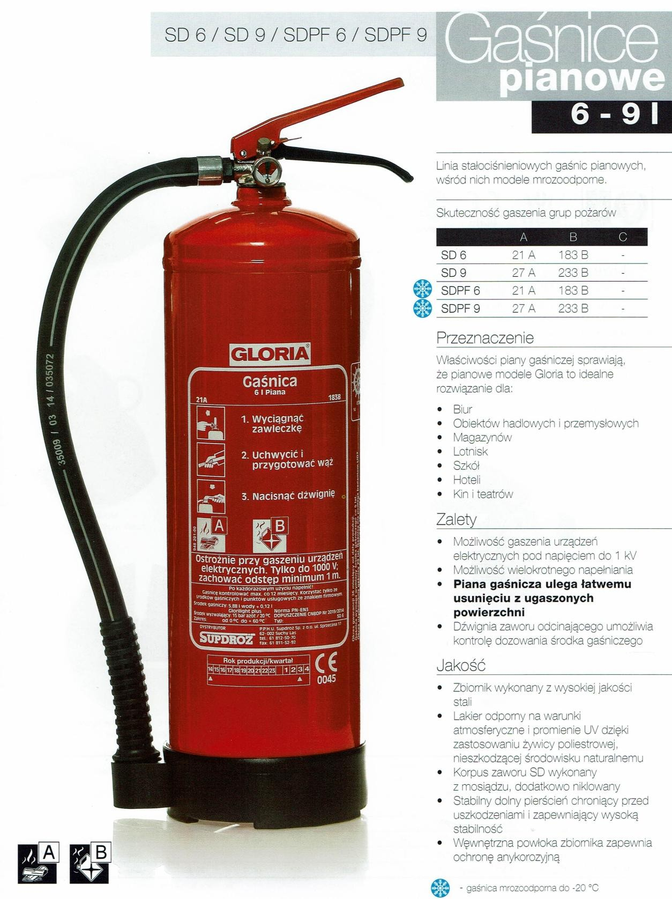

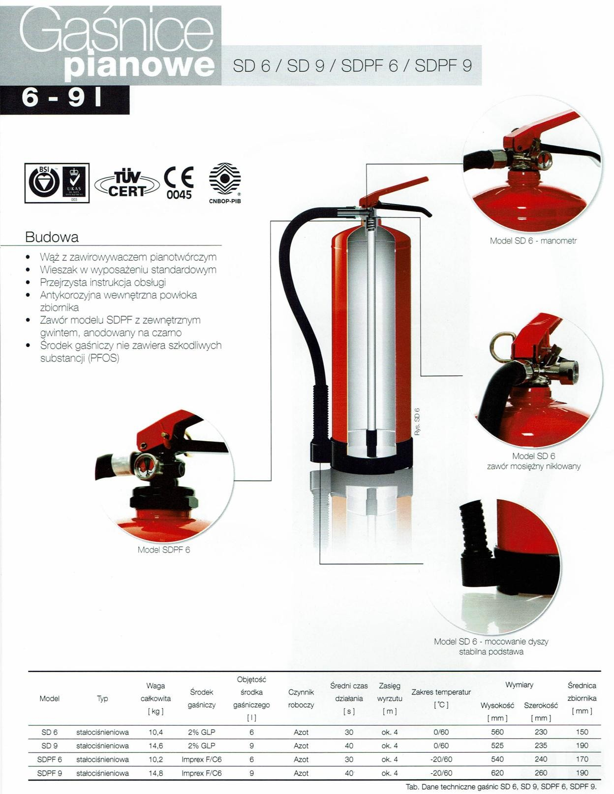

Służą do gaszeniu pożarów grupy A, B.
Często stosowane przy zagrożeniach klasy B spowodowanych spalaniem paliw, farb, lakierów oraz olejów. Gaśnica S 6 DLWB może również gasić urządzenia elektryczne pod napięciem 1000V z odległości 1 metra (zgodnie z normą EN 3).
Taki efekt uzyskuję się dzięki zastosowaniu specjalnej dyszy kropelkowej.

Najczęściej spotykanymi gaśnicami pianowymi są:

- 6 L np. S 6DLWB
- 9 L np. S 9DLWB

Zastosowanie:

- obiekty przemysłowe, biurowe, handlowe,
- teatry, kina, muzea,
- szkoły, biura,
- urzędy, szkoły,
- szpitale, itp.

Funkcjonowanie:

- Zawleczka: Po zwolnieniu gaśnica gotowa do użycia
- Dźwignia czerwona: Po wciśnięciu następuje otwarcie zaworu(3)
4. Rurka syfonowa: Uwolnienie proszku do dyszy lub węża(5)
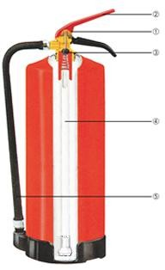

Gaśnica proszkowa.
Gaśnice proszkowe - przykłady oraz budowa.

Gaśnica proszkowa stanowi cylindryczny zbiornik zaopatrzony w dźwignię uruchamiającą zawór lub zbijak z gazem napędowym. Środek gaśniczy (proszek) wyrzucany jest przez dyszę lub wężyk zakończony prądownicą przy pomocy gazu obojętnego (azot lub dwutlenek węgla).

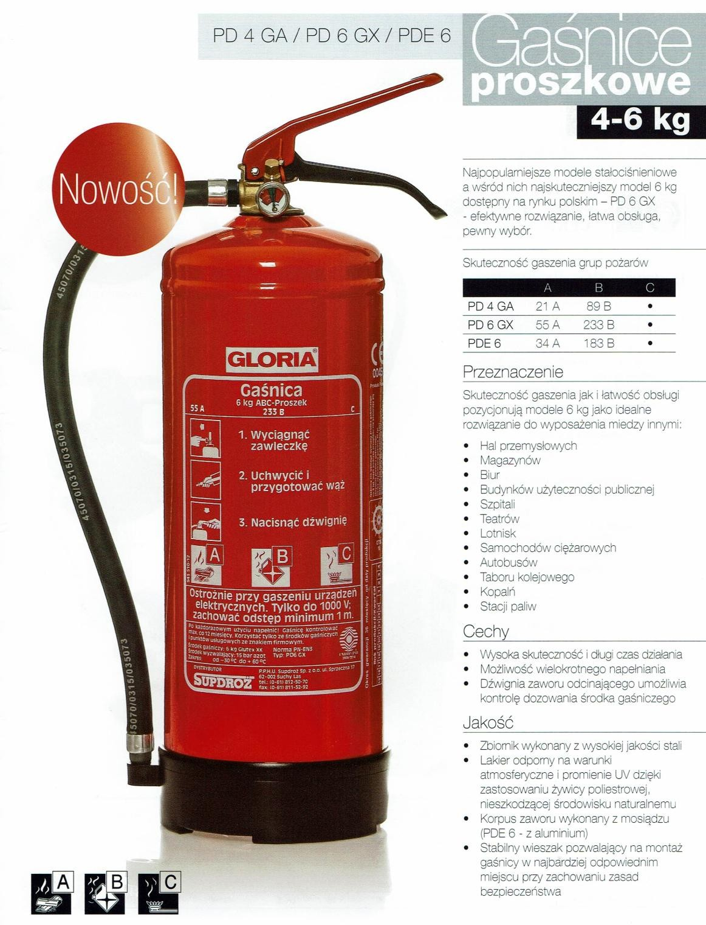

Po dostarczeniu gaśnicy w miejsce pożaru zrywamy plombę i zawleczkę blokującą, uruchamiamy dźwignie lub zbijak i kierujemy strumień proszku lekko nad ognisko pożaru.

Działanie gaśnicy można w każdej chwili przerwać przez zwolnienie dźwigni uruchamiającej lub dźwigni prądownicy. Ze względu na swoją budowę syfonową gaśnica prawidłowo pracuje tylko w pozycji pionowej.

Budowa i zasady użycia.
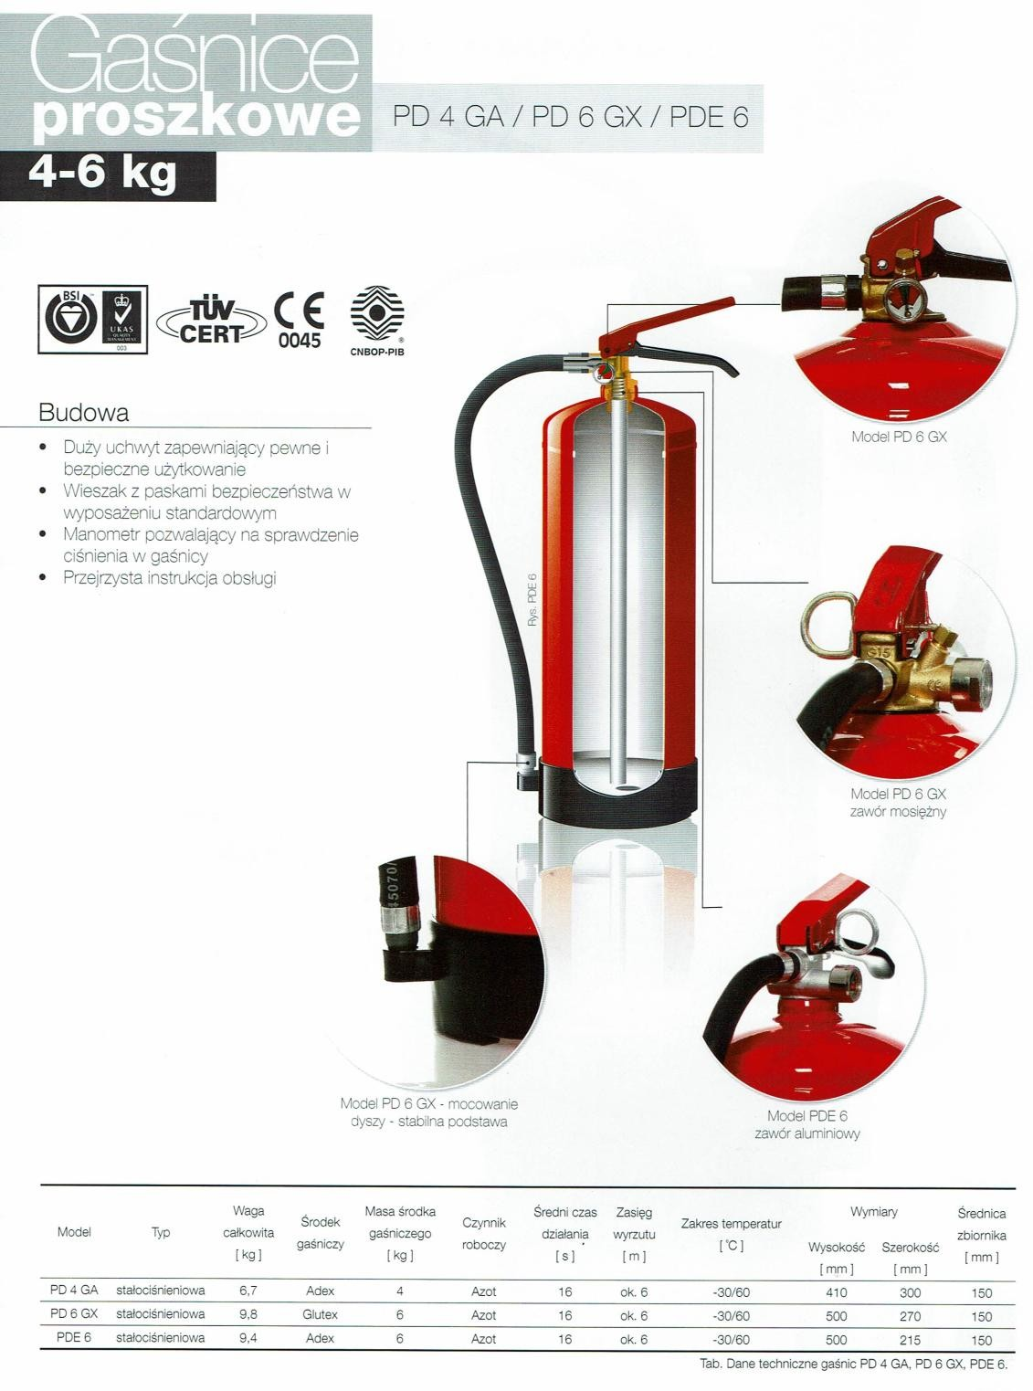

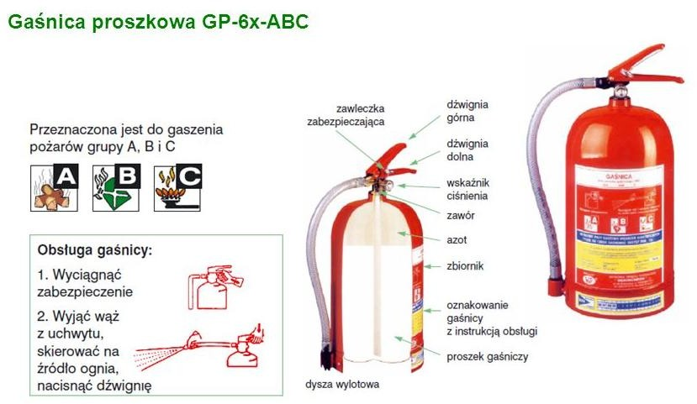 Najbardziej popularny typ gaśnic. Ich popularność wynika z licznych możliwości zastosowania. Gaśnice proszkowe stanowią podstawę w ochronie przeciwpożarowej, choć nie zawsze są odpowiednio dopasowane do zagrożenia. Przeznaczone są do gaszenia pożarów grupy A, B, C.

Za względu na ilość środka gaśniczego dzielimy je na:

- 1 kg np. P 1 GAM, PD 1GA
- 2 kg np. P 2 GAM, PD 2GA
- 4 kg np. PD 4GA
- 6 kg np. PD 6GA
- 12 kg np. PD 12GA

Gaśnice proszkowe znajdują szerokie zastosowanie w obiektach użyteczności publicznej np.:

  - szpitale,
  - biura,
  - urzędy, szkoły,
  - muzea, biblioteki,
  - kina, teatry,
halach przemysłowych i magazynowych.

Zastosowany w nich środek gaśniczy (proszek gaśniczy) wyrzucany jest ze zbiornika poprzez wąż lub prądnicę na skutek uwolnienia sprężonego gazu: azotu lub dwutlenku węgla.
Wyrzucanie proszku można w każdej chwili przerwać poprzez zwolnienie dźwigni zaworu. W większości przypadków gaśnice proszkowe po użyciu można ponownie napełnić proszkiem.

Funkcjonowanie:
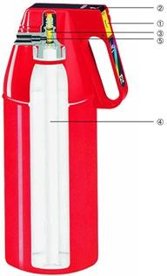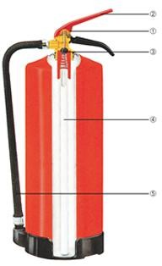

- Zawleczka: Po zwolnieniu gaśnica gotowa do użycia
- Dźwignia czerwona: Po wciśnięciu następuje otwarcie zaworu(3)
- Rurka syfonowa: Uwolnienie proszku do dyszy lub węża(5)

UWAGA!
Użycie gaśnic proszkowych może mieć negatywny wpływ na funkcjonowanie urządzeń mechanicznych. Proszek gaśniczy może powodować zatarcie ich części ruchomych.

Gaśnica śniegowa - przykłady oraz budowa.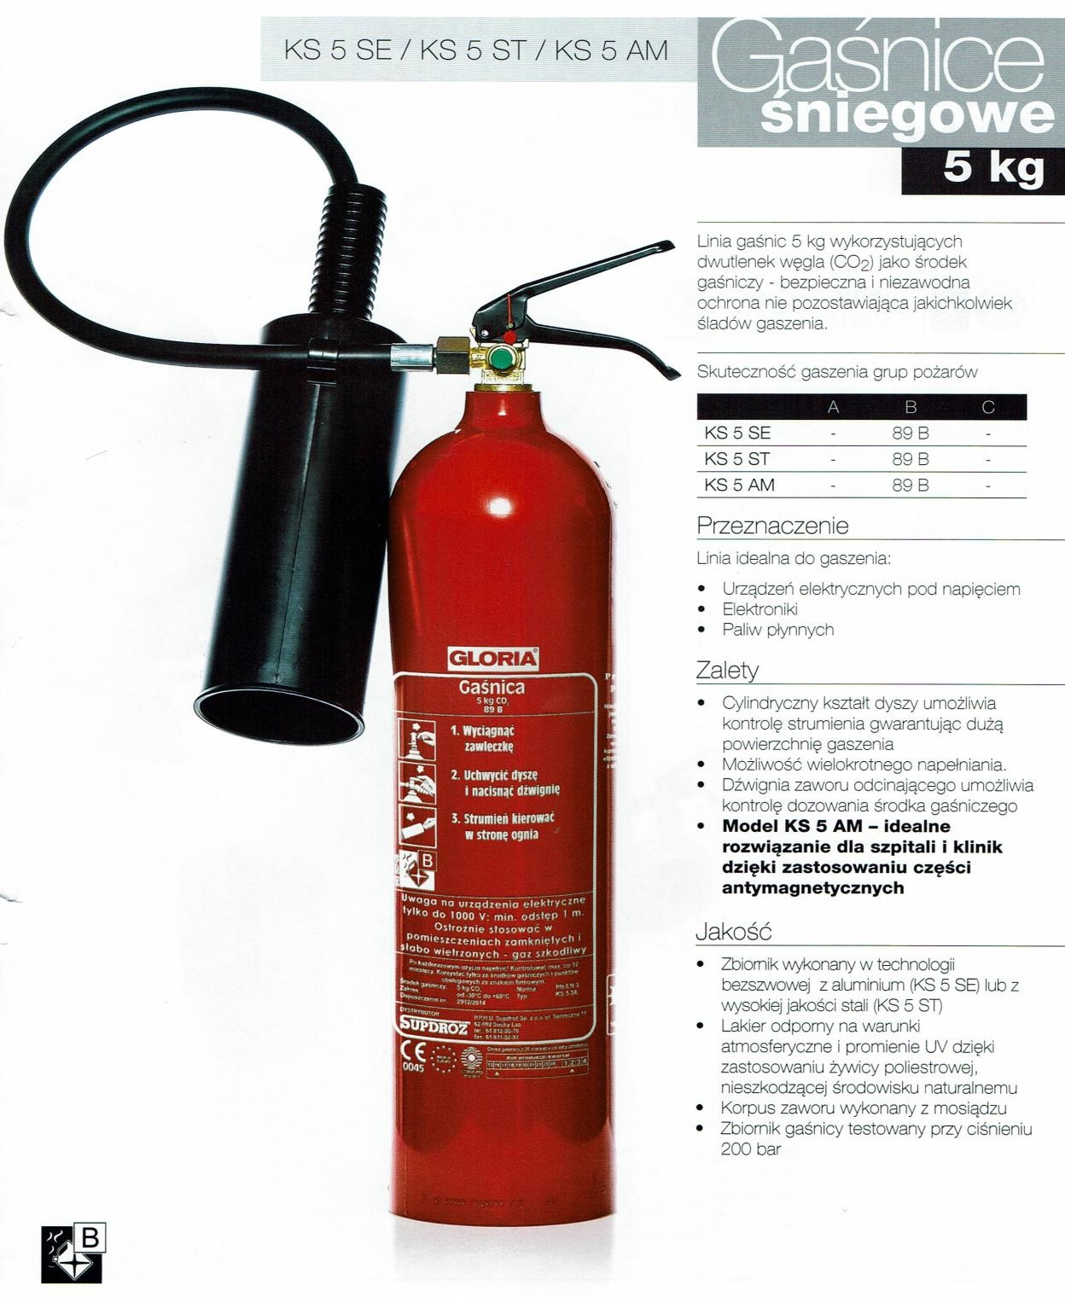
Gaśnica śniegowa stanowi cylindryczny zbiornik zaopatrzony w zawór i wężyk zakończony dyszą wylotową lub w gaśnicach mniejszych króćcem obrotowym z dyszą. Wewnątrz gaśnicy znajduje się skroplony dwutlenek węgla, który po uruchomieniu pod własnym ciśnieniem wydostaje się na zewnątrz oziębiając się do temperatury ok. - 80C.
Po dostarczeniu gaśnicy w pobliże pożaru zrywamy plombę zabezpieczającą uruchamiamy zawór i kierujemy strumień dwutlenku węgla na ognisko pożaru. Działanie gaśnicze można w każdej chwili przerwać zamykając zawór.

Należy pamiętać o tym, że:

  - w czasie działania gaśnic trzymać ją tylko za uchwyty,
  - nie wolno używać tych gaśnic do gaszenia ludzi.

Ze względu na swoją budowę syfonową gaśnica prawidłowo pracuje tylko w pozycji pionowej.
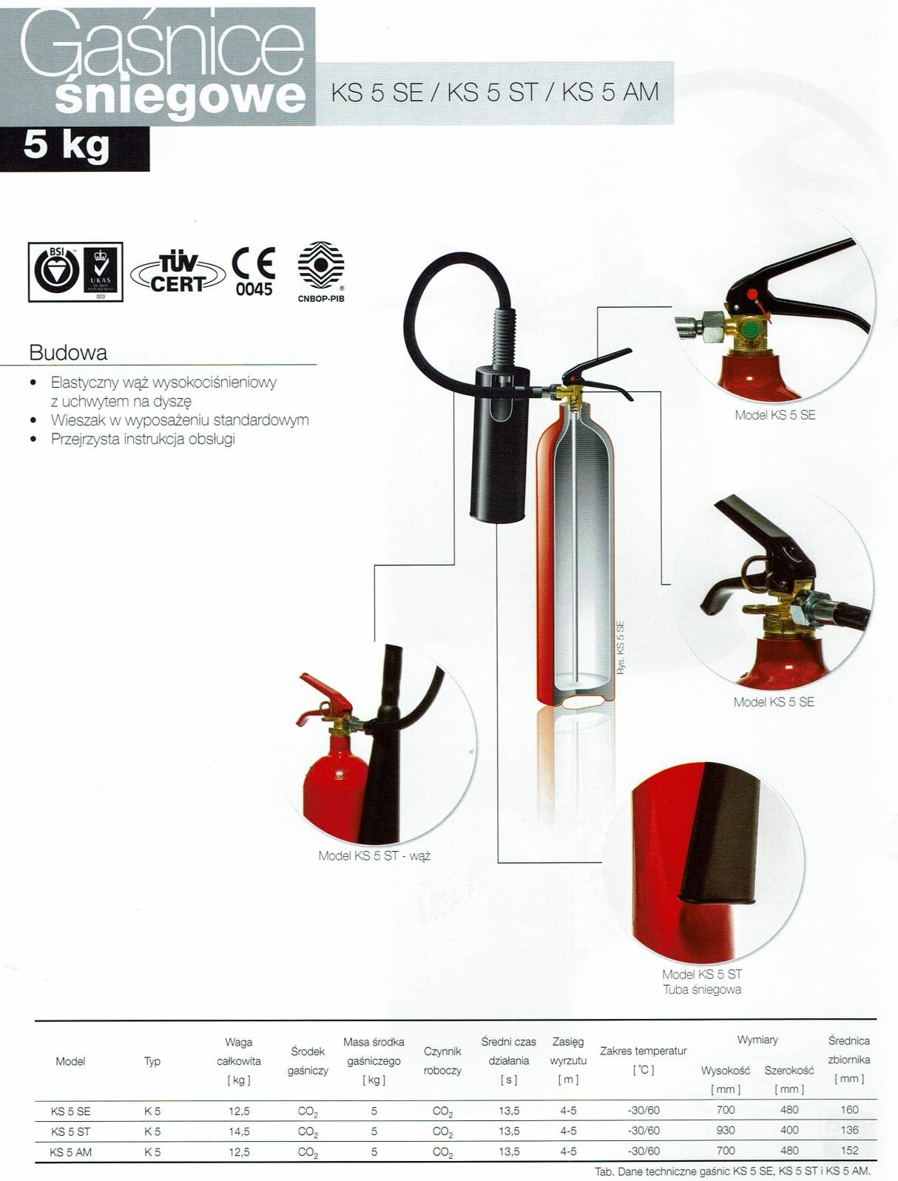

Gaśnice śniegowe służą do gaszenia pożarów z grupy B. Zastosowanym środkiem gaśniczym jest ciekły gaz - dwutlenek węgla - CO2. Gaśnice te służą do gaszenia, przede wszystkim elektroniki i maszyn precyzyjnych, jak również urządzeń elektrycznych zwykle do 1000 V.
Występują w wielkościach:
- 2 kg np. KS 2SBS
- 5 kg np. KS 5 SE Znajdują zastosowanie w
- serwerowniach, pracowniach komputerowych,
- kotłowniach,
- szpitalach, klinikach,
- obiektach wyposażonych w sprzęt elektroniczny.
Po uruchomieniu gaśnicy następuje rozprężenie CO₂. Gaz ten jest cięższy od powietrza i dlatego skutecznie odcina dostęp tlenu do ognia. Przy użyciu następuje także oziębienie do –78 ºC dwutlenku węgla. Przy gaszeniu gaśnicami śniegowymi należy zwrócić szczególną uwagę na odkryte części ciała, gdyż mogą one ulec odmrożeniu. Z tego samego powodu nie należy gasić tymi gaśnicami ludzi. Gaśnice śniegowe firmy Gloria mają specjalnie skonstruowane dysze tzw. „śnieżne”, pozwalające na skuteczne kierowanie strumieniemCO₂.
Po zastosowaniu gaśnice można ponownie napełnić. Funkcjonowanie:
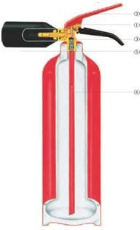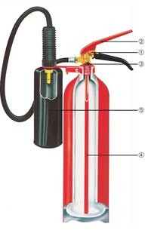
- Zawleczka: Po zwolnieniu gaśnica gotowa do użycia
- Dźwignia czerwona: Po wciśnięciu następuje otwarcie zaworu(3)
- Rurka syfonowa: Uwolnienie proszku do dyszy lub węża(5)
Dużą zaletą gaśnic śniegowych jest brak jakichkolwiek zanieczyszczeń gaszonych przedmiotów i pomieszczeń. Gaśnice mają jednak mniejszą skuteczność gaszenia w porównaniu z innymi gaśnicami o podobnej masie.

Koc gaśniczy

Koc gaśniczy wykonany z tkaniny całkowicie niepalnej (włókna szklanego) o powierzchni około 2 m². Przechowuje się go w specjalnym futerale. Służy do tłumienia pożaru w zarodku przez odcięcie dopływu powietrza do palącego się przedmiotu.
Sposób użycia:
  - wyjąć koc z futerału, rozłożyć i szczelnie przykryć palący się przedmiot,
  - w przypadku gaszenia ludzi należy osobę przewrócić i przykryć ją szczelnie kocem,
Koce gaśnicze można wykorzystywać do przenoszenia ewakuowanego mienia.
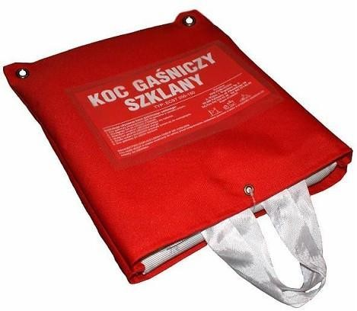
Gaśnica proszkowa GLORIA z kołpakiem
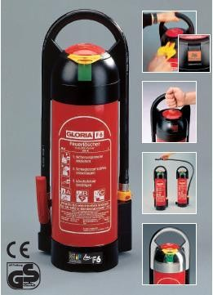

- podejść z gaśnicą do palącego się materiału kierując prądownicę na źródłoognia
- docisnąć grzybek do głowicy gaśnicy w celu uruchomienia ładunkuCO₂
- nacisnąć dźwignię pistoletu prądownicy.

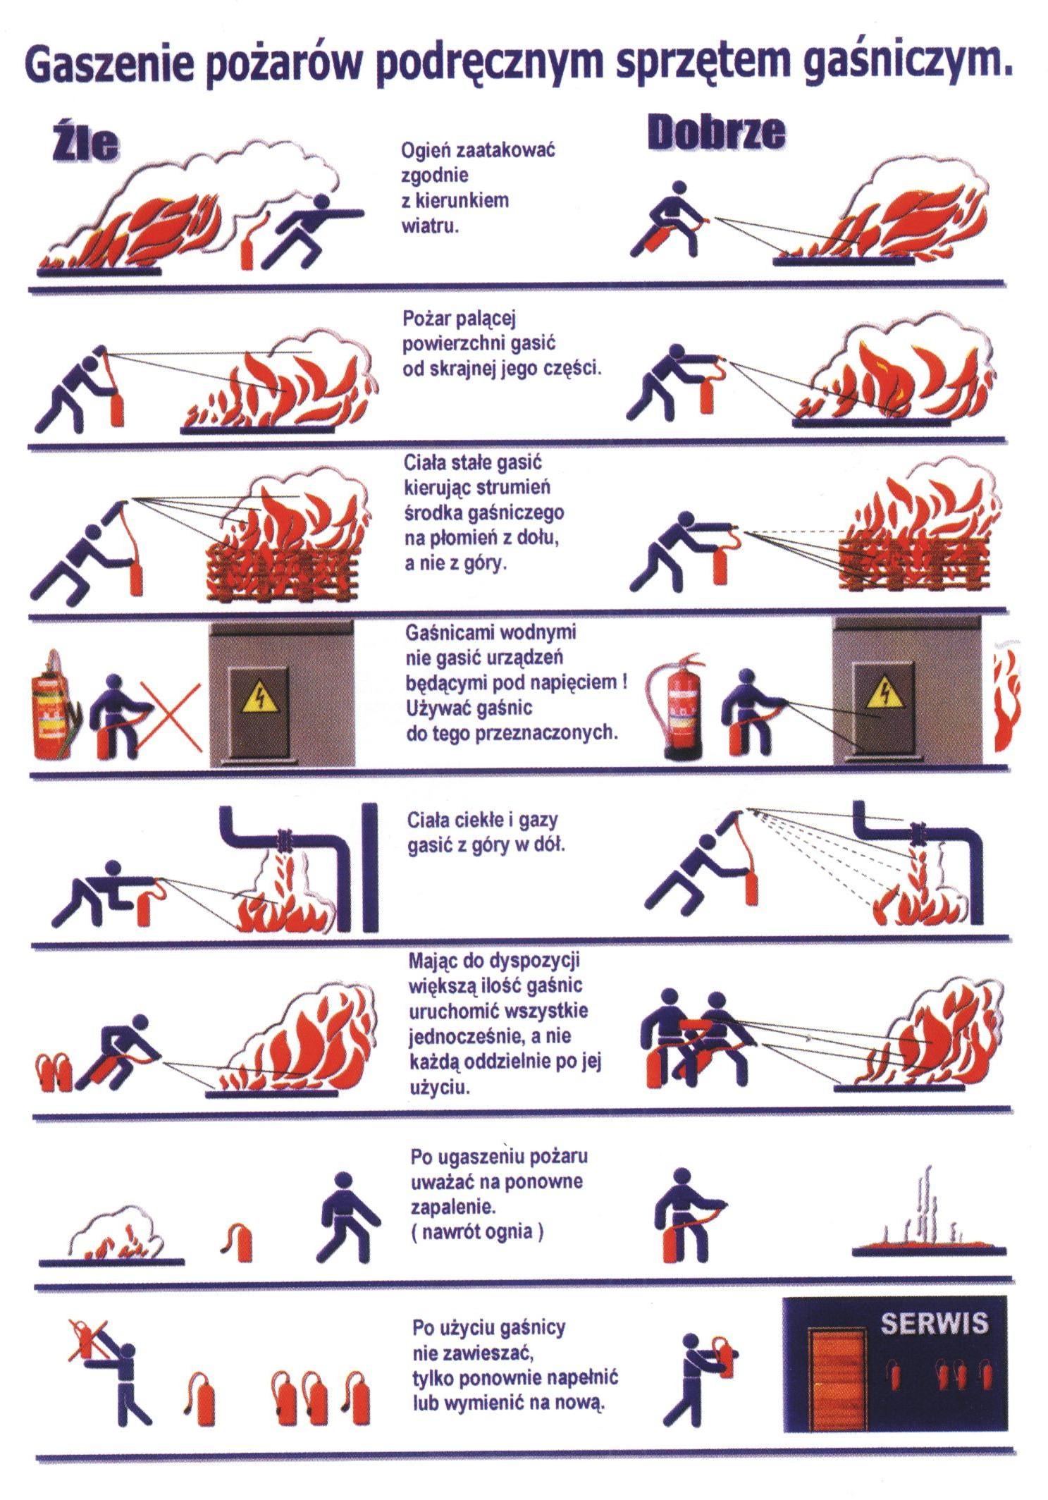

ETATYZACJA PODRĘCZNEGO SPRZĘTUGAŚNICZEGO.

Wymagana ilość podręcznego sprzętu gaśniczego została naniesiona na rzutach poszczególnych kondygnacji.
Rzuty znajdują się w załącznikach do niniejszej instrukcji - plany graficzne - załącznik nr 11.
Ilość i rodzaj podręcznego sprzętu gaśniczego zgodna jest z wymogami przepisów.

- INSTALACJA SYGNALIZACJI POŻARU.

Postanowienia § 28 ust. 1 rozporządzenia MSWiA z dnia 07.06.2010 r. w sprawie ochrony przeciwpożarowej budynków, innych obiektów budowlanych i terenów, nie nakładają obowiązku stosowania systemu sygnalizacji pożarowej, obejmującego urządzenia sygnalizacyjno – alarmowe w analizowanych budynkach szkoły.

- ORGANIZACJA I WARUNKI EWAKUACJI.

ŚRODKI I SPOSOBY OGŁASZANIA ALARMU ONIEBEZPIECZEŃSTWIE.

Do ogłoszenia alarmu o wystąpieniu zagrożenia pożarem lub innym zdarzeniem w budynku należy wykorzystać następujące sposoby:
Alarm pożarowy w budynku ogłaszamy poprzez sekwencję dzwonków:

Sygnałem alarmowym do rozpoczęcia akcji ewakuacyjnej jest sygnał dzwonka elektrycznego lub dzwonka ręcznego - przerywany - 3 krótkie dzwonki (powtarzające się co pół minuty, podobnie brzmi sygnał odwołania alarmu)
lub głoszony słownie przez gońca komunikat np:"

PALI SIĘ! POŻAR proszę o opuszczenie budynku szkoły, hali".

Na podstawie § 29 ust. 1 rozporządzenia MSWiA z dnia 07.06.2010 r. w sprawie ochrony przeciwpożarowej budynków, innych obiektów budowlanych i terenów, stosowanie dźwiękowego systemu ostrzegawczego, umożliwiającego rozgłaszanie sygnałów ostrzegawczych i komunikatów głosowych dla potrzeb bezpieczeństwa osób przebywających w budynku, nadawanych automatycznie po otrzymaniu sygnału z systemu sygnalizacji pożarowej, a także przez operatora, nie jest wymagane w analizowanym przypadku.

Przy ogłaszaniu alarmu o wystąpieniu niebezpieczeństwa w obiekcie należy kierować się szczególną rozwagą. Konieczne jest ustalenie faktycznego stopnia zagrożenia dla życia i zdrowia ludzi, aby zbyt pochopne ogłoszenie alarmu nie doprowadziło do powstania paniki.

Decyzję o konieczności przeprowadzenia ewakuacji podejmują osoby w następującej kolejności:

- Dyrektor Zespołu Szkół,
- Zastępcy Dyrektora,
- Nauczyciele w obrębie swoich sal lekcyjnych.
- Dowódca akcji ratowniczo – gaśniczej z ramienia PSP.

WARUNKI TECHNICZNE EWAKUACJI.

Budynki Zespołu Szkół zlokalizowano w Chrzypsku Wielkim przy ul. Szkolnej 34.
Opis techniczny budynków w zakresie warunków budowlanych umieszczono w punkcie 3 niniejszej instrukcji.

W związku z tym, że budynek jest obiektem o funkcji szkolno - dydaktycznej warunki techniczne ewakuacji zostały określone dla tego charakteru obiektu (ZL III +ZL IV - mieszkanie).

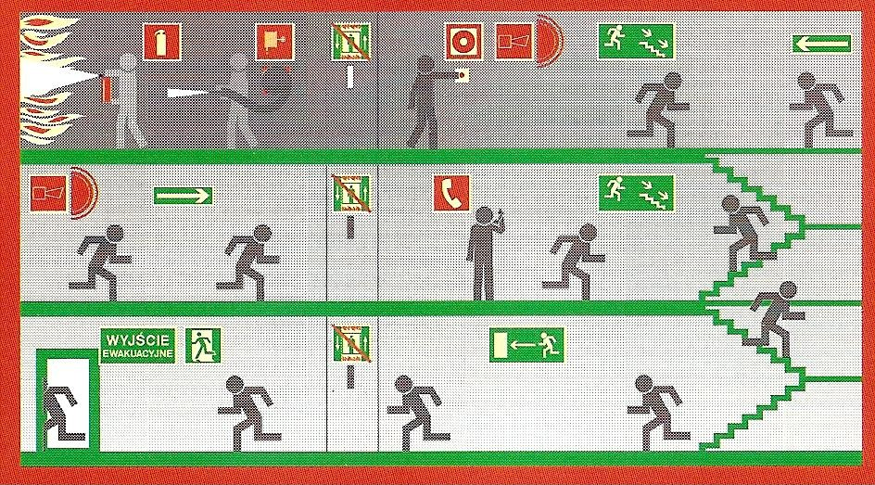

Na podstawie § 15 ust. 1 rozporządzenia MSWiA z dnia 07.06.2010 r. z każdego miejsca przeznaczonego na pobyt ludzi w obiekcie, powinny być zapewnione odpowiednie warunki ewakuacji, zapewniające możliwość szybkiego i bezpiecznego opuszczenia strefy zagrożonej lub objętej pożarem, dostosowane do liczby i stanu sprawności osób przebywających w obiekcie oraz jego funkcji, a także być zapewnione stosowane techniczne środki zabezpieczenia przeciwpożarowego.

Usytuowanie i sposób wydzielenia klatek schodowych.

Komunikację pionową pomiędzy kondygnacjami zapewniają dwie, żelbetowe klatki schodowe.
Klatka schodowa główna, otwarta oraz klatka schodowa w części administracyjno -biurowej.
Minimalna szerokość biegów powinna wynosić 120 cm, spocznika 150 cm.

Zdjęcie klatki schodowej - głównej.

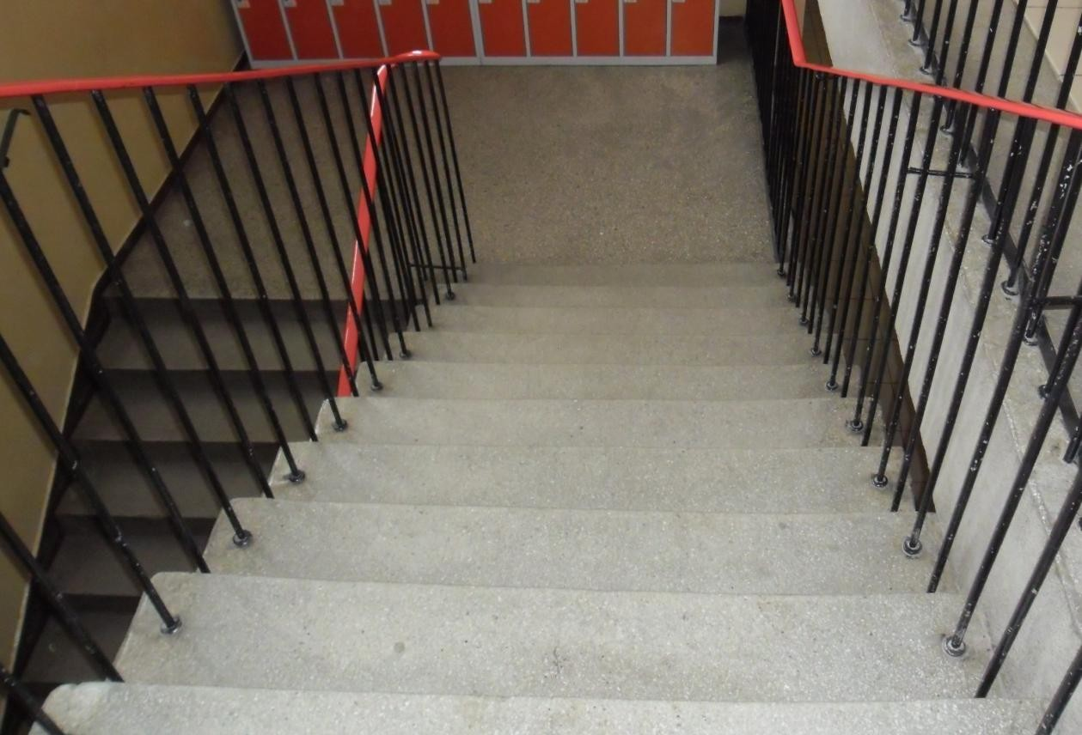

Urządzenia zapobiegające zadymieniu lub służące do usuwania dymów i gazów pożarowych.

Zgodnie z § 2 ust. 1 pkt 10 przepisów przeciwpożarowych pod pojęciem
„zabezpieczenie przed zadymieniem dróg ewakuacyjnych” rozumie się zabezpieczenie przed utrzymywaniem się na drogach ewakuacyjnych dymu w ilości, która ze względu na ograniczenie widoczności lub toksyczność uniemożliwiałyby bezpieczną ewakuację.

W budynku nie stosuje się urządzeń do usuwania dymów i gazów pożarowych
- brak wymogu wynikającego z przepisów.

Ilość wyjść na zewnątrz budynku oraz rejony dla osób ewakuowanych.

Zgodnie z § 239 ust. 1 rozporządzenia Ministra Infrastruktury z dnia 12.04.2002 r. / z póź. zm./ łączną szerokość drzwi w świetle stanowiących wyjście ewakuacyjne, należy obliczać proporcjonalnie do liczby osób mogących przebywać równocześnie w pomieszczeniu, przyjmując co najmniej 0,6m szerokości na 100 osób, przy czym najmniejsza szerokość drzwi w świetle ościeżnicy powinna wynosić 0,9 metra.
Kierunek otwierania drzwi powinien być zgodny z kierunkiem ruchu osób ewakuujących się.
Szkoła Duża:
3 wyjścia z poziomu parteru,
drzwi wejściowe o szerokości 1,43 m drzwi boczne o szerokości 1,85 m,
drzwi przy sali gimnastycznej o szerokości 1,57 m.
Hala sportowo-środowiskowa:
3 wyjścia ewakuacyjne z poziomu parteru,
ze strefy ZL III - bezpośrednio na zewnątrz o parametrach zgodnych z przepisami

Szkoła Mała:
1 wyjście, drzwi o szerokości 0,86 m.

Rejony dla osób ewakuowanych stanowi oznakowany i utwardzony teren przy drodze pożarowej hali sportowo - środowiskowej wewnątrz terenu szkoły.
Miejsce zbiórki przedstawiono na planie graficznym - załącznik nr 11.

Znak graficzny - miejsce zbiórki do ewakuacji.

Drabiny ewakuacyjne i ich rozmieszczenie.
Budynek nie jest wyposażony w drabiny ewakuacyjne. Aktualnie obowiązujące przepisy nie nakładają takiego wymogu w omawianym obiekcie.

Oświetlenie awaryjne (bezpieczeństwa, ewakuacyjne).
Na podstawie § 15 ust. 1 pkt. 5 rozporządzenia MSWiA z dnia 07.06.2010r.oraz §181 rozporządzenia Ministra Infrastruktury z dnia 12.04.2002r.
/ z póź. zm./ budynek, w którym zanik napięcia w elektrycznej sieci zasilającej może spowodować zagrożenia życia lub zdrowia ludzi, poważne zagrożenia środowiska, a także znaczne straty materialne, należy zasilać co najmniej z dwóch niezależnych, samoczynnie załączających się źródeł energii elektrycznej, oraz wyposażyć w samoczynnie załączające się oświetlenie awaryjne.
Zgodnie z § 181 ust. 2 rozporządzenia Ministra Infrastruktury z dnia 12.04.2002 r. / z póź. zm./ oświetlenie ewakuacyjne należy stosować na drogach ewakuacyjnych oświetlonych wyłącznie światłem sztucznym oraz w budynkach użyteczności publicznej o powierzchni powyżej 2000m².
Budynek główny szkoły nie został wyposażony w instalację oświetlenia ewakuacyjnego, załączającą się samoczynnie w przypadku zaniku napięcia podstawowego. Natomiast nowo powstała hala sportowa została wyposażona w awaryjne oświetlenie ewakuacyjne zgodnie z poniższymi wytycznymi.
Wymagania dotyczące oświetlenia awaryjnego:
- samoczynnie załączające się oświetlenie awaryjne (ewakuacyjne i bezpieczeństwa),
- zasilanie z co najmniej dwóch niezależnych, samoczynnie załączających się źródeł energii elektrycznej,
- zanik zasilania w jakiejkolwiek części obiektu musi spowodować zadziałanie oświetlenia ewakuacyjnego,
- droga ewakuacyjna musi być oświetlona do wysokości co najmniej 2m,
- oprawy oświetlenia ewakuacyjnego spełniające wymogi normy PN-EN60598
- 2 –22 (dział 22) wymagają umieszczenia:
- przy każdych drzwiach wyjścia ewakuacyjnego
- w pobliżu (do 2m) schodów, tak aby każdy stopień był oświetlony bezpośrednio,
- w pobliżu każdej zmiany poziomu drogi ewakuacyjnej,
- przy każdym znaku bezpieczeństwa,
- przy każdej zmianie kierunki drogi ewakuacyjnej,
- przy każdym skrzyżowaniu korytarzy, w pobliżu punktu pierwszej pomocy,
- na zewnątrz i w pobliżu każdego wyjścia końcowego,
- w pobliżu każdego urządzenia ppoż. lub alarmowego,
- natężenie oświetlenia na drodze ewakuacyjnej o szerokości do 2 m, mierzone w jej osi przy posadzce – musi wynosić co najmniej 1lx,
- w strefach wysokiego ryzyka (pomieszczenia dla dzieci, sale konsumpcyjne natężenie oświetlenia awaryjnego nie może być mniejsze niż 15lx,
- oświetlenie strefy wysokiego ryzyka powinno zapewniać pełne natężenie oświetlenia w sposób ciągły, lub w razie przełączenia na pracę awaryjną
– w ciągu 0,5 sek.
- na jednym obwodzie (zabezpieczonym bezpiecznikami) nie może sięznaleźć więcej niż 12 opraw awaryjnych,
- system oświetlenia awaryjnego reguluje norma PN-EN 1838:2002(4) –
„Wymagania techniczne dla oświetlenia awaryjnego”.
- oprawy oświetlenia ewakuacyjnego zostaną przyłączone do obwodu na stałe,
- zabronione jest stosowanie gniazd wtykowych w obwodach oświetlenia ewakuacyjnego.

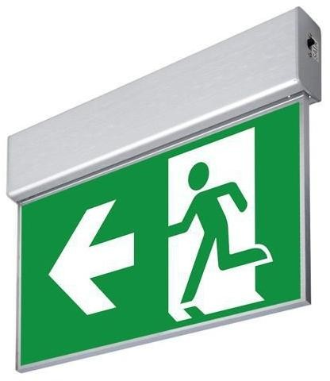
Zdjęcie przykładowe lampy oświetlenia ewakuacyjnego.

Przeciwpożarowy wyłącznik prądu zlokalizowano przy wejściu głównym do budynku ( przedsionek wejściowy) - budynek główny szkoły, oraz przy wejściach do budynku hali sportow-środowiskowej - patrz foto poniżej.
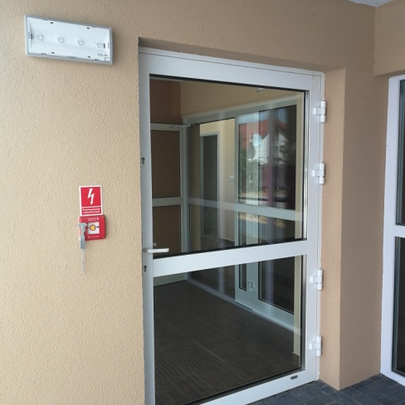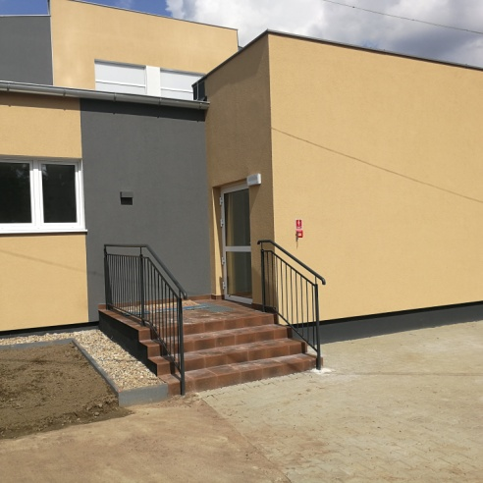

Zdjęcie przeciwpożarowego wyłącznika prądu przy wejściu głównym oraz znak
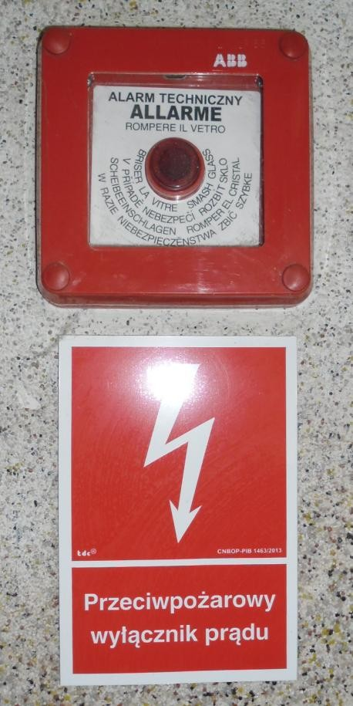graficzny wymagany Polską Normą.

Sposoby oznakowania dróg, kierunków i wyjść ewakuacyjnych.

Na podstawie § 4 ust. 2 pkt. 4 rozporządzenia MSWiA z dnia 07.06.2010 r. w sprawie ochrony przeciwpożarowej budynków, innych obiektów budowlanych i terenów, właściciele, zarządcy lub użytkownicy budynków zobowiązani są do oznakowania obiektu znakami bezpieczeństwa zgodnymi z PN.

Wszystkie kondygnacje budynków są oznakowane w zakresie dróg, kierunków i wyjść ewakuacyjnych, znakami bezpieczeństwa, zgodnie z obowiązującą Polską Normą w okresie budowy obiektu tj. PN-92/ N - 01256/02 i PN-97/ 01256/04„Ewakuacja”.
W przypadku wymiany oznakowania lub jego uzupełniania należy stosować aktualnie obowiązującą Polską Normę - PN EN 7010:2012 - Znaki ochrony przeciwpożarowej. Znaki ewakuacyjne.

Wzory obowiązujących znaków bezpieczeństwa.
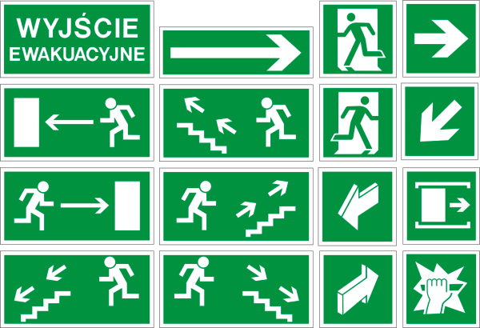

Poziome drogi ewakuacyjne służące celom ewakuacji.

Na podstawie § 242 ust. 1 i 2 rozporządzenia Ministra Infrastruktury z dnia 12.04.2002 r. / z póź. zm./ szerokość poziomych dróg ewakuacyjnych należy obliczać proporcjonalnie do liczby osób mogących przebywać jednocześnie na danej kondygnacji budynku, przyjmując co najmniej 0,6 m na 100 osób, lecz nie mniej niż 1,4 m. Dopuszcza się zmniejszenie szerokości poziomej drogi ewakuacyjnej do 1,2 m, jeżeli jest ona przeznaczona do ewakuacji nie więcej niż 20 osób.

Obudowa poziomych dróg ewakuacyjnych powinna mieć klasę odporności ogniowej wymaganą dla ścian wewnętrznych, nie mniejszą jednak niż EI 15.

Długość przejścia ewakuacyjnego w strefach pożarowych ZL powinna wynosić
40 metrów, natomiast dopuszczalną długość dojść ewakuacyjnych przedstawia poniższa tabela:

Rodzaj strefy pożarowej | Długość dojścia w metrach
 | przy jednym dojściu | przy co najmniej 2 dojściach¹
ZL III | 30² | 60
ZL I | 10 | 40
ZL IV | 60³ | 100
1)dladojścianajkrótszego,przyczymdopuszczasiędladrugiegodojściadługośćwiększąo100%od najkrótszego. Dojścia te nie mogą się pokrywać ani krzyżować.
2) w tym nie więcej niż 20 metrów na poziomej drodze ewakuacyjnej.
3) w tym nie więcej niż 20 m na poziomej drodze ewakuacyjnej.

Zdjęcie drogi komunikacyjno - ewakuacyjnej w poziomie 1 piętra.
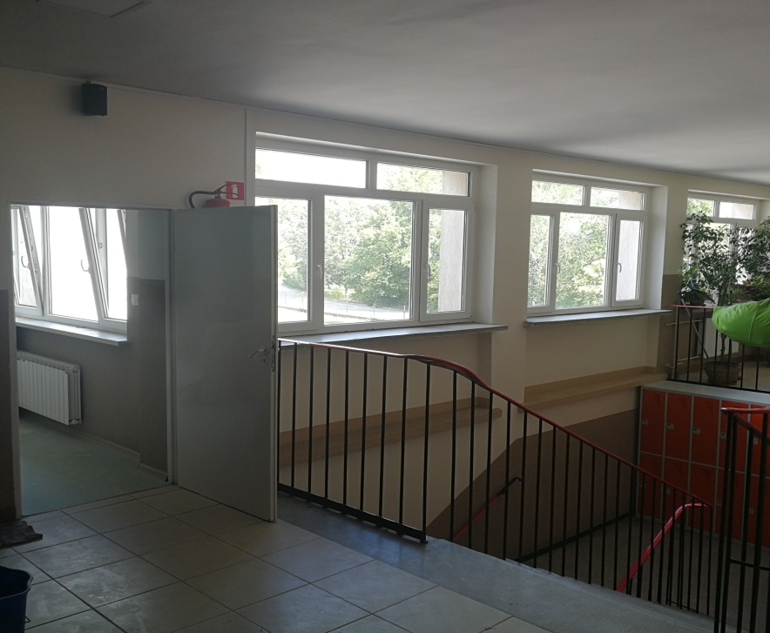

Długości dojść ewakuacyjnych mogą zostać powiększone o 100%, w przypadku zastosowania w budynku stałych urządzeń gaśniczych wodnych lub urządzeń oddymiających.
W pomieszczeniach, od najdalszego miejsca, w którym może przebywać człowiek, do wyjścia ewakuacyjnego na drogę ewakuacyjną lub do innej strefy pożarowej albo na zewnątrz budynku, powinno być zapewnione przejście, zwane dalej "przejściem ewakuacyjnym", o długości nie przekraczającej:
- w strefach pożarowych ZL - 40m,
- w strefach pożarowych PM o gęstości obciążenia ogniowego przekraczającej 500 MJ/m² w budynku o więcej niż jednej kondygnacji nadziemnej - 75m,
- w strefach pożarowych PM, o obciążeniu ogniowym nieprzekraczającym 500 MJ/m², w budynku o więcej niż jednej kondygnacji nadziemnej oraz w strefach pożarowych PM w budynku o jednej kondygnacji nadziemnej bez względu na wielkość obciążenia ogniowego - 100m.
  - W pomieszczeniu zagrożonym wybuchem długość przejścia ewakuacyjnego, o którym mowa w ust. 1 pkt 2 i 3, nie powinna przekraczać 40m.
  - Dopuszcza się prowadzenie przez pomieszczenie zagrożone wybuchem przejścia ewakuacyjnego z innego pomieszczenia, jeżeli pomieszczenia te są powiązane funkcjonalnie.
  - Jeżeli z przewidywanego przeznaczenia pomieszczenia nie wynika jednoznacznie sposób jego zagospodarowania, projektowa długość przejścia ewakuacyjnego nie może być większa niż 80% długości określonej w ust. 1 i2.
  - W pomieszczeniach o wysokości przekraczającej 5 m długość przejść, o których mowa w ust. 1 i 2, może być powiększona o25%.
  - Długości przejść, o których mowa w ust. 1 i 2, mogą być powiększone pod warunkiem zastosowania:
- stałych samoczynnych urządzeń gaśniczych wodnych – o50%,
- samoczynnych urządzeń oddymiających uruchamianych za pomocą systemu wykrywania dymu - o 50%.
  - Powiększenia, o których mowa w ust. 5 i 6 pkt 1 i 2, podlegają sumowaniu.
  - Przejście, o którym mowa w ust. 1, nie powinno prowadzić łącznie przez więcej niż trzy pomieszczenia.
  - Ścianek działowych oddzielających od siebie pomieszczenia, dla których określa się łącznie długość przejścia ewakuacyjnego, nie dotyczą wymagania określone w § 216 ust.1.
  - Szerokość przejścia ewakuacyjnego w pomieszczeniu przeznaczonym na pobyt ludzi, z zastrzeżeniem § 261, należy obliczać proporcjonalnie do liczby osób, do których ewakuacji ono służy, przyjmując co najmniej 0,6 m na 100 osób, lecz nie mniej niż 0,9 m, a w przypadku przejścia służącego do ewakuacji do 3 osób - nie mniej niż 0,8m.
Zgodnie z § 258 rozporządzenia Ministra Infrastruktury z dnia 12.04.2002r.
/z póź. zm./:
ust.1 w strefach pożarowych ZL I, ZL II, ZL III i ZL V stosowanie do wykończenia wnętrz materiałów i wyrobów łatwo zapalnych, których produkty rozkładu termicznego są bardzo toksyczne lub intensywnie dymiące, jest zabronione.

ust.1a. w przypadku stosowania materiałów wykończeniowych luźno zwisających, w szczególności w kurtynach, zasłonach, draperiach, kotarach oraz żaluzjach, za łatwo zapalne uważa się materiały, których właściwości określone w badaniach zgodnych z Polskimi Normami odnoszącymi się do zapalności i rozprzestrzeniania płomienia przez wyroby włókiennicze, nie spełniają co najmniej jednego z kryteriów:
    - t_{i}≥4s, 2)t_{s}≤30s,
    - nie następuje przepalenie trzeciej nitki,
    - nie występują płonące krople.
ust.2. na drogach komunikacji ogólnej, służących celom ewakuacji, stosowanie materiałów i wyrobów budowlanych łatwo zapalnych jest zabronione.

Okna przewidziane do ewakuacji.

W omawianym budynku nie przewidziano okien typowych do ewakuacji.

11.3. SPOSÓB PROWADZENIA EWAKUACJI.

Zasady ogólne.

Z chwilą otrzymania informacji o pożarze i podjęciu decyzji o konieczności ewakuacji wszyscy pracownicy zobowiązani są do udziału w akcji ratowniczej, gaszeniu pożaru i ewakuacji.
Ewakuację osób przeprowadza się wykorzystując wszystkie dostępne wyjścia ewakuacyjne. Warunki i sposoby ewakuacji będą zależne od miejsca powstania pożaru, przy czym ewakuacja powinna objąć osoby najpierw z pomieszczeń najbardziej zagrożonych pożarem.
Ponadto należy podjąć stanowcze działanie zmierzające do opanowania paniki i utrzymywania porządku do czasu wyjścia ostatniej osoby poza obręb budynku.
Osoby znajdujące się w pomieszczeniach omawianego obiektu należy informować o potrzebie opuszczania budynku środkami omówionymi w punkcie 11.1. O ile to możliwe kierujący ewakuacją powinien wyznaczyć osoby z pracowników, do sprawdzenia, czy z zagrożonych miejsc zostały ewakuowane wszystkie osoby - pracownicy ds. ewakuacji.
Obowiązkiem pracownika sekretariatu, po otrzymaniu od zarządzającego akcją lub pracownika, który zauważył pożar potwierdzenia o konieczności rozpoczęcia ewakuacji jest poinformowanie z wykorzystaniem dostępnych środków technicznych, wszystkich użytkowników o konieczności opuszczenia budynku.
Ponadto pracownik sekretariatu powinien powiadomić straż pożarną (998, 112),
o podjęciu decyzji o ewakuacji i wystąpieniu zagrożenia.
Wyznaczeni pracownicy zobowiązani są do prowadzenia ewakuacji uczniów do miejsc zbiórki, na zewnątrz budynku, oraz sprawdzenia czy wszystkie osoby zostały wyewakuowane z zagrożonej przestrzeni.
Ewakuacja osób zawsze powinna przebiegać najkrótszą dostępną drogą ewakuacyjną, pod nadzorem pracowników ds. ewakuacji.
W razie potrzeby na wyraźne polecenie kierującego akcją ratowniczą, należywyłączyć zasilanie elektryczne w całości lub części budynku.

Organizacja ewakuacji.

Ewakuacja osób z budynku powinna nastąpić tylko w przypadku, gdy:

- pożar nie został ugaszony w zarodku,
- istnieje obawa dotarcia wiadomości o powstałym pożarze do ludzi przebywających w pomieszczeniach i powstania paniki,
- zachodzi możliwość przedostania się dymu i ognia do pomieszczeń w których przebywają ludzie,
Zakres zadań do wykonania będzie zależny od sytuacji pożarowej i występującego zagrożenia ludzi.
Rozdział konkretnych zadań ustala kierujący akcją lub osoba uprawniona do podejmowania decyzji o rozpoczęciu ewakuacji.
Ogłoszenie decyzji o rozpoczęciu ewakuacji musi być przekazane w sposób spokojny, a jednocześnie nakazujący i sugestywny, aby nie doprowadzić do paniki - komunikat ogłasza sekretariat lub woźny ustaloną sekwencją dzwonków.

Do czasu przybycia jednostki państwowej straży pożarnej akcją ewakuacyjno- gaśniczą kieruje Dyrektor lub Zastępca Dyrektora, a po przybyciu jednostki PSP podporządkowują się dowódcy straży pożarnej informując go o zaistniałej sytuacji i wydanych dotychczas poleceniach.
Konieczność przeprowadzenia ewakuacji dzieci z zagrożonych pomieszczeń uzależniona jest od stopnia niebezpieczeństwa wynikającego z sytuacji pożarowej.

Jeżeli sytuacja jest groźna i istnieje potrzeba ewakuacji dzieci, należy przestrzegać następujących zasad:

  - W pierwszej kolejności należy ratować i ewakuować dzieci i osoby najbardziej poszkodowane nie mogące opuścić pomieszczeń samodzielnie.
  - W drugiej kolejności należy ratować i ewakuować ważną dokumentację (dokumenty, akta finansowe, sprzęt komputerowy, itp.) oraz cenne przedmioty w zależności od stopnia ewentualnego zagrożenia ich przez pożar lub szkody mogące powstać w czasie przeprowadzanej akcji (np. zalanie wodą).
  - W miarę możliwości wraz z ewakuacją należy równolegle przeprowadzić akcję gaśniczą przy użyciu gaśnic oraz hydrantów wewnętrznych.
  - Ewakuację najcenniejszego mienia prowadzi się wyłącznie z pomieszczeń bezpośrednio zagrożonych pożarem.
  - Kolejność wyprowadzania dzieci uzależniona jest od miejsca wybuchu pożaru i rozmieszczenia pomieszczeń w stosunku do wyjść ewakuacyjnych z budynku.
  - Kierunki ewakuacji na zewnątrz budynku określają znaki bezpieczeństwa. Stosować należy zasadę wyprowadzania dzieci w pierwszej kolejności z pomieszczenia objętego pożarem, a następnie sukcesywnie z pomieszczeń innych w zależności od występującego zagrożenia.

  - W pierwszej kolejności ewakuuje się ludzi z pomieszczeń najbardziej zagrożonych pożarem. Osoby kierujące akcją opuszczają pomieszczenia po całkowitej ewakuacji ludzi z budynku.
  - Pamiętać należy o usuwaniu materiałów palnych z drogi rozwijającego się pożaru lub też o polewaniu zagrożonych powierzchni wodą. W oddalonym od miejsca pożaru pomieszczeniu, (jeżeli zajdzie taka potrzeba) należy oczekiwać pomocy ze strony straży pożarnej, która dysponuje sprzętem specjalistycznym do prowadzenia ewakuacji z zewnętrznej strony budynku. Rola pracowników/wychowawców/ nauczycieli polega oprócz przeprowadzania ewakuacji, na zapobieganiu panice.
  - Jeżeli korytarze lub klatki schodowe są zadymione do tego stopnia, że będzie to utrudniało ewakuację można podjąć próbę otwarcia okien, tak, aby wytworzyć „ciąg kominowy”, który spowoduje oddymienie i doprowadzi świeże powietrze.
Drzwi pomieszczeń, z których wydobywa się dym na korytarz należy szczelnie zamknąć.
  - Poruszając się w pomieszczeniach zadymionych należy czołgać się po podłodze, gdzie istnieje największa ilość powietrza i najlepsza widoczność.
  - Drogi oddechowe w dymie zabezpiecza się prowizorycznie przykładając do nosa i ust nawilżoną wodą tkaninę (np. chustkę).
  - Celem nie utracenia w dymie orientacji-kierunku, należy poruszać się wzdłuż ścian.
  - Odszukując dzieci w pomieszczeniach trzeba uwzględnić fakt, że osoby z reguły będziemy znajdowali przy drzwiach i oknach.
  - Przejawy paniki należy zwalczać w zarodku perswazją, poleceniem ustnym lub nawet siłą fizyczną.
  - Po przybyciu jednostek Państwowej Straży Pożarnej należy przede wszystkim udzielić dowódcy informacji, gdzie i w jakich ilościach znajdują się zagrożeni ludzie.
  - Ewakuacja powinna odbywać się najkrótszymi drogami ewakuacyjnymi.

INSTRUKCJA ZACHOWANIA SIĘ NA WYPADEK EWAKUACJI.
Ewakuację osób przebywających w budynku należy prowadzić z wykorzystaniem następujących dróg ewakuacyjnych:

Budynek Główny Zespołu Szkół - w obiekcie są 3 wyjścia ewakuacyjne na zewnątrz budynku (drzwi). Z pomieszczeń poszczególnych kondygnacji udajemy się do czynnych wyjść ewakuacyjnych na zewnątrz budynku. Udajemy się najkrótszą drogą ewakuacyjną.
Miejscem zbiórki ewakuowanych uczniów, ludzi i mienia jest boisko szkolne przy drodze pożarowej prowadzącej do hali sportowej - zgodnie z planem graficznym - załącznik nr 11.
Komplet kluczy - do wszystkich wyjść ewakuacyjnych znajduje się u woźnego.
W hali sportowo-środowiskowej przy jednym z wyjść ewakuacyjnych z boiska sportowego jest umieszczony klucz do wyjścia ewakuacyjnego w specjalnej skrzynce.

Kierunek drogi ewakuacyjnej - planowany:

I piętro: z sal lekcyjnych i pomieszczeń I-go piętra kierunek schodami w dół klatek schodowych na poziom parteru i do wyjść ewakuacyjnych na zewnątrz budynku.

Parter: z sal lekcyjnych i pomieszczeń parteru udajemy się do wyjść ewakuacyjnych i schodami łącznika udajemy się na poziom przyziemia na zewnątrz budynku.

Szczegółowe zasady ewakuacji.

Przebieg akcji ewakuacyjnej.

Zasady ogłaszania alarmu.

Po usłyszeniu sygnału alarmowego akcji ewakuacyjnej każdy pracownik, nauczyciel, natychmiast opuszcza pomieszczenie (budynek) z grupą dzieci, udając się do miejsca zbiórki do ewakuacji - plan graficzny - załącznik nr 11 - gdzie oczekuje dalszych rozporządzeń. Pracownicy otwierają natychmiast drzwi ewakuacyjne w obiekcie.

Uczniowie, nauczyciele opuszczają sale bez odzieży wierzchniej pozostawionej w szatni.

Nauczyciele nie zamykają sal, pozostawiają klucze w drzwiach.

Opiekunowie poszczególnych pomieszczeń dokładnie sprawdzają, czy nie pozostał w nich żaden uczeń, zamykają sale.

Każdy nauczyciel, wychowawca opiekuje się dziećmi, z którymi w danym momencie miał zajęcia, aż do odwołania alarmu.

Uczący - nauczyciel zabezpiecza dokumentację (dziennik szkolny lub listę obecności ) zabierając go ze sobą w celu imiennego sprawdzenia stanu osobowego klasy - grupy uczniów.

Po uzyskaniu zgody kierującego akcją ratowniczą opiekun grupy dzieci może odebrać odzież pozostawioną w szatni dla całej grupy.

Drogami ewakuacyjnymi należy poruszać się sprawnie, ale nie biegać i nie tamować ruchu.

W przypadku niekorzystnych warunków atmosferycznych /mróz, opady deszczu/ na polecenie Dyrektora lub kierującego akcją należy bez zbędnej zwłoki przeprowadzić uczniów do bezpiecznego budynku lub pomieszczenia.
Sygnałem alarmowym do rozpoczęcia akcji ewakuacyjnej jest: sygnał dzwonka elektrycznego lub dzwonka ręcznego - przerywany:
3 krótkie dzwonki (powtarzające się co pół minuty, podobnie brzmi sygnał odwołania alarmu)
lub głoszony słownie przez gońca komunikat np:"
PALI SIĘ! POŻAR proszę o opuszczenie budynku szkoły, sali".

Wskazania ewakuacyjne.

W przypadku zaistnienia konieczności przeprowadzenia ewakuacji z obiektu należy przestrzegać następujących zasad:

- Powiadomić pracowników oraz osoby przebywające w budynku umówionymi sygnałami o konieczności przeprowadzenia ewakuacji (sygnał akustyczny - dzwonek, komunikat głosowy, goniec, telefon).
- Pomieszczenia zagrożone (objęte pożarem lub dymem) należy opuszczać pojedynczo formując na korytarzu „łańcuch” pojedynczy lub kolumnę dwójkową. Na korytarzu należy poruszać się z jednakową szybkością zależną od stopnia niebezpieczeństwa, a więc: krokiem normalnym, krokiem przyspieszonym, biegiem.
- Z poszczególnych pomieszczeń ewakuację należy prowadzić poprzez istniejące wyjścia ewakuacyjne.
- Użyć wszelkich dostępnych sposobów (łącznie z siłą fizyczną) w celu zapobiegania panice i przekonania ratowanych o skuteczności i bezpieczeństwie ewakuacji.
- Stosować planową, bądź poleconą kolejność ewakuacji.
- Użyć wszelkich dostępnych środków, aby możliwie skutecznie zabezpieczyć drogi ewakuacyjne przed rozwojem pożaru i zadymieniem.
- W przypadku, gdy stopień niebezpieczeństwa jest nieduży, ewakuację należy zapowiedzieć w formie oględnej, głosem spokojnym, przy czym nie zawsze należy podawać prawdziwą przyczynę.
- Przy dużym stopniu zagrożenia życia, ewakuację ludzi należy zapowiedzieć w formie bezpośredniej, lecz zachowując spokój i opanowanie.
- Należy zapewnić całkowite zdyscyplinowanie i posłuch ewakuowanych osób.
- Udzielić pomocy i ściśle współpracować z przybyłym dowódcą jednostki straży pożarnej, udzielając niezbędnych informacji.

Podstawowe obowiązki osób odpowiedzialnych za ewakuację.

W przypadku zauważenia pożaru lub otrzymania wiadomości o pożarze, pracownicy wykonują następujące czynności:

      - Ustalają dokładnie miejsce pożaru, drogi (kierunki) jego ewentualnego rozprzestrzeniania się i zagrożenia dla pomieszczeń sąsiednich.
      - Alarmują jednostkę straży pożarnej (tel. 998, 112), Dyrektora lub zastępcę, a także inne służby ratownicze i techniczne: Pogotowie Ratunkowe, Policja, Pogotowie Energetyczne poprzez powiadomienie sekretariatu.
      - Przystępują do gaszenia pożaru za pomocą podręcznego sprzętu gaśniczego, lub hydrantów wewnętrznych.
      - Z korytarzy i pomieszczeń ewakuacja osób przebywających w budynku powinna odbywać się pod nadzorem nauczycieli i pracowników poprzez wyjście oznaczone napisem „Wyjście ewakuacyjne”.
      - Akcją gaśniczo-ratowniczą do czasu przybycia straży pożarnej kierują Dyrektor lub zastępca lub wyznaczony pracownik ds. ewakuacji.
      - Jeżeli podczas ewakuacji będą osoby poszkodowane, należy przenieść je w bezpieczne miejsce i udzielić pierwszej pomocy oraz wezwać pogotowie ratunkowe (tel. 999,112).

Organizacja ewakuacji mienia.

- Ewakuację mienia przeprowadza się w drugiej kolejności, a mianowicie po przeprowadzeniu ewakuacji osób. Decyzję o ewakuacji mienia podejmują Dyrektor lub Zastępca Dyrektora, jeżeli posiadane siły i sytuacja pożarowa pozwala na jej przeprowadzenie.
- Osoby zarządzające ustalają wykaz przedmiotów i urządzeń (również dokumentów) przewidzianych do ewakuacji w przypadku powstania pożaru.
- Kolejność ewakuacji ustala się w zależności od wartości ewakuowanego mienia oraz możliwości jej przeprowadzenia.
- Osoba kierująca akcją – ustala sposób, kolejność i drogi, którymi przeprowadzona będzie ewakuacja mienia, a także wyznaczają osoby do przeprowadzenia tej czynności.
- Prowadzenie ewakuacji mienia nie może kolidować lub utrudniać prowadzenia akcji gaśniczej.
- Ewakuowane mienie należy ustawiać w miejscach, które nie będą kolidowały lub utrudniały prowadzenia akcji ratowniczo-gaśniczej, ponadto nie powinny tarasować przejść i dróg ewakuacyjnych, przejazdów i placów manewrowych przed budynkiem.
- Mienie należy strzec przed ewentualnym zniszczeniem lub kradzieżą.

Praktyczne sposoby przeprowadzania ewakuacji.

Na podstawie § 17 ust. 2 rozporządzenia MSWiA z dnia 07.06.2010r. w sprawie ochrony przeciwpożarowej budynków, innych obiektów budowlanych i terenów w przypadku obiektów, w których cyklicznie zmienia się jednocześnie grupa powyżej 50 użytkowników, w szczególności: szkół, przedszkoli, internatów, domów studenckich, praktycznego sprawdzenia organizacji oraz warunków ewakuacji należy dokonać - co najmniej raz na rok, jednak w terminie nie dłuższym niż 3 miesiące od dnia rozpoczęcia korzystania z obiektu przez nowych użytkowników.
Czynności powyższe dokonuje zarządzający obiektem.

Jednocześnie zarządzający obiektem powinien powiadomić właściwego miejscowo komendanta Powiatowego Państwowej Straży Pożarnej o terminie przeprowadzenia działań, o których mowa powyżej, nie mniej niż na tydzień przed ich przeprowadzeniem.

Praktyczne sprawdzanie warunków ewakuacji ma na celu ocenę przygotowania ludzi i obiektu do sytuacji rzeczywistego zagrożenia. Należy je przeprowadzać w czasie, gdy obiekt normalnie funkcjonuje, a na jego terenie przebywa pełna, wynikająca z codziennej eksploatacji liczba osób. Właściwe przygotowanie ćwiczeń wymaga powołania zespołu osób, który podczas praktycznego przeprowadzenia ćwiczeń otrzyma funkcję obserwatorów. Obserwatorom przydziela się ściśle określone obszary obiektu, w których pełnić będą wyznaczone role. W skład zespołu, oprócz osób kierownictwa, powinni wejść pracownik odpowiedzialny za sprawy BHP i ppoż. W celu maksymalnego ograniczenia dezorganizacji pracy ćwiczebny alarm ewakuacyjny można przeprowadzić kilka minut po rozpoczęciu lub kilka minut przed zakończeniem pracy w obiekcie. Wywołanie alarmu pozwoli na właściwą ocenę reakcji pracowników w zakresie powiadomienia o zagrożeniu właściwych służb ratowniczych oraz zarządzenia i koordynacji prowadzonej ewakuacji. Obserwatorzy powinni zwrócić uwagę na następujące elementy ćwiczeń:

czy sygnał o ewakuacji dotarł do wszystkich osób przebywających w budynku, czy wszyscy natychmiast przerwali pracę - zajęcia i rozpoczęli ewakuację,
czy ewakuacja odbyła się zgodnie z wyznaczonymi drogami i kierunkami,
czy w obiekcie zadziałały wszystkie urządzenia techniczne służące do zapewnienia bezpieczeństwa ludzi przebywających w obiekcie,

Należy odnotować czas opuszczenia obiektu oraz zauważone nieprawidłowości.
Praktyczne sprawdzenie organizacji oraz warunków ewakuacji z całego obiektu należy przeprowadzić co najmniej raz w roku szkolnym jednak w terminie nie dłuższym niż 3 miesiące od dnia rozpoczęcia korzystania z obiektu przez nowych użytkowników.

W zakresie przedsięwzięć organizacyjnych, Dyrektor powinien:

- ustalić różne warianty opuszczenia obiektu, zależne od możliwości powstania pożaru w poszczególnych jego częściach, uwzględniając kolejność opuszczenia pomieszczeń oraz wyznaczyć osoby odpowiedzialne za przestrzeganie ustalonych scenariuszy postępowania,
- ustalić miejsce koncentracji osób ewakuowanych poza budynkiem głównym z uwzględnieniem niekorzystnych warunków atmosferycznych oraz wyznaczyć pracowników odpowiedzialnych za zapewnienie opieki nad tymi osobami (odsyłanie ich do miejsca zamieszkania po sprawdzeniu obecności, zapewnienie opieki medycznej),
- wyznaczyć pracowników odpowiedzialnych za:

otwarcie wszystkich wyjść ewakuacyjnych,
sprawdzenie czy wszystkie osoby opuściły ewakuowany rejon,
informowanie jednostek interwencyjnych (np.: straży pożarnej, pogotowia energetycznego) o lokalizacji głównych wyłączników energii, gazu, itp).

- określić rodzaj mienia podlegający ewakuacji (urządzenia, dokumentacja, przedmioty i miejsce jego składowania,
- ewakuacje prowadzi się jednocześnie z akcją gaśniczą przy użyciu podręcznego sprzętu gaśniczego. Jeżeli prowadzenie równoległe tych działań nie jest możliwe siły i środki powinny być skierowane na ewakuację ludzi.
Nadzór nad realizacją praktycznej ewakuacji osób z budynku powinien objąć zarządca budynku, natomiast jej praktyczne przeprowadzenie powinno odbywać się pod kontrolą osoby posiadającej doświadczenie oraz wymagane kwalifikacje wynikające z ustawy o ochronie przeciwpożarowej. Należy także wyznaczyć osoby z personelu, których zadaniem będzie koordynacja i ciągły nadzór nad prawidłowym przebiegiem ewakuacji.
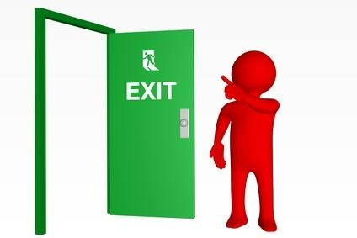

  - ZASADY POSTĘPOWANIA NA WYPADEK POWSTANIA POŻARU.

W przypadku powstania pożaru lub otrzymania wiadomości o pożarze należy:

Ustalić dokładnie miejsce powstania pożaru, określić drogi jego rozprzestrzeniania i zagrożenia dla sąsiednich pomieszczeń i ludzi przebywających w budynku.
Natychmiast zaalarmować straż pożarną (tel. 998, 112), Dyrektora lub Zastępcę Dyrektora.
Ewakuacja rozpoczyna się po alarmie akustycznym - dzwonki.
Sygnałem alarmowym do rozpoczęcia akcji ewakuacyjnej jest: sygnał dzwonka elektrycznego lub dzwonka ręcznego - przerywany:
3 krótkie dzwonki (powtarzające się co pół minuty, podobnie brzmi sygnał odwołania alarmu)
lub głoszony słownie przez gońca komunikat np:"
PALI SIĘ! POŻAR proszę o opuszczenie budynku szkoły, sali".

Równocześnie z alarmowaniem straży pożarnej należy przystąpić do gaszenia pożaru podręcznym sprzętem gaśniczym wspólnie z osobami znajdującymi się sąsiedztwie pożaru.
Przeprowadzić ewakuację uczniów i osób znajdujących się w strefie pożaru. Do czasu przybycia straży pożarnej kierownictwo akcją obejmują Dyrektor lub Zastępca Dyrektora lub pracownik ds. ewakuacji.

Dziennik Ustaw 2010 Nr 46 poz. 275 - Kodeks wykroczeń.
USTAWA z dnia 20 maja 1971 r. Kodeks wykroczeń. (tekst jednolity). Art. 82a.
§ 1. Kto w razie powstania pożaru nie dopełnia obowiązku określonego w przepisach o ochronie przeciwpożarowej oraz Państwowej Straży Pożarnej w postaci:
- niezwłocznego zawiadomienia osób znajdujących się w strefie zagrożenia oraz: centrum powiadamiania ratunkowego lub jednostki ochrony przeciwpożarowej albo Policji bądź wójta czy sołtysa,
- podporządkowania się zarządzeniu kierującego działaniem ratowniczym,
- udzielenia niezbędnej pomocy kierującemu działaniem ratowniczym, na jego żądanie,
podlega karze aresztu, grzywny albo karze nagany.
§ 2. Tej samej karze podlega, kto utrudnia prowadzenie działań ratowniczych, a w szczególności utrudnia dojazd do obiektów zagrożonych jednostkom ochrony przeciwpożarowej, prowadzącym działania ratownicze.
§ 3. Kto uniemożliwia lub utrudnia przeprowadzenie czynności kontrolno- rozpoznawczych z zakresu ochrony przeciwpożarowej przez uprawnionego strażaka Państwowej Straży Pożarnej,
podlega karze aresztu, ograniczenia wolności albo grzywny.

SPOSÓB ALARMOWANIA JEDNOSTEK STRAŻY POŻARNYCH.

- Zaalarmować dostępnym telefonem straż pożarną, wybierając numer 998 lub 112, Dyrektora lub Zastępcę Dyrektora.

- Meldunek o pożarze do straży pożarnej należy przekazać w następujący sposób:

Określić krótko gdzie się pali lub, jakie jest inne miejscowe zagrożenie, z podaniem miejsca i informacji dotyczącej pomieszczenia, podać dokładny adres.
Co się pali (charakter materiałów palących się, rodzaj konstrukcji zastosowanej w pomieszczeniu).
Czy jest zagrożone życie ludzkie.
Nazwisko zgłaszającego i numer telefonu, z którego zostało przekazane zgłoszenie o pożarze.
Inne informacje wg pytań dyspozytora straży pożarnej.

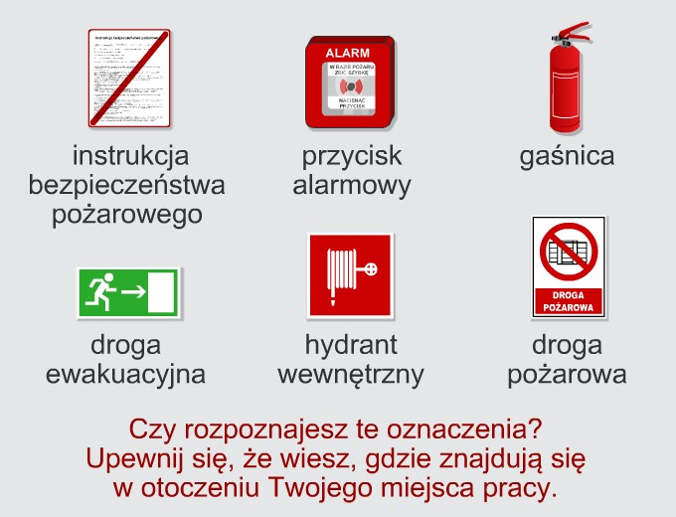

PRZYKŁADOWA INSTRUKCJA POSTĘPOWANIA NA WYPADEK POWSTANIA POŻARU I PODJĘCIA DECYZJI O EWAKUACJI LUDZI Z BUDYNKU.

LP. | ETAPY AKCJI | KOLEJNOŚĆ WYKONYWANIA CZYNNOŚCI | OSOBY ODPOWIEDZIALNE
1. | Wezwanie jednostki straży pożarnej | Zawiadomić telefonicznie (998, 112) straż pożarną o zaistniałym pożarze z określeniem:  - adresu budynku objętego pożarem  - gdzie się pali, (które piętro, nazwa pomieszczenia)  - co się pali-rodzaj materiałów  - czy jest zagrożone życie ludzkie  - nazwisko zgłaszającego i numer telefonu, z którego jest wezwanie. | Pracownik, który zauważył pożar.
2. | Ogłoszenie rozpoczęcia ewakuacji | Ogłosić rozpoczęcie ewakuacji wg poniższego zapisu: | Sekretariat lub woźny.
Sygnałem alarmowym do rozpoczęcia akcji ewakuacyjnej jest: sygnał dzwonka elektrycznego lub dzwonka ręcznego - przerywany:
3 krótkie dzwonki (powtarzające się co pół minuty, podobnie brzmi sygnał odwołania alarmu)
lub głoszony słownie przez gońca komunikat np:"
PALI SIĘ! POŻAR proszę o opuszczenie budynku
szkoły, sali".
3. | Przebieg ewakuacji | - Przydzielenie zadań do wykonania.  - Ustalenie kolejności, kierunków ewakuacji w zależności od. występującego zagrożenia na kondygnacjach i w pomieszczeniach.  - Wyznaczenie pracowników odpowiedzialnych za ewakuację uczniów, osób i mienia z poszczególnych pomieszczeń.  - Ustalenie dodatkowych warunków ewakuacji w sytuacji niekorzystnego rozwoju pożaru (zadymienie, wysoka temperatura).  - Sprawdzenie pomieszczeń czy zostały opuszczone przez wszystkie dzieci/osoby. | Dyrektor lub Zastępca Dyrektora  Osoba wyznaczona ds. ewakuacji
4. | Oczekiwanie na przybycie jednostek straży pożarnej | - Wyjść na zewnątrz budynku i oczekiwać na przyjazd jednostek straży pożarnej.  - Udzielić informacji o zaistniałej sytuacji i podjętych dotychczas działaniach.  - Wskazać miejsce pracy kierującego ewakuacją. | Osoba wyznaczona
5. | Gaszenie pożaru | Natychmiastowe podjęcie akcji gaśniczej przy użyciu sprzętu gaśniczego oraz hydrantów wewnętrznych. | Wyznaczeni pracownicy
6. | Ewakuacja mienia | - Ewakuację mienia należy rozpocząć po zakończeniu ewakuacji ludzi w sytuacji, gdy jest ono zagrożone i sytuacja pożarowa  pozwala na podjęcie takiego działania.  - Kolejność ewakuacji określa się w zależności od występującego zagrożenia.  - Miejscem składowania wyewakuowanego mienia będą place na zewnątrz budynku, zabezpieczone siłami policji. | Dyrektor lub Zastępca Dyrektora

  - ORGANIZACJA I ZASADY ZAZNAJAMIANIA PRACOWNIKÓW Z PRZEPISAMI PRZECIWPOŻAROWYMI.

Wszyscy pracownicy zatrudnieni na terenie obiektu zobowiązani są odbyć przeszkolenie w zakresie ochrony przeciwpożarowej, zasad prowadzenia ewakuacji ludzi i mienia oraz umiejętności obsługi sprzętu gaśniczego znajdującego się na terenie obiektu.

Program szkolenia powinien obejmować między innymi:

- Panujące zagrożenie pożarowe poszczególnych pomieszczeń.
- Możliwości rozprzestrzeniania się pożaru, dymów i gazów.
- Zagrożenie dla uczniów i osób przebywających w pomieszczeniach, wynikające z możliwych sytuacji pożarowych.
- Układ dróg ewakuacyjnych, stan techniczny wyjść ewakuacyjnych z pomieszczeń i poszczególnych kondygnacji.
- Sposób oznakowania dróg i wyjść ewakuacyjnych oraz kierunków ewakuacji.
- Rozmieszczenie podręcznego sprzętu gaśniczego i urządzeń gaśniczych.
- Lokalizację głównych wyłączników energii elektrycznej i zaworów gazowych.
- Organizację akcji ewakuacyjnej określonej w instrukcji, w tym ze sposobami ewakuowania uczniów.
- Sposoby przeciwdziałania objawom niepokoju i paniki.
- Sposoby oddymiania pomieszczeń i dróg ewakuacyjnych.
- Zasady gaszenia pożaru i organizację akcji ratowniczo-gaśniczej.
- Sposoby alarmowania Państwowej Straży Pożarnej o pożarze lub innym zagrożeniu.

Szkolenie winno zostać potwierdzone oświadczeniem wpiętym do akt osobowych pracownika.

Wzór oświadczenia o przeszkoleniu umieszczono w załączniku Nr 5.

Osoba prowadząca szkolenie winna posiadać stosowne uprawnienia wynikające z ustawy o ochronie przeciwpożarowej.

  - WYKAZY TELEFONÓWALARMOWYCH.

ZEWNĘTRZNE JEDNOSTKI RATOWNICZO - INTERWENCYJNE

STRAŻ POŻARNA | 998 / 112
POLICJA | 997
POGOTOWIE RATUNKOWE – MEDYCZNE | 999
POGOTOWIE ENERGETYCZNE | 991
POGOTOWIE WODNO - KANALIZACYJNE | 994
STRAŻ MIEJSKA | 986
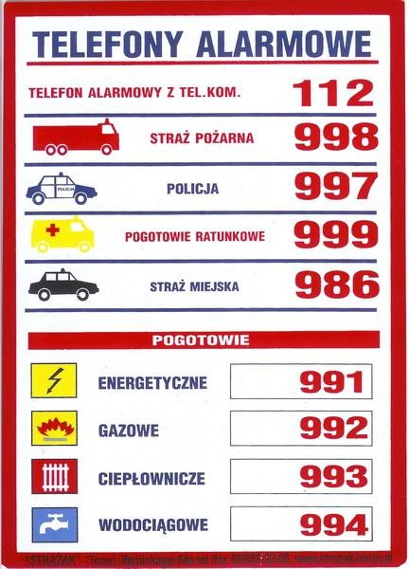

Zespół Szkół Chrzypsko Wielkie, ul. Szkolna 34.

DyrektorZespołuSzkół tel. służbowy............... tel. kontaktowy...........

ZastępcaDyrektora tel. służbowy .............. tel. kontaktowy...........

Specjalistads.BHP tel. służbowy .............. tel. kontaktowy...........

  - STAŁE URZĄDZENIA GAŚNICZE I URZĄDZENIARATOWNICZE.

STAŁE URZĄDZENIAGAŚNICZE.

Aktualnie obowiązujące przepisy nie nakładają wymogu stosowania stałych urządzeń gaśniczych w analizowanym obiekcie.

HYDRANTYWEWNĘTRZNE

Na terenie analizowanego obiektu zastosowano instalację hydrantów wewnętrznych 25 zasilaną z sieci wodociągowej.
Postanowienia § 19 rozporządzenia MSWiA z dnia 07.06.2010 r. nakładają obowiązek stosowania hydrantów wewnętrznych o średnicy fi 25 na każdej kondygnacji budynku, w strefie pożarowej zakwalifikowanej do kategorii zagrożenia ludzi ZL III, w budynku niskim o powierzchni wewnętrznej przekraczającej 1000 m².
Na podstawie § 3 ust. 1 rozporządzenia MSWiA z dnia 07.06.2010r. urządzenia przeciwpożarowe w obiekcie powinny być wykonane zgodnie z projektem uzgodnionym pod względem ochrony przeciwpożarowej przez rzeczoznawcę ds. zabezpieczeń przeciwpożarowych, a warunkiem dopuszczenia do ich użytkowania jest przeprowadzenie odpowiednich dla danego urządzenia prób i badań, potwierdzających prawidłowość ich działania.
Nominalne wydajności hydrantów wewnętrznych 52 zostały ustalone na 2,5 dm³/s, hydrantów 25 na 1,0 dm³/s, ciśnienie winno wynosić 0,2 MPa. Zasilanie sieci hydrantowej powinno być zapewnione przez co najmniej 2 godziny.
Maksymalne ciśnienie robocze w instalacji wodociągowej przeciwpożarowej nie powinno przekraczać 1,2 MPa, przy czym na zworze 52 i zaworach odcinających hydrantów 52 nie powinno przekraczać 0,7 Mpa.
Przeglądy techniczne i czynności konserwacyjne powinny być przeprowadzane w okresach i w sposób zgodny z instrukcją ustaloną przez producenta, nie rzadziej jednak niż raz w roku.
Węże stanowiące wyposażenie hydrantów wewnętrznych powinny być raz na 5 lat poddawane próbie ciśnieniowej na maksymalne ciśnienie robocze, zgodnie z PN dot. konserwacji hydrantów wewnętrznych.
Hydrant 25 powinien być wyposażony w wąż tzw. półsztywny, natomiast hydrant 52 w wąż płasko składany. Podczas modernizacji instalacji, wyposażono budynek główny szkoły w szafki hydrantowe w wąż półsztywny 25, natomiast hala sportowo-środowiskowa została wyposażona w dwa hydranty o średnicy fi 25 zlokalizowane przy wejściu głównym oraz na boisku sportowym.
Hydranty 25 powinny być umieszczone na drogach komunikacji ogólnej, a w szczególności:
- przy wejściach do budynku i klatek schodowych na każdej kondygnacji budynku,
- w przejściach i na korytarzach,
- przy wyjściach na przestrzeń otwartą.
Zasięg hydrantów powinien obejmować całą powierzchnię chronionego obiektu, strefy pożarowej lub pomieszczenia, z uwzględnieniem;
- długości odcinka węża hydrantu wewnętrznego,
- efektywnego zasięgu rzutu prądów gaśniczych – 3m - szkoła, 10m - sala sportowa.

Ponadto na podstawie § 4 rozporządzenia MSWiA z dnia 07.06.2010r. w obiektach jest zabronione wykonywanie czynności, które mogą spowodować pożar, jego rozprzestrzenianie się, utrudnianie prowadzenia działania ratowniczego lub ewakuacji, a w szczególności uniemożliwianie lub ograniczanie dostępu do gaśnic i urządzeń przeciwpożarowych oraz źródeł wody do celów przeciwpożarowych.

Widok wymienionego hydrantu wewnętrznego podtynkowego fi 25 na piętrze w budynku głównym szkoły

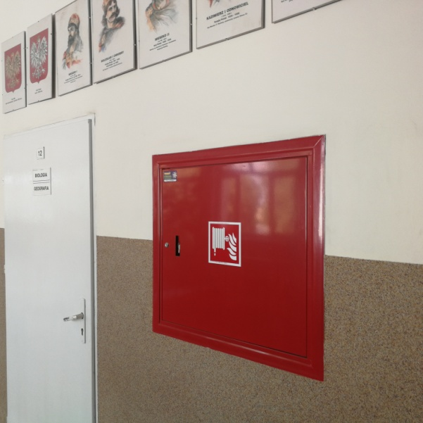

Widok hydrantu wewnętrznego natynkowego fi 25 - parter hali sportowej

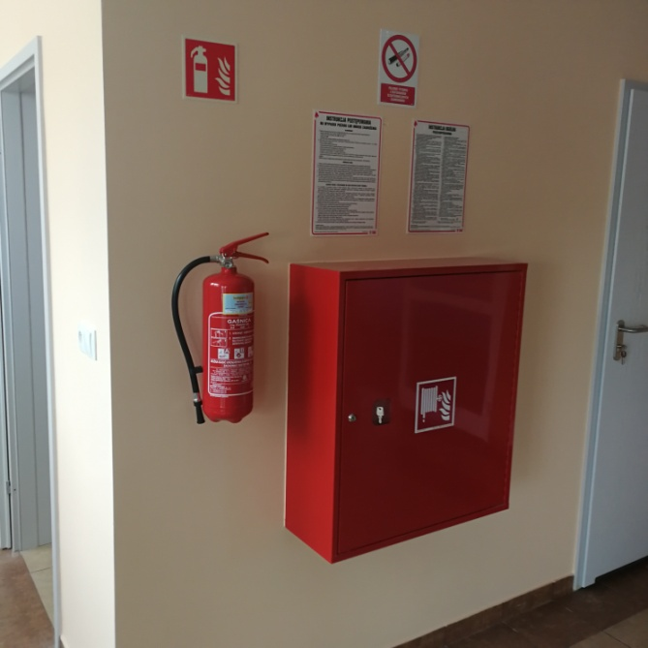

ZAŁĄCZNIK NR 1

......................................
pieczęć zakładu

.............., dnia......................20..... roku

OŚWIADCZENIE

Oświadczam, że zobowiązuję się do przestrzegania obowiązujących przepisów przeciwpożarowych w zakresie prowadzenia prac pożarowo – niebezpiecznych oraz usuwania stwierdzonych zagrożeń pożarowych.

..........................................
podpis pracownika

ZAŁĄCZNIK NR 2

PROTOKÓŁ ZABEZPIECZENIA PRZECIWPOŻAROWEGO PRAC NIEBEZPIECZNYCH POŻAROWO

Nazwa i określenie budynku - pomieszczenia i miejsca, w którym przewiduje się wykonywanie prac niebezpiecznych pożarowo .........................................................
..............................................................................................................................
..............................................................................................................................
Określić właściwości pożarowe materiałów palnych występujących na terenie prac niebezpiecznych pożarowo ,czy jest zagrożenie wybuchem.......................................
..............................................................................................................................
..............................................................................................................................
Rodzaj elementów budowlanych (zapalność) występujących w danym budynku, pomieszczeniu lub rejonie przeprowadzanych prac niebezpiecznych pożarowo
..............................................................................................................................
..............................................................................................................................
Sposób zabezpieczenia przeciwpożarowego budynku, pomieszczenia, stanowiska, urządzenia itp. na okres wykonywania prac niebezpiecznych pożarowo
..............................................................................................................................
..............................................................................................................................
Ilość i rodzaje podręcznego sprzętu gaśniczego do zabezpieczania toku prac niebezpiecznych pożarowo
..............................................................................................................................
..............................................................................................................................
Środki i sposób alarmowania straży pożarnych oraz współpracowników w przypadku zaistnienia pożaru
..............................................................................................................................
..............................................................................................................................
Osoba(y) odpowiedzialne za całokształt przygotowania zabezpieczenia
przeciwpożarowego w toku prac niebezpiecznych pożarowo.........................................
..............................................................................................................................
Osoba(y) odpowiedzialne za nadzór nad stanem bezpieczeństwa pożarowego w toku wykonywania prac niebezpiecznych pożarowo..........................................................
..............................................................................................................................
Osoby zobowiązane do przeprowadzenia kontroli rejonu prac niebezpiecznych
pożarowo po ich zakończeniu..................................................................................
..............................................................................................................................

PODPISY CZŁONKÓW KOMISJI
.......................................................
.......................................................
.......................................................
.......................................................

............................., dnia..............20...... r.

ZAŁĄCZNIK NR 3

............................................
pieczęć zakładu pracy

ZEZWOLENIE NR
NA PRZEPROWADZENIE PRAC NIEBEZPIECZNYCH POŻAROWO (SPAWANIE, CIĘCIE, LUTOWANIE, NAGRZEWANIE).

Miejsce pracy......................................................................................................................
..............................................................................................................................
Rodzaj pracy......................................................................................................................
..............................................................................................................................
.............................................................................................................................. Czas pracy od dnia..................................... godzina...............................................
do dnia..................................... godzina...............................................................
Zagrożenie pożarowe(wybuchowe)...........................................................................
..............................................................................................................................
..............................................................................................................................
Sposób zabezpieczenia przed możliwością zainicjowania pożaru(wybuchu).................
..............................................................................................................................
..............................................................................................................................
Środki zabezpieczenia prac niebezpiecznych pożarowo..............................................
..............................................................................................................................
..............................................................................................................................
Sposób wykonania prac niebezpiecznych
pożarowo...............................................................................................................
..............................................................................................................................
Dane osobowe (uprawnienia) pracownika wykonującego prace niebezpieczne
pożarowo...............................................................................................................
..............................................................................................................................
..............................................................................................................................
Odpowiedzialni za:
- Przygotowanie miejsca pracy, środki zabezpieczenia miejsca pracy
Imię i nazwisko......................................................................................................
podpis odpowiedzialnego.........................................................................................
- Zabezpieczenie prac niebezpiecznych pożarowo
Imię i nazwisko......................................................................................................
podpis odpowiedzialnego.........................................................................................
- Kontrolę miejsca spawania po ich zakończeniu (............godzin)
Imię i nazwisko.......................................................................................................
podpis odpowiedzialnego.........................................................................................
- Bezpieczne prowadzenie prac niebezpiecznych pożarowo
Imię i nazwisko.......................................................................................................
podpis wykonującego prace.....................................................................................
.................................., dnia......................20..... roku

Prace niebezpieczne pożarowo zakończono dnia........................godz. ........................ Podpis....................................................................................................................
Kontrolę miejsca prac po ich zakończeniu, zakończono dnia............godz. .................. Podpis....................................................................................................................
Miejsce wykonywania prac niebezpiecznych pożarowo przekazano:
(podać imię i nazwisko).........................................................................................
dnia...............................godz. ................................................................................
Podpis....................................................................................................................

ZAŁĄCZNIK NR 4

KSIĄŻKA KONTROLI PRAC NIEBEZPIECZNYCHPOŻAROWO

LP. | Nazwa budynku, pomieszczenia, w którym wykonuje się prace pożarowo niebezpieczne | Data i godzina rozpoczęcia prac pożarowo niebezpiecznych | Imiona i nazwiska prowadzących prace  pożarowo niebezpieczne | Data i godzina oraz nazwisko osoby  kontrolującej prace  pożarowo niebezpieczne

Uwagi  kontrolującego prace pożarowo niebezpieczne | Data i godzina zakończenia prac pożarowo niebezpiecznych | Data i godzina przeprowadzenia kontroli obiektu po zakończeniu prac pożarowo niebezpiecznych | Imię i nazwisko osoby  przeprowadzającej kontrolę po  zakończeniu prac pożarowo niebezpiecznych | Podpisy osób  przeprowadzających kontrolę

ZAŁĄCZNIK NR 5

............................................
pieczęć zakładu

O Ś W I A D C Z E N I E

Nazwisko i imię ................................................................................

Stanowisko /pełniona funkcja/...............................................................

Niniejszym oświadczam, że zostałam (łem) przeszkolony w zakresie przepisów i wymogów ochrony przeciwpożarowej obowiązujących w zakładzie, które zobowiązuję się przestrzegać. Poinformowano mnie również o rodzajach podręcznego sprzętu gaśniczego i sposobach jego uruchamiania oraz o zasadach postępowania na wypadek pożaru, w tym również dotyczących ewakuacji ludzi imienia.²

......................................... .....................................
(podpis wykładowcy) (podpis szkolonego)

............................, dnia..............

2 Niniejsze oświadczenie jest potwierdzeniem zapoznania pracownika z przepisami przeciwpożarowymi zgodnie z ustawą z 24.08.1991 r o Ochronie Przeciwpożarowej z późniejszymi zmianami.

ZAŁĄCZNIK NR6

.......................................
.............................................
pieczątka zakładu imię i nazwisko pracownika

..........................................
stanowisko

OŚWIADCZENIE

Oświadczam¹, że zapoznałem się z treścią niniejszej instrukcji bezpieczeństwa pożarowego i zobowiązuję się do przestrzegania postanowień i obowiązków w niej zawartych.

...........................................
podpis pracownika

1 Na podstawie ustawy z dnia 24.08.1991r. o Ochronie Przeciwpożarowej z póź. zm. oraz § 6 rozporządzenia MSWiA z dnia 07.06.2010 r. w sprawie ochrony przeciwpożarowej budynków, innych obiektów budowlanych i terenów ( Dz. U. 2010 r. Nr 109, poz. 719).

ZAŁĄCZNIK NR7

ZARZĄDZENIE NR
....................................................................................................
.................................................................................................... z dnia.......................
w sprawie wprowadzenia instrukcji bezpieczeństwa pożarowego na terenie
............................................................................................................................

Na podstawie § 6 ust. 1 Rozporządzenia MSWiA dnia 07.06.2010 r. w sprawie ochrony przeciwpożarowej budynków, innych obiektów budowlanych i terenów (Dz. U. Nr 109, poz. 719) zarządzam, co następuje:

§ 1
Wprowadzam w życie instrukcję bezpieczeństwa pożarowego stanowiącą załącznik do zarządzenia.

§ 2
Zobowiązuje ....................................... do zapoznania z jej treścią wszystkich
użytkowników obiektu oraz stałego nadzoru nad przestrzeganiem jej postanowień.

§ 3
Nadzór nad realizacją postanowień zawartych w niniejszej instrukcji sprawować będę osobiście.

§ 4
Funkcję koordynacyjną działań związanych z wdrożeniem
i przestrzeganiem instrukcji powierzam .................................................

§ 5
Zapoznanie wszystkich pracowników z merytoryczną zawartością
instrukcji winno nastąpić w terminie do 30 dni od daty wejścia w życie niniejszego zarządzenia.

§ 6
Zapoznanie pracowników z instrukcją dokumentowane winno być w formie podpisu na stosownej liście lub oświadczeniu o przeszkoleniu.

§ 7
Zarządzenie obowiązuje z dniem podpisania.

ZAŁĄCZNIK NR 8

REJESTR PRAC KOMINIARSKICH

LP. | DATA | MIEJSCE I RODZAJ PRACY | UWAGI | PODPIS  WYKONUJĄCEGO PRACĘ

ZAŁĄCZNIK NR 9

ZAŁĄCZNIK NR 10
Terminy serwisowania i przeglądów instalacji oraz urządzeń.
Wszelkie przeglądy oraz czynności konserwacyjne należy prowadzić w oparciu o poniższą tabelę:

Lp. | Rodzaj przeglądu / czynności konserwacyjnej/ | Czasookres wykonania | Wymagania w zakresie wykonawcy | Podstawa prawna
1. | Usuwać zanieczyszczenia z przewodów dymowych od palenisk opalanych paliwem stałym. | co najmniej 4 razy w roku | Osoby posiadające kwalifikacje mistrza w rzemiośle kominiarskim | § 34 ust. 1  pkt. 3 ³
2. | Usuwać zanieczyszczenia z przewodów wentylacyjnych | co najmniej 1 raz w roku, jeżeli częstotliwość nie wynika z warunków  użytkowych | Osoby posiadające kwalifikacje mistrza w rzemiośle kominiarskim. | § 34 ust. 2 - j.w.
3. | Dokonać okresowej kontroli  polegającej na sprawdzeniu stanu technicznego:  -elementów budynku, budowli i  instalacji narażonych na szkodliwe wpływy atmosferyczne i niszczące działanie czynników występujących podczas użytkowania obiektu-  instalacji gazowej oraz przewodów kominowych (dymowych, spalinowych, wentylacyjnych). | co najmniej 1 raz w roku | Osoby posiadające kwalifikacje wymagane przy wykonywaniu dozoru nad eksploatacją urządzeń, instalacji oraz sieci energetycznych i gazowych. | art. 62 ust. 1⁴
4. | Przeprowadzić kontrolę stanu technicznego przewodów kominowych | co najmniej 1 raz w roku | Osoby posiadające kwalifikacje mistrza w  rzemiośle kominiarskim –w odniesieniu do przewodów dymowych  oraz  grawitacyjnych przewodów spalinowych i wentylacyjnych.  - osoby posiadające uprawnienia budowlane odpowiedniej specjalności w odniesieniu do przewodów kominowych, oraz kominów wolno stojących oraz  kominów lub przewodów kominowych, w których ciąg kominowy jest wymuszony pracą urządzeń mechanicznych. | art. 61 i  art. 62 ust 1c  -j.w.
5. | Przeprowadzić przeglądy techniczne i czynności konserwacyjne gaśnic | W okresach i w sposób zgodny z instrukcją  ustaloną przez producenta, nie rzadziej niż co 1 rok | Uprawniona firma | § 3 ust. 2 i 3 - jak w pkt. 1

4 Rozporządzenie MSWiA z dnia 07.06.2010 r. w sprawie ochrony przeciwpożarowej budynków, innych obiektów budowlanych i terenów (DZ. U. Nr 109, poz.719).
4 Ustawa z dnia 07.07.1994 r. Prawo budowlane.

6. | Prowadzić dla budynku książkę obiektu budowlanego | Na stałe | Osoby administrujące dokonujące wpisów. | art. 64 ust. 1 i ust. 2 -  jak w pkt. 3
7. | Poddać przeglądowi i konserwacji hydranty wewnętrzne i zewnętrzne ppoż. | Co najmniej raz na rok | Uprawniona firma. | § 10 ust. 7 -  jak w pkt. 1
8. | Poddać próbie ciśnieniowej węże stanowiące wyposażenie hydrantów wewnętrznych. Próba winna być przeprowadzona na maksymalne  ciśnienie robocze, zgodnie z Polską Normą dotyczącą konserwacji  hydrantów wewnętrznych. | Raz na 5 lat | Uprawniona firma | § 3 ust. 4 - jak w pkt. 1
9. | Dokonać okresowej kontroli polegającej na sprawdzeniu stanu technicznego i przydatności do  użytkowania obiektu budowlanego, oraz jego otoczenia. Kontrolą tą powinno być objęte również badanie instalacji elektrycznej i piorunochronnej w zakresie stanu sprawności połączeń, osprzętu, zabezpieczeń i środków ochrony od porażeń, oporności izolacji przewodów oraz uziemień instalacji i aparatów. | Raz na 5 lat | Powyższe czynności powinny wykonywać osoby  posiadające uprawnienia budowlane w odpowiedniej specjalności. | Art. 62 ust. 2 - jak w pkt. 3
10. | Obiekty zawierające strefę pożarową dla ponad 50 osób będących jej stałymi użytkownikami, powinni przeprowadzać praktyczne sprawdzanie organizacji oraz warunków ewakuacji. | W przypadku obiektów, w których cyklicznie zmienia się jednocześnie grupa  powyżej 50 użytkowników, w szczególności: szkół, przedszkoli praktycznego sprawdzenia organizacji oraz warunków ewakuacji należy dokonać - co najmniej raz na rok, jednak w terminie nie dłuższym niż 3 miesiące od dnia rozpoczęcia korzystania z obiektu przez nowych użytkowników. | Właściciel lub użytkownik | § 17 ust.  1 i ust. 2 - jak w pkt. 1
11. | l  Poddawać okresowej aktualizacji:  „Instrukcji Bezpieczeństwa Pożarowego” | Co najmniej raz na dwa a lata, a także po takich zmianach sposobu  użytkowania obiektu lub procesu  technologicznego, które wpływają na zmianę warunków ochrony ppoż. | Osoba posiadająca stosowne uprawnienia | § 6 ust. 3 - jak w pkt. 1

ZAŁĄCZNIK NR 11

PLANY GRAFICZNE – RZUTY

